MATERIAŁY SZKOLENIOWE

Spis treści

1 Wstęp 7

1.1 Cel dokumentu 7

1.2 Wykaz przyjętych skrótów i terminów 7

1.3 Ogólny opis systemu 8

2 Ogólna nawigacja po systemie 11

2.1 Strona logowania 11

2.2 Widok główny aplikacji 12

2.3 Ustawienia widoku ekranu 13

3 Logowanie i rejestracja 15

3.1 Rejestracja konta wnioskodawcy 15

3.2 Logowanie 15

3.3 Ponowne ustawienie hasła 16

4 Moduł Wnioskodawca 18

4.1 Informacje ogólne 18

4.2 Wysłanie nowej wiadomości w komunikatorze systemowym 19

4.3 Przeglądanie wiadomości w komunikatorze systemowym 21

4.4 Rejestrowanie i składanie wniosków 22

4.5 Edycja wniosku przez wnioskodawcę 29

4.6 Poprawa wniosku 29

4.7 Wycofanie wniosku 30

4.8 Przeglądanie wniosków 31

4.9 Przeglądanie pism 41

4.10 Podpisanie umowy 43

4.11 Przeglądanie umów 44

4.12 Przygotowanie i składanie rozliczeń 45

4.13 Edycja danych własnego konta 50

4.14 Edycja danych wnioskodawcy 52

4.15 Edycja danych podopiecznego 54

5 Moduł Realizator 56

5.1 Informacje ogólne 56

5.2 Wysłanie nowej wiadomości e-mail, sms do Wnioskodawcy 58

5.3 Przeglądanie wiadomości 61

5.4 Złożenie wniosku w imieniu Wnioskodawcy 62

5.5 Przydzielenie wniosku do oceny 64

5.6 Przeprowadzenie oceny formalnej wniosku 67

5.7 Przeprowadzenie oceny merytorycznej wniosku 68

5.8 Przeprowadzenie ponownej oceny merytorycznej wniosku 69

5.9 Weryfikacja oceny merytorycznej wniosku 70

5.10 Przenoszenie wniosku do archiwum 71

5.11 Przeglądanie złożonych wniosków 72

5.12 Edycja i wydruk wstępnej listy wniosków do dofinansowania 74

5.13 Wygenerowanie i przekazanie pisma do zatwierdzenia 74

5.14 Zatwierdzenie pisma 76

5.15 Poprawa pisma 77

5.16 Przeglądanie wygenerowanych pism 78

5.17 Wygenerowanie i przekazanie umowy do zatwierdzenia 79

5.18 Edycja umowy 80

5.19 Przekazanie umowy do podpisania 81

5.20 Poprawa umowy 82

5.21 Rozwiązanie umowy 83

5.22 Przeglądanie umów 84

5.23 Zarejestrowanie rozliczenia w imieniu Wnioskodawcy 86

5.24 Weryfikacja i przekazanie rozliczenia do zatwierdzenia 88

5.25 Przekazanie rozliczenia do poprawy przez Realizatora-podstawowego 89

5.26 Odrzucenie rozliczenia przez Realizatora-podstawowego 89

5.27 Zatwierdzenie rozliczenia i wygenerowanie płatności 90

5.28 Przekazanie rozliczenia do poprawy przez Realizatora-rozszerzonego 90

5.29 Odrzucenie rozliczenia przez Realizatora-rozszerzonego 91

5.30 Przeglądanie rozliczeń i plików płatności 91

5.31 Zarejestrowanie wniosku o przekazanie środków PFRON 93

5.32 Przekazanie do weryfikacji wniosku o przekazanie środków PFRON 94

5.33 Akceptacja wniosku o przekazanie środków PFRON 95

5.34 Przekazanie do poprawy wniosku o przekazanie środków PFRON 96

5.35 Odrzucenie wniosku o przekazanie środków PFRON 97

5.36 Przeglądanie wniosków o przekazanie środków PFRON 97

5.37 Wygenerowanie raportu 99

Spis Rysunków.

Rysunek 1 Strona logowania 12

Rysunek 2 Rozmieszczenie sekcji na formularzu głównego widoku systemu. 14

Rysunek 3 Okno rejestracji 16

Rysunek 4 Nadanie nowego hasła 17

Rysunek 5 Ponowne ustawienie hasła 18

Rysunek 6 Strona główna - moduł Wnioskodawca 20

Rysunek 7 Menu nawigacyjne – sekcja wiadomości 21

Rysunek 8 Formularz wysyłania nowej wiadomości 21

Rysunek 9 Wiadomości odebrane - lista 22

Rysunek 10 Szczegóły wybranej wiadomości 22

Rysunek 11 Menu nawigacyjne – nowy wniosek 23

Rysunek 12 Nowy wniosek - wybór Instytucji 24

Rysunek 13 Nowy wniosek - wybór jednostki składającej wniosek 24

Rysunek 14 Nowy wniosek - wybór programu. 24

Rysunek 15 Lista wniosków wg. wybranego programu – przykład dla programu „Rehabilitacja społeczna” 25

Rysunek 16 Przykładowy wygląd wybranego formularza 26

Rysunek 17 Menu nawigacyjne - lista sekcji wybranego wniosku 27

Rysunek 18 Przykładowy wyświetlony błąd w formularzu 28

Rysunek 19 Sekcja załączników – dodanie wymaganych do wniosku dokumentów 28

Rysunek 20 Sekcja załączników – wybór dokumentów 29

Rysunek 21 Miejsce na dodanie komentarza do załączanego dokumentu 29

Rysunek 22 Podpisywanie certyfikatem wniosków – opcje do wyboru 29

Rysunek 23 Rejestr wniosków – lista rekordów 30

Rysunek 24 Menu nawigacyjne – sekcja wnioski do poprawy 31

Rysunek 25 Lista wniosków do poprawy 31

Rysunek 26 Menu nawigacyjne – strona główna 32

Rysunek 27 Lista wniosków 32

Rysunek 28 Menu nawigacyjne – sekcja wnioski robocze 33

Rysunek 29 Lista wniosków roboczych 34

Rysunek 30 Opcje użytkownika znajdujące się w każdym wniosku 34

Rysunek 31 Menu nawigacyjne – sekcja wnioski złożone 35

Rysunek 32 Lista złożonych wniosków 35

Rysunek 33 Opcje użytkownika znajdujące się w każdym wniosku 36

Rysunek 34 Menu nawigacyjne – sekcja wnioski do poprawy 36

Rysunek 35 Lista wniosków do poprawy 37

Rysunek 36 Opcje użytkownika znajdujące się w każdym wniosku 37

Rysunek 37 Menu nawigacyjne – wnioski zatwierdzone 38

Rysunek 38 Lista zatwierdzonych wniosków 38

Rysunek 39 Opcje użytkownika znajdujące się w każdym wniosku 39

Rysunek 40 Menu nawigacyjne – sekcja wniosków odrzuconych 39

Rysunek 41 Lista wniosków odrzuconych 40

Rysunek 42 Opcje użytkownika znajdujące się w każdym wniosku 40

Rysunek 43 Menu nawigacyjne – sekcja wniosków wycofanych 41

Rysunek 44 Lista wniosków wycofanych 41

Rysunek 45 Opcje użytkownika znajdujące się w każdym wniosku 41

Rysunek 46 Menu nawigacyjne – sekcja pism 42

Rysunek 47 Pisma do wniosków - lista 43

Rysunek 48 Okno wskazania lokalizacji zapisu wybranego pisma 43

Rysunek 49 Menu nawigacyjne – sekcja umowy 44

Rysunek 50 Lista umów do podpisania 44

Rysunek 51 Podpisywanie certyfikatem umowy - opcje do wyboru 45

Rysunek 52 Menu nawigacyjne – sekcja umowy 46

Rysunek 53 Lista podpisanych umów 46

Rysunek 54 Menu nawigacyjne – sekcja wniosków o rozliczenie 47

Rysunek 55 Formularz nowego wniosku o rozliczenie 47

Rysunek 56 Wnioski o rozliczenie - dane wniosku, brak zadań 49

Rysunek 57 Zadanie wg umowy 49

Rysunek 58 Wnioski o rozliczenie - dane wniosku, dodane zadanie 50

Rysunek 59 Wnioski o rozliczenie - dane wniosku, brak realizacji zadania 50

Rysunek 60 Realizacja zadania 51

Rysunek 61 Panel użytkownika – wygląd 52

Rysunek 62 Panel użytkownika - szczegóły 52

Rysunek 63 Formularz edycji danych wnioskodawcy 54

Rysunek 64 Formularz edycji danych podopiecznego 56

Rysunek 65 Strona główna - moduł Realizator 58

Rysunek 66 Menu nawigacyjne - widomości 59

Rysunek 67 Ukryta lista Wnioskodawców 60

Rysunek 68 Wynik wyszukiwania Wnioskodawcy po uzupełnionych parametrach 60

Rysunek 69 Formularz wysyłania nowej wiadomości 61

Rysunek 70 Menu nawigacyjne – wnioski (Realizator podstawowy) 64

Rysunek 71 Ukryta lista Wnioskodawców w imieniu których Realizator podstawowy może wystawić wniosek 65

Rysunek 72 Wynik wyszukiwania Wnioskodawcy po uzupełnionych parametrach 65

Rysunek 73 Nagłówek 65

Rysunek 74 Menu nawigacyjne – wnioski (Realizator rozszerzony) 66

Rysunek 75 Lista wniosków otrzymanych z generatora 67

Rysunek 76 Lista dekretacji wniosku – wybór osoby oceniającej 67

Rysunek 77 Dekretacja wniosku - potwierdzenie wyboru osoby oceniającej 68

Rysunek 78 Lista wniosków przeznaczonych do weryfikacji formalnej 68

Rysunek 79 Lista wniosków przeznaczonych do weryfikacji merytorycznej 69

Rysunek 80 Lista wniosków przekazanych do ponownej weryfikacji merytorycznej 71

Rysunek 81 Lista wniosków przekazanych do zatwierdzenia 71

Rysunek 82 Lista wniosków zatwierdzonych 72

Rysunek 83 Lista wniosków skierowanych do dofinansowania 73

Rysunek 84 Lista wniosków skierowanych do dofinansowania - drukowanie listy 75

Rysunek 85 Manu nawigacyjne – pisma do wniosków realizator podstawowy) 76

Rysunek 86 Menu nawigacyjne – pisma do wniosków realizator rozszerzony 77

Rysunek 87 Menu nawigacyjne – umowy (realizator podstawowy) 80

Rysunek 88 Pospisywanie przed wysłaniem umowy przez realizatora do Wnioskodawcy 83

Rysunek 89 Menu nawigacyjne – wnioski o rozliczenie 88

Rysunek 90 Rozliczenia otrzymane z generatora 89

Rysunek 91 Menu nawigacyjne – wnioski o śr. PFRON 95

Rysunek 92 Pospisywanie przed wysłaniem umowy przez realizatora do Wnioskodawcy 96

Rysunek 93 Pospisywanie przed wysłaniem umowy przez realizatora do Wnioskodawcy 97

Rysunek 94 Menu nawigacyjne - raporty 100

# Wstęp

## Cel dokumentu

Niniejsza instrukcja ma za zadanie stanowić pomoc dla użytkowników podczas realizacji wszystkich procesów związanych z obsługa dofinansowań w systemie SOW.

## Wykaz przyjętych skrótów i terminów

### Skróty zastosowane w systemie

|  |  |
| --- | --- |
| **Skrót** | **Objaśnienie** |
| SOW | System obsługi wsparcia finansowego ze środków PFRON |

### Ikony zastosowane w systemie

|  |  |
| --- | --- |
| **Ikona** | **Objaśnienie** |
|  | Wybór wielkości tekstu – wybór wielkości czcionki w zakresie od A do A+++. |
|  | Wysoki kontrast – zmiana widoku systemu na wysokokontrastowy. |
|  | Powiadomienia – otwarcie formularza powiadomień systemowych np. informacji o zmianie statusu sprawy bądź otrzymaniu wiadomości. |
|  | Wyloguj – wylogowanie z systemu. |
|  | Pokaż – podgląd wniosku, umowy lub innego elementu w systemie. |
|  | Edytuj – edycja wniosku, umowy lub innego elementu w systemie. |
|  | Wybierz – wybranie osoby, do której ma zostać wysłana wiadomość. |
|  | Wybór realizatora – wybranie osoby weryfikującej dany wniosek, umowę. |
|  | Wydruk - wydruk dokumentu w formacie PDF. |
|  | Usuń – usunięcie wybranego elementu. |
|  | Przekaż – przekazanie dokument do kolejnego etapu procedowania. |
|  | Przekaż do poprawy - przekazanie dokumentu z możliwością poprawy na niższym szczeblu. |
|  | Odrzuć – odrzucenie dokumentu bez możliwości poprawy, zakończenie procedowania sprawy. |
|  | Realizacja – zatwierdzenie zadania. |
|  | Pobierz dokument CSV – pobranie dokumentu w formacie CSV. |
|  | Pobierz dokument XLS – pobranie dokumentu w formacie XLS. |
|  | Pobierz dokument DOC – pobranie dokumentu w formacie DOC. |
|  | Pobierz dokument XML – pobranie dokumentu w formacie XML. |
|  | Pobierz dokument PDF – pobranie dokumentu w formacie PDF. |
|  | Przekaż do archiwum – przekazanie dokumentu do archiwum. |
|  | Zapisz – bieżące zapisywanie dokumentu; w przypadku wylogowania bądź innego zdarzenia wyłączającego system dokument zostanie przeniesiony do wersji roboczej. |
|  | Anuluj – anulowanie aktualnie przetwarzanego dokumentu. |
|  | Dalej – przejście do kolejnego etapu aktualnie przeglądanego dokumentu lub procesu. |

## Ogólny opis systemu

**System SOW umożliwi osobom niepełnosprawnym i podmiotom działającym na ich rzecz proces aplikowania o środki PFRON będące w gestii jednostek samorządowych bezpośrednio za pomocą Systemu. SOW pozwoli na weryfikację wniosków osób indywidualnych i instytucji na etapie przyznawania dofinansowań, jak również na badanie skuteczności wydatkowania środków PFRON. Możliwe będzie załatwienie Sprawy drogą elektroniczną począwszy od uzyskania informacji, wypełnienia wniosku, jego podpisania i złożenia, przez dokonanie ewentualnych wyjaśnień i uzupełnień, zapoznanie się ze wzorem umowy, aż po rozliczenie online dofinansowania. Wdrożenie systemu SOW spowoduje elektronizację usług dystrybucji pomocy ze środków PFRON.**

**W oparciu o System SOW uruchomione zostaną niżej wymienione e-usługi:**

1. e-usługa: obsługa wsparcia finansowanego ze środków PFRON – programy Rady Nadzorczej PFRON. Usługa pozwoli na pełną realizację spraw związanych z otrzymaniem dofinansowania w formie elektronicznej. Będzie to usługa o poziomie dojrzałości integracyjnym (4). Usługa jest skierowana do osób niepełnosprawnych i organizacji pozarządowych działających na ich rzecz (A2C), przedsiębiorców zatrudniających osoby niepełnosprawne (A2B).
2. e-usługa: obsługa wsparcia finansowanego ze środków PFRON – zadania inne niż programy Rady Nadzorczej PFRON. Usługa pozwoli na realizację niemal całego procesu w formie elektronicznej. Wymagana będzie jedna wizyta w urzędzie w celu potwierdzenia kopii dokumentów oraz podpisania umowy. Będzie to usługa o poziomie dojrzałości transakcyjnym (3) – dwustronna interakcja drogą elektroniczną. Usługa jest skierowana do osób niepełnosprawnych   
   i organizacji pozarządowych działających na ich rzecz (A2C), przedsiębiorców zatrudniających osoby niepełnosprawne (A2B).

System SOW wspiera również działania po stronie jednostek samorządowych oraz PFRON, związane z wsparciem finansowym ze środków PFRON.

Zakres wsparcia będzie obejmować w szczególności:

* **rejestrację w Systemie Wniosków złożonych w wersji papierowej,**
* **procedowanie spraw w Systemie,**
* **uzyskanie informacji o wsparciu udzielonym Wnioskodawcy lub podopiecznemu,**
* **raportowanie.**

**Dostęp do danych i usług jest nieodpłatny. Podstawowym i jedynym wymaganiem w celu spełnienia warunku zapewnienia ogólnokrajowego zasięgu jest dostęp do sieci internetowej. Pełne korzystanie z Systemu wymaga posiadania narzędzia autoryzacji – uwierzytelnienia przez profil zaufany na platformie ePUAP lub przy pomocy kwalifikowalnego podpisu elektronicznego.**

System SOW wspiera realizację następujących procesów biznesowych:

* Obsługa wniosków o wsparcie finansowe ze środków PFRON: Aplikowanie przez Wnioskodawcę o wsparcie finansowane ze środków PFRON.
* Obsługa wniosków o przekazanie środków PFRON: Zgłaszanie zapotrzebowania i przekazywanie środków   
  z PFRON do danej JST przez proces wnioskowania o przekazanie środków PFRON i ich przydzielanie.
* Rozdysponowania limitów.

System SOW podzielony został na trzy poniżej wymienione moduły:

* Moduł Wnioskodawcy – moduł przeznaczony dla Wnioskodawców,
* Moduł Realizatora – moduł przeznaczony dla pracowników Jednostek Samorządu Terytorialnego,
* Moduł PFRON – moduł przeznaczony dla pracowników Państwowego Funduszu Rehabilitacji Osób Niepełnosprawnych.

Aby uzyskać dostęp do danego modułu Systemu SOW użytkownik musi posiadać przypisaną odpowiednią rolę.   
W sytuacji, gdy użytkownik będzie posiadał wiele ról umożliwiających dostęp do różnych modułów, konieczne będzie, aby tuż po zalogowaniu się do Systemu użytkownik wybrał odpowiedni moduł, w którym aktualnie będzie pracował.

Mapowanie modułów i ról dających do nich dostęp znajduje się w poniższej tabeli.

|  |  |
| --- | --- |
| **Moduł** | **Rola** |
| Moduł Wnioskodawcy | Wnioskodawca |
| Moduł Realizatora | Realizator-podstawowy  Realizator-rozszerzony  Administrator Realizatora |
| Moduł PFRON | PFRON-podstawowy  PFRON-rozszerzony  PFRON-specjalistyczny  Administrator Systemu |

W niniejszej instrukcji zostały opisane funkcjonalności dostępne w modułach Wnioskodawcy i Realizatora.

# Ogólna nawigacja po systemie

* 1. Strona logowania

W rozdziale opisane zostały zagadnienia związane z dostępem do strony logowania i funkcjami dostępnymi z jej poziomu. Korzystanie z systemu SOW nie wymaga instalacji żadnego dodatkowego oprogramowania. Aby wywołać stronę logowania do systemu należy uruchomić przeglądarkę internetową i wpisać adres strony internetowej:

**https://sow.pfron.org.pl/**

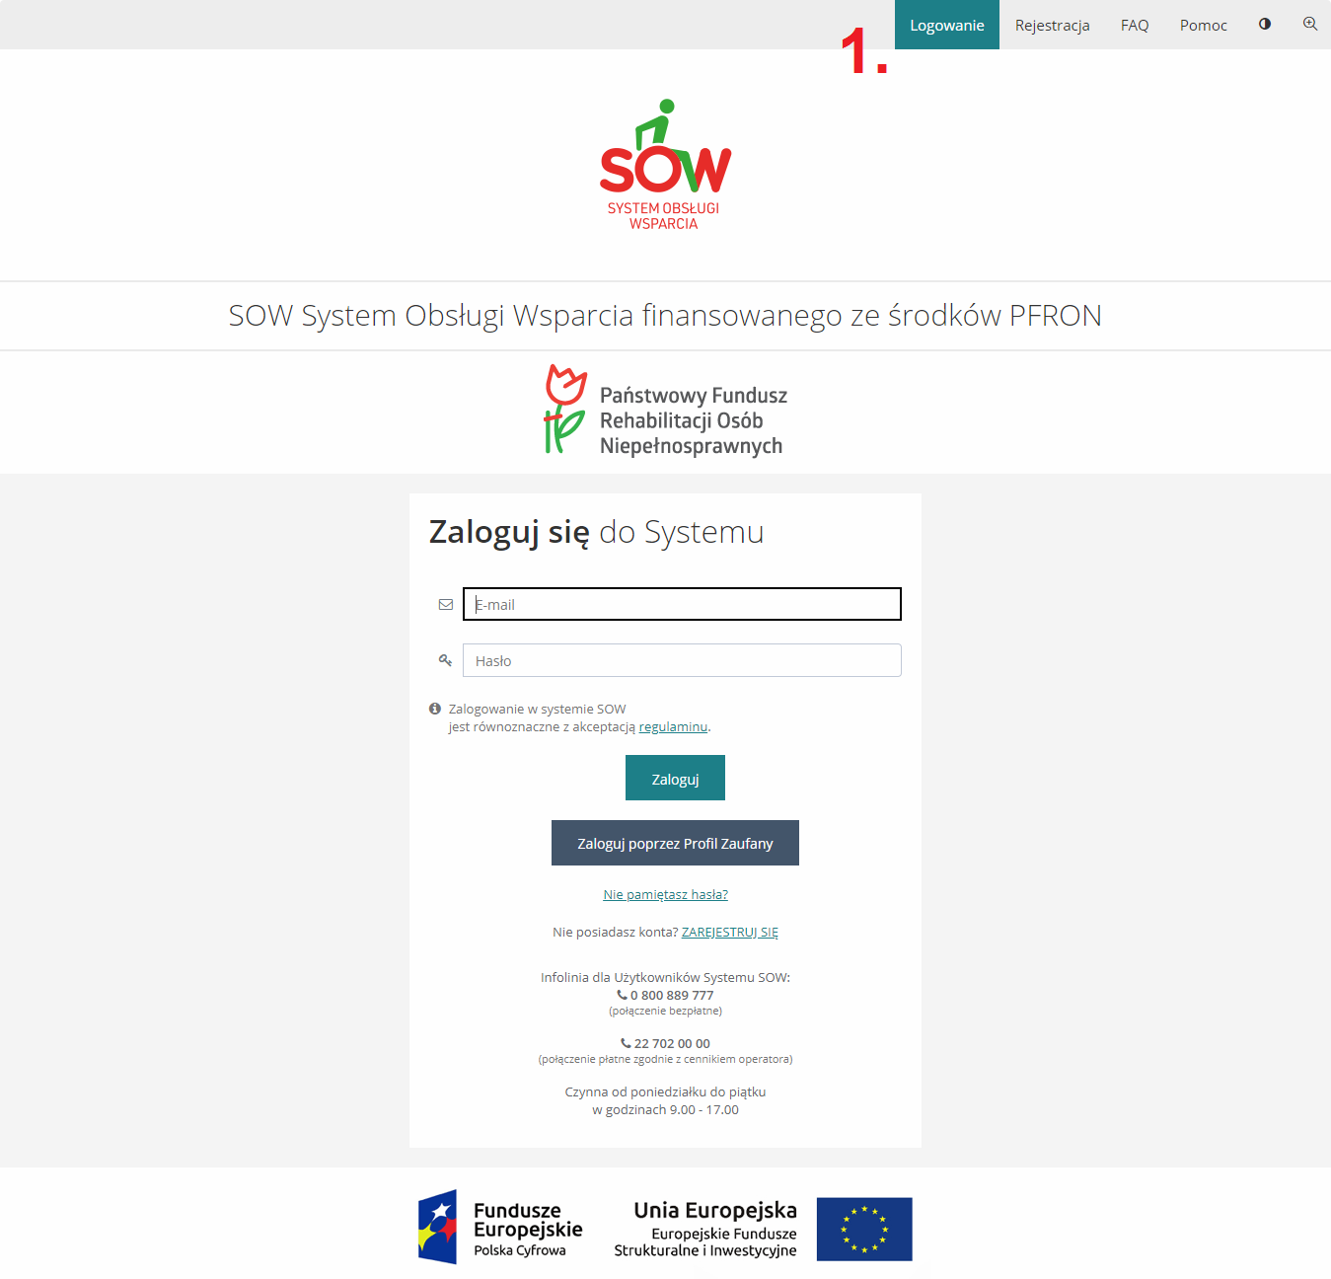

Rysunek 1 Strona logowania

Strona logowania została podzielona na następujące sekcje:

1. Nagłówek – menu podstawowe, które zawiera takie elementy jak:

* Logowanie – ekran umożliwiający zalogowanie do systemu.
* Rejestracja – ekran umożliwiający rejestrację nowego konta w systemie z przypisaną rolę Wnioskodawca.
* FAQ – lista najczęściej zadawanych pytań wraz z odpowiedziami.
* Pomoc - ekran zawierający wskazówki dotyczące obsługi systemu.
*  - Przycisk umożliwiający zmianę widoku systemu na wysokokontrastowy.
*  - Przycisk umożliwiający zmianę rozmiaru czcionki.

1. Zaloguj się do systemu – sekcja umożliwiająca wprowadzenie loginu, hasła i zalogowanie się za pomocą tych danych do systemu. Zawiera następujące pola:
2.  - Pole służące do wpisania adresu e-mail, które stanowi login użytkownika.
3.  - Pole służące do wpisania hasła do konta użytkownika.
4.  - Przycisk umożliwiający zalogowanie się do systemu po wprowadzeniu loginu i hasła.
5.  - Przycisk umożliwiający zalogowanie się do systemu przez Profil Zaufany ePUAP.
6.  - Przycisk umożliwiający wygenerowanie i wysłanie hasła tymczasowego na wpisany adres e-mail.
7.  - Przycisk umożliwiający zarejestrowanie nowego konta Wnioskodawcy.

Opis czynności logowania został opisany w rozdziale 4.2.

* 1. Widok główny aplikacji

W rozdziale opisany został widok ekranu głównego, który pojawia się po zalogowaniu do systemu SOW.

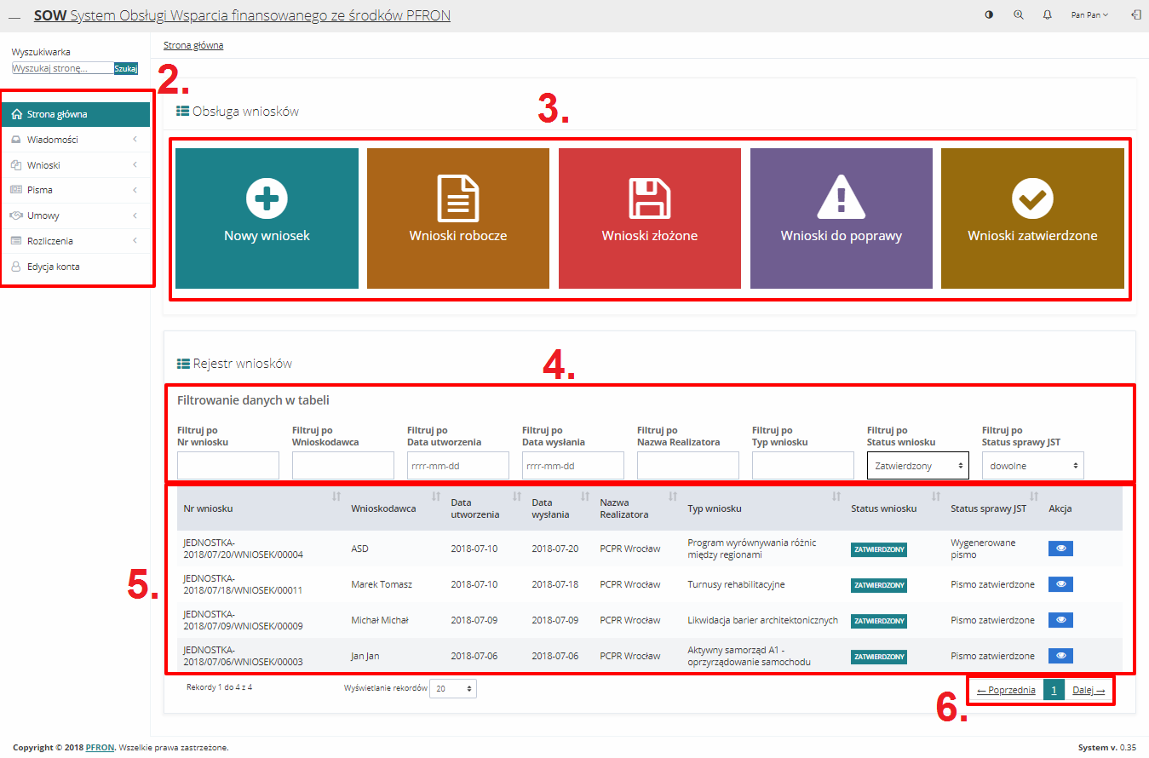

Rysunek 2 Rozmieszczenie sekcji na formularzu głównego widoku systemu.

Ekran główny aplikacji został podzielony na poniżej opisane sekcje:

1. Nagłówek – menu podstawowe, które zawiera takie elementy jak:

* Nazwa użytkownika – rozwijalna lista zawierająca informacje o zalogowanym użytkowniku.
*  - Przycisk umożliwiający zmianę widoku systemu na wysokokontrastowy.
*  - Przycisk umożliwiający zmianę rozmiaru czcionki.
* - Przycisk informujący o otrzymaniu powiadomień i wiadomości. W przypadku otrzymania powiadomienia przy przycisku pojawi się liczba wskazująca ilość nieprzeczytanych powiadomień.
* - Przycisk umożliwiający wylogowanie się użytkownika z systemu.

1. Menu nawigacyjne – sekcja formularza zawierająca odnośniki umożliwiające poruszanie się po aktywnym module i dostępnych formularzach, zgodnie z posiadanymi przez zalogowanego użytkownika uprawnieniami.
2. Najczęściej używane formularze – sekcja formularza zawierająca przyciski umożliwiające szybkie przełączanie się pomiędzy najczęściej wykorzystywanymi formularzami. Przyciski pełnią również funkcję kafelków informujących o liczbie wniosków w poszczególnych statusach.
3. Filtry – Sekcja umożliwiająca, po wprowadzeniu odpowiednich kryteriów, filtrowanie wyświetlanych rekordów.
4. Lista rekordów – sekcja zawierająca, w zależności od uruchomionego formularza i modułu, rekordy związane z wnioskami, umowami, danymi, użytkownikami itd. Nagłówek listy pozwala na sortowanie listy rekordów wg wartości rosnąco i malejąco. Aby posortować wyświetlaną listę rekordów należy kliknąć na nazwie nagłówka wg, której chce się posortować wyświetlaną listę rekordów.
5. Nawigator pomiędzy stronami – sekcja umożliwiająca przełączanie się pomiędzy stronami za pomocą przycisków „dalej” lub „poprzednia”. Przyciski będą aktywne w sytuacji, gdy liczba rekordów nie mieści się na pojedynczej stronie listy. W sekcji możliwa jest również zmiana liczby wyświetlanych rekordów na jednej stronie.
   1. Ustawienia widoku ekranu
      1. Zmiana kontrastu

W rozdziale opisana została funkcjonalność pozwalająca zmienić widok ekranu na wysokokontrastowy.

Funkcjonalność dostępna jest dla wszystkich ról i wszystkich modułach.

W celu zwiększenia kontrastu należy:

1. Kliknąć przycisk .

System zmieni wyświetlanie stron systemu na wersję wysokokontrastową.

* + 1. Wybieranie powiększenia

W rozdziale opisana została funkcjonalność pozwalająca na powiększenie elementów systemu.

Funkcjonalność dostępna jest dla wszystkich ról i wszystkich modułach.

W celu wybrania rodzaju powiększenia należy:

1. Kliknąć przycisk .

System zmieni wyświetli listę możliwości powiększenia od A+ do A+++ - gdzie A+ to najmniejsze powiększenie a A+++ to powiększenie maksymalne.

1. Kliknąć jeden z przycisków:
   1. 
   2. 
   3. 
   4. 

System powiększy elementy systemu w zależności od wyboru.

# Logowanie i rejestracja

* 1. Rejestracja konta wnioskodawcy

W rozdziale opisana została funkcjonalność umożliwiającą zarejestrowanie nowego konta użytkownika. Z poziomu tego formularza (dostępnego w oknie logowania do systemu) możliwe jest tylko zarejestrowanie konta z przypisaną rolą Wnioskodawca. W sytuacji, gdy istnieje potrzeba utworzenia konta użytkownika z przypisaną inną rolą, wymagany jest kontakt z administratorem systemu w jednostce samorządowej bądź PFRON.

W celu zarejestrowania nowego konta Wnioskodawcy należy:

1. Kliknąć na stronie głównej w jeden z przycisków:  lub .

W wyniku zostanie wyświetlony formularz rejestracji nowego konta Wnioskodawcy:

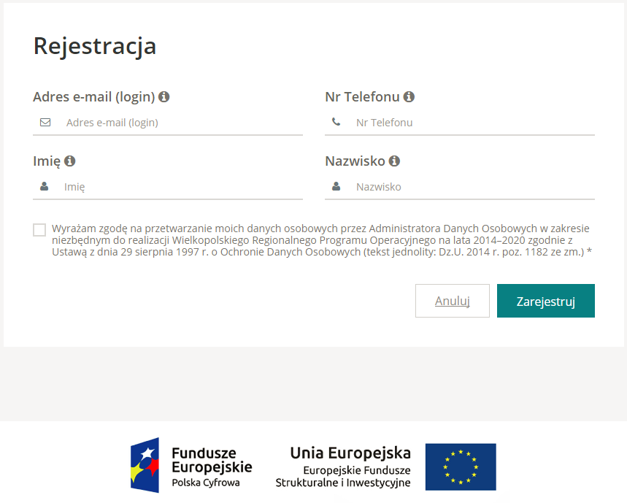

Rysunek 3 Okno rejestracji

1. Uzupełnić widoczne pola zgodnie z opisującymi je etykietami.
2. Zaznaczyć check-box oznaczający wyrażenie zgody na przetwarzanie danych osobowych przez Administratora Danych Osobowych w opisanym zakresie.
3. Kliknąć przycisk .
4. Kliknięcie przycisku  powoduje zamknięcie formularza rejestracji bez zapisywania zmian.

W wyniku poprawnego wykonania czynności rejestracji użytkownik zostanie przekierowany do ekranu logowania, gdzie zostaną wyświetlone komunikaty potwierdzające poprawne utworzenie konta: „Twoje konto zostało założone, sprawdź pocztę, aby dokończyć proces rejestracji.” oraz „Zaloguj się, aby korzystać z systemu.”. Po poprawnym utworzeniu konta na wprowadzony podczas rejestracji adres e-mail, system wysyła jednorazowe hasło, które należy wykorzystać do pierwszego logowania.

* 1. Logowanie

Logowanie do systemu odbywa się z poziomu strony głównej. Pierwsze logowanie, po utworzeniu konta Wnioskodawca, w systemie wymaga zmiany hasła tymczasowego wygenerowanego przez system, na własne spełniające politykę bezpieczeństwa.

W celu zalogowania się w systemie po raz pierwszy należy:

1. Wpisać w polu  adres e-mail wprowadzony podczas rejestracji konta. E-mail ten stanowi jednocześnie login do konta w systemie SOW.
2. Wpisać w polu  hasło tymczasowe wysłane przez system na podany podczas rejestracji adres e-mail.
3. Kliknąć przycisk , który spowoduje wyświetlenie kolejnego ekranu umożliwiającego ustawienie nowego, własnego hasła do konta:

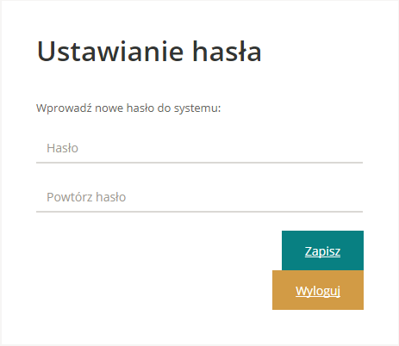

Rysunek 4 Nadanie nowego hasła

1. Wpisać w pola „Hasło” i „Powtórz hasło” nowe, własne hasło spełniającego założenia polityki haseł: Hasło musi zawierać min. 8 znaków, małą i dużą literę oraz cyfrę lub znak specjalny - nie może być takie samo jak ostatnie 10 haseł.
2. Kliknąć przycisk .

W wyniku poprawnego wykonania czynności system zmieni hasło do konta użytkownika na nowe, podane na formularzu i użytkownik będzie już mógł zalogować się do systemu.

1. Wprowadzić w polu  adres e-mail wprowadzony podczas rejestracji konta. E-mail ten stanowi jednocześnie login do konta w systemie SOW.
2. Wprowadzić w polu  ustawione, własne hasło do konta.
3. Kliknąć przycisk .

W wyniku poprawnie wykonanej czynności logowania, system przekieruje użytkownika do strony głównej modułu Wnioskodawca.

W przypadku, gdy zaloguje się realizator, który jest przypisany do więcej niż jednej jednostki, pojawi się formularz z koniecznością wyboru jednostki JST, w której Realizator będzie pracować

* 1. Ponowne ustawienie hasła

W przypadku, gdy użytkownik zapomni hasła bądź wygaśnie ono po upływie 30 dni, wymagane jest nadanie nowego hasła. W tym celu należy:

1. Kliknąć przyciskna stronie logowania.

System przekieruje użytkownika do formularza ustawiania nowego hasła.

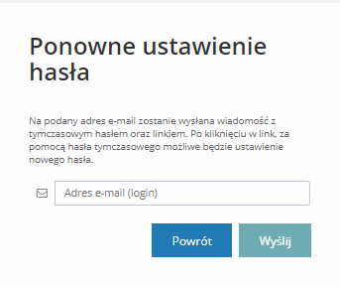

Rysunek 5 Ponowne ustawienie hasła

1. Wpisać w polu  adres e-mail, na który zostanie przesłane wygenerowane hasło tymczasowe. Wprowadzony adres e-mail musi odpowiadać loginowi do konta, którego hasło chce się zresetować.
2. Kliknąć przycisk .   
   Na podany adres e-mail zostanie wysłane hasło, co zostanie potwierdzone wyświetleniem komunikatu email z linkiem do ustawienia hasła został wysłany na podany adres e-mail.
3. Następnie przejść do strony logowania.
4. Wpisać w polu  adres e-mail stanowiący login do konta.
5. Wpisać w polu  hasło tymczasowe wysłane przez system na podany adres e-mail.
6. Kliknąć przycisk , który spowoduje wyświetlenie kolejnego ekranu umożliwiającego ustawienie nowego, własnego hasła do konta.
7. Wpisać w pola „Hasło” i „Powtórz hasło” nowe, własne hasło spełniającego założenia polityki haseł: Hasło musi zawierać min. 8 znaków, małą i dużą literę oraz cyfrę lub znak specjalny - nie może być takie samo jak ostatnie 10 haseł.
8. Kliknąć przycisk .

W wyniku poprawnego wykonania czynności system zmieni hasło do konta użytkownika na nowe i użytkownik będzie już mógł zalogować się do systemu.

# Moduł Wnioskodawca

* 1. Informacje ogólne

Moduł Wnioskodawcy umożliwia użytkownikom z przypisaną rolą Wnioskodawca zarejestrowanie, złożenie i realizację pozostałych czynności związanych z procesowaniem wniosku o wsparcie finansowe ze środków PFRON. Szczegółowa lista funkcjonalności możliwych do realizacji w module Wnioskodawca w systemie SOW:

* Rejestrowanie i składanie wniosków
* Edycja wniosków
* Przygotowanie i składanie rozliczeń
* Podpisanie umowy
* Przeglądanie i odczytywanie pism
* Wysyłanie i odczytywanie komunikatów w wewnętrznym komunikatorze systemu
* Edycja danych własnego konta

Realizacja funkcjonalności składania wniosku o wsparcie finansowe ze środków PFRON oraz podpisania umowy odbywa się za pomocą e-usługi i wymaga od użytkownika posiadania podpisu elektronicznego, bądź profilu zaufanego ePUAP, w celu uwierzytelnienia (potwierdzenia tożsamości).

Wnioski obsługiwane w module Wnioskodawca mogą mieć następujące statusy:

* Utworzony
* Roboczy/Zapisany
* Złożony
* Do poprawy
* Odrzucony

Umowy obsługiwane w module Wnioskodawca mogą mieć następujące statusy:

* Umowa do podpisania
* Umowa podpisana

Rozliczenia obsługiwane w module Wnioskodawca mogą mieć następujące statusy:

* Rozliczenie przekazane
* Rozliczenie do poprawy
* Rozliczenie odrzucone

W module Wnioskodawca, w Panelu Nawigacyjnym znajdują się następujące przyciski i zakładki:

1. Strona główna – przycisk umożliwiający przeniesienie do widoku głównego modułu Wnioskodawca.
2. Wiadomości – zakładka grupująca przyciski do formularzy związanych z wiadomościami, w wewnętrznym komunikatorze systemu SOW:
3. Nowa wiadomość – przycisk uruchamiający formularz umożliwiający utworzenie i wysłanie nowej wiadomości.
4. Odebrane – przycisk uruchamiający formularz umożliwiający przeglądanie odebranych wiadomości.
5. Wysłane – przycisk uruchamiający formularz umożliwiający przeglądanie i ponowne wysłanie przesłanych wcześniej wiadomości.
6. Wnioski – zakładka grupująca przyciski do formularzy związanych z wnioskami o wsparcie finansowe ze środków PFRON.
7. Nowy wniosek – przycisk uruchamiający formularz, który umożliwia utworzenie nowego wniosku o wsparcie finansowe ze środków PFRON.
8. Wnioski utworzone – przycisk uruchamiający formularz, który umożliwia przeglądanie zarejestrowanych wniosków.
9. Wnioski robocze – przycisk uruchamiający formularz, który umożliwia przeglądanie i edycję wniosków w statusie „Zapisany roboczo”.
10. Wnioski do poprawy – przycisk uruchamiający formularz, który umożliwia przeglądanie wniosków skierowanych do poprawy - w statusie „Do poprawy”.
11. Wnioski wysłane – przycisk uruchamiający formularz, który umożliwia przeglądanie wysłanych wniosków – w statusie „Złożony”.
12. Wnioski zatwierdzone – przycisk uruchamiający formularz, który umożliwia przeglądanie zatwierdzonych wniosków.
13. Wnioski odrzucone – przycisk uruchamiający formularz, który umożliwia przeglądanie odrzuconych wniosków.
14. Wnioski usunięte – przycisk uruchamiający formularz, który umożliwia przeglądanie usuniętych wniosków.

Stronę główną, po zalogowaniu do systemu SOW przez Wnioskodawcę przedstawia Rysunek 6. Wszystkie funkcjonalności będą wywoływane z tej strony.

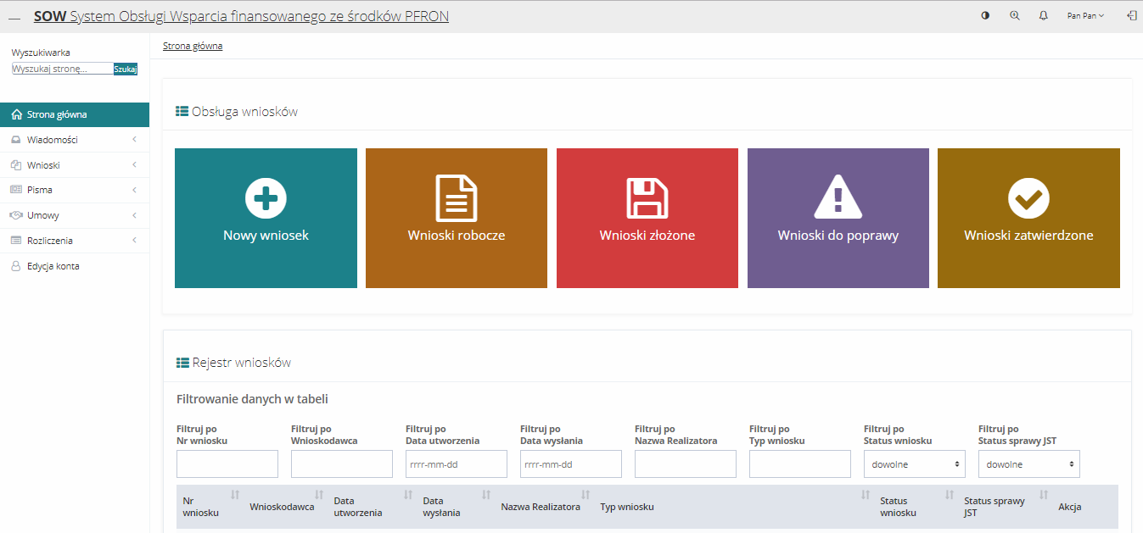

Rysunek 6 Strona główna - moduł Wnioskodawca

* 1. Wysłanie nowej wiadomości w komunikatorze systemowym

W rozdziale opisana została funkcjonalność rejestrowania i wysyłania wiadomości w komunikatorze systemowym. Wnioskodawca może wysyłać wiadomości dotyczące umowy, wniosku bądź ogólne.

W celu wysłania nowej wiadomości należy:

1. Rozwinąć zakładkę  w sekcji menu nawigacyjnego.

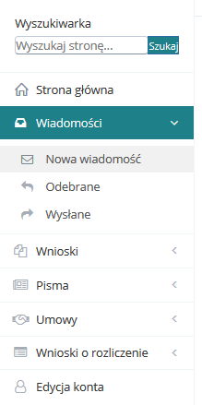

Rysunek 7 Menu nawigacyjne – sekcja wiadomości

1. Kliknąć przycisk . Zostanie wyświetlony formularz wysyłania nowej wiadomości.

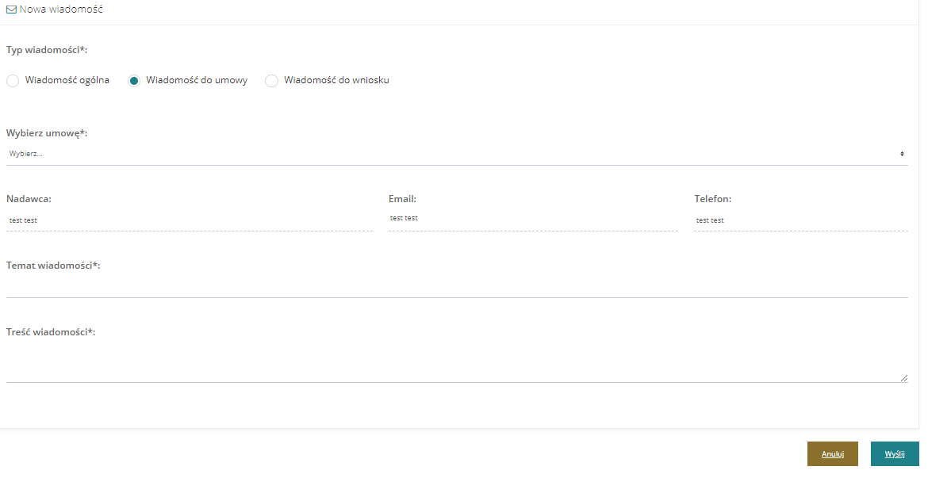

Rysunek 8 Formularz wysyłania nowej wiadomości

1. Wskazać, czego dotyczy wysyłana wiadomość poprzez zaznaczenia odpowiedniego pola:   
   ,  lub .
2. Wskazać z listy rozwijalnej jednostkę, do której wiadomość zostanie wysłana.
3. Wypełnić pozostałe pola wiadomości, wpisując wartości zgodne z etykietami je opisującymi.
4. Kliknąć przycisk  w celu wysłania wiadomości do wskazanej jednostki.
   1. Przeglądanie wiadomości w komunikatorze systemowym

W rozdziale opisana została funkcjonalność umożliwiająca przeglądanie wiadomości w komunikatorze systemowym. Wiadomości w systemie zostały podzielone na Odebrane i Wysłane.

W celu wyświetlenia szczegółów wiadomości należy:

1. Rozwinąć zakładkę  w sekcji menu nawigacyjnego.
2. Kliknąć przycisk  bądź  w zależności od rodzaju wiadomości, którą chce się wyświetlić. Przykład przedstawiono na Rysunek 9 dla wiadomości odebranych.

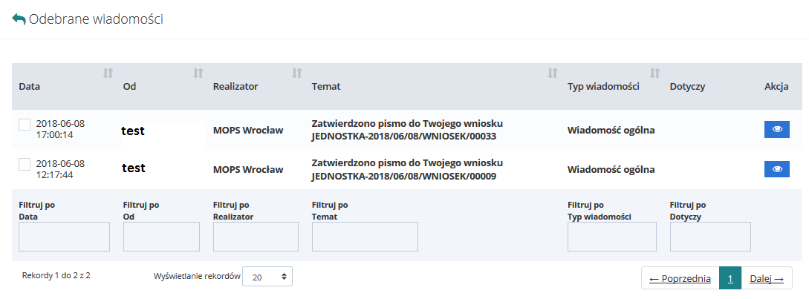

Rysunek 9 Wiadomości odebrane - lista

1. Wyszukać wiadomość, której szczegóły mają zostać wyświetlone i kliknąć przycisk  znajdujący się przy wybranej wiadomości. Zostanie wyświetlony formularz szczegółów wybranej wiadomości.

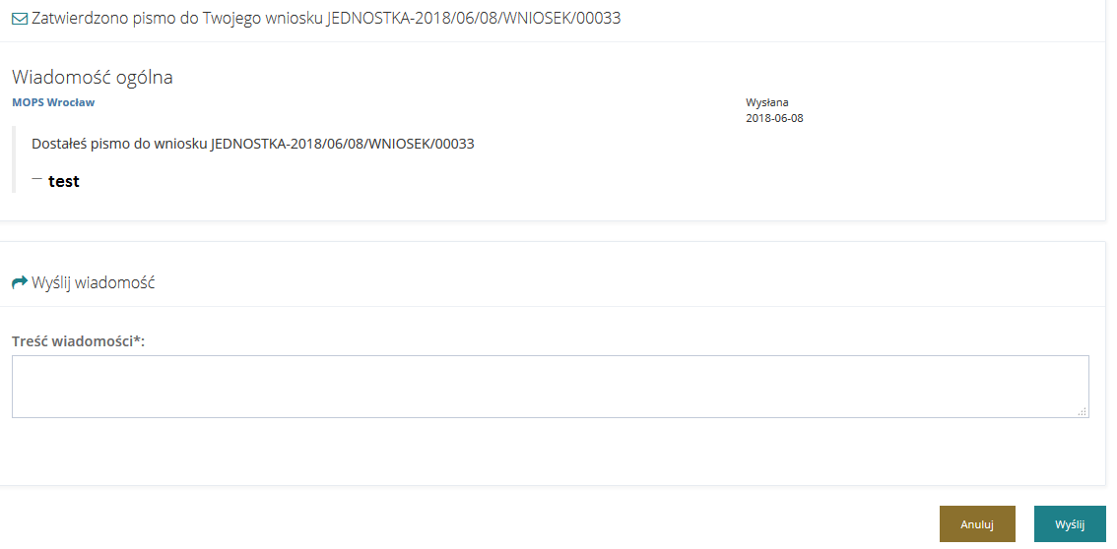

Rysunek 10 Szczegóły wybranej wiadomości

* 1. Rejestrowanie i składanie wniosków

W rozdziale opisana została funkcjonalność umożliwiająca zarejestrowanie nowego wniosku, jego wypełnienie, zapisanie oraz złożenie, czyli przesłanie do wybranej jednostki samorządowej.

W celu zarejestrowania nowego wniosku należy:

1. Kliknąć przycisk 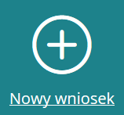 w sekcji najczęściej używanych formularzy bądź przycisk  w sekcji menu nawigacyjnego w zakładce Wnioski.

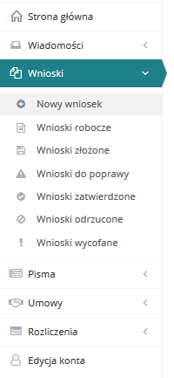

Rysunek 11 Menu nawigacyjne – nowy wniosek

Zostanie wyświetlony formularz, który pozwala na wybranie województwa i instytucji, w której użytkownik chce zarejestrować wniosek

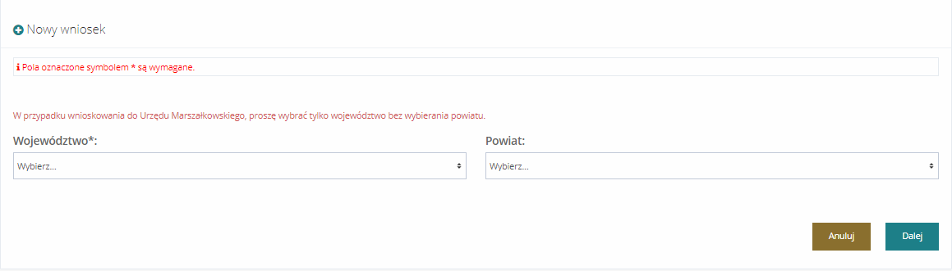

Rysunek 12 Nowy wniosek - wybór Instytucji

1. Wybrać z rozwijalnych list województwo oraz powiat i kliknąć przycisk .

Zostanie wyświetlony formularz wyboru jednostki w imieniu której będzie składany nowy wniosek.

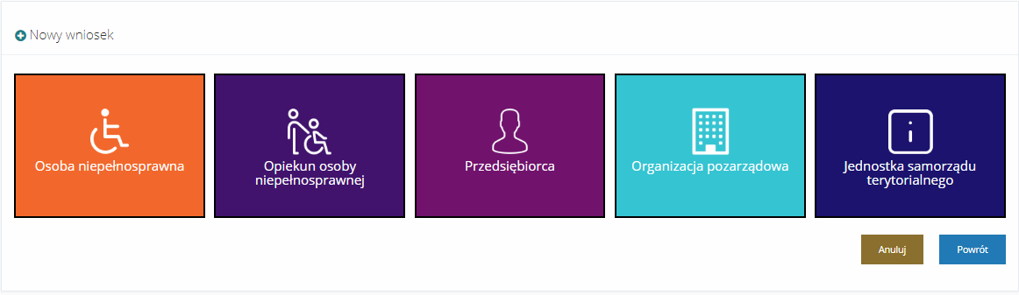

Rysunek 13 Nowy wniosek - wybór jednostki składającej wniosek

1. Wybrać jednostkę poprzez kliknięcie w jeden z dostępnych przycisków.

Zostanie wyświetlony formularz wyboru programu bądź obszaru, w ramach którego użytkownik chce zarejestrować nowy wniosek.

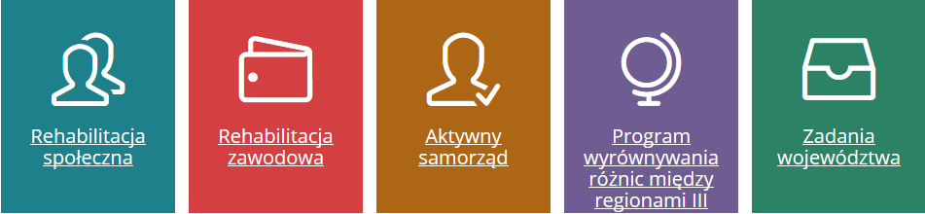

Rysunek 14 Nowy wniosek - wybór programu.

1. Wybrać program bądź obszar poprzez kliknięcie w jeden z dostępnych przycisków. Zostanie wyświetlona lista wniosków dostępna w wybranym programie bądź obszarze. Przykład wyboru programu „Rehabilitacja społeczna”.

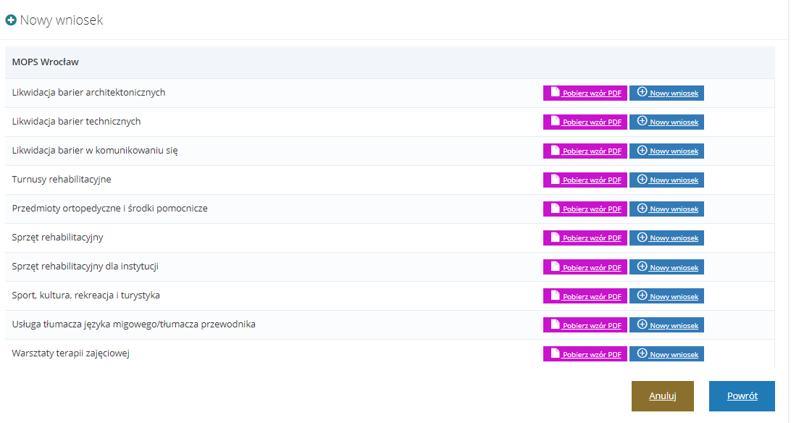

Rysunek 15 Lista wniosków wg. wybranego programu – przykład dla programu „Rehabilitacja społeczna”

1. Wybrać z listy wniosek, który chce się zarejestrować i kliknąć przycisk  przy jego nazwie.  
   Zostanie wyświetlony formularz wybranego wniosku.

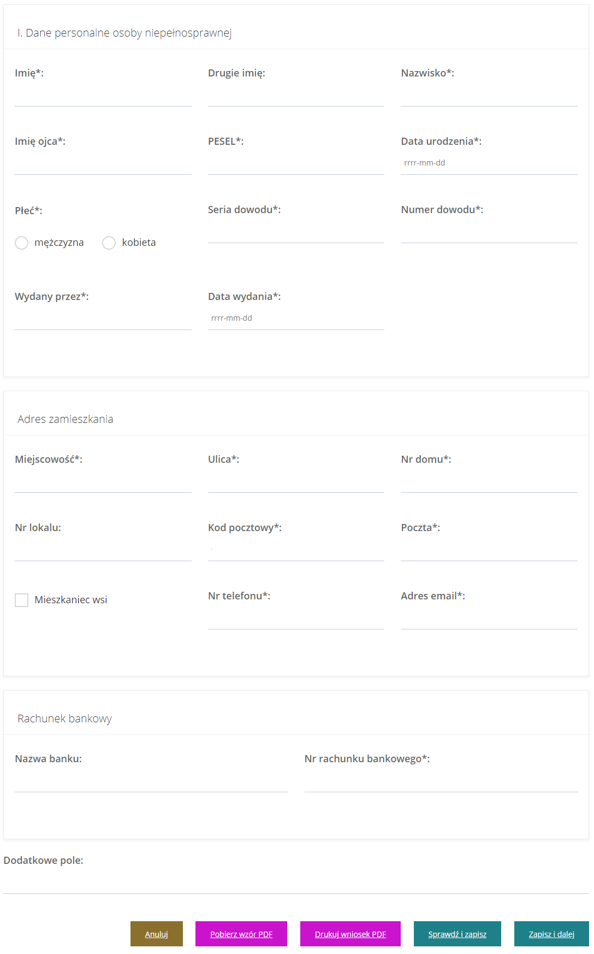

Rysunek 16 Przykładowy wygląd wybranego formularza

Z lewej strony znajduje się lista sekcji wybranego wniosku.

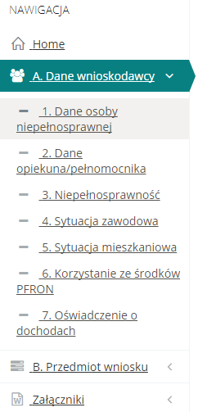

Rysunek 17 Menu nawigacyjne - lista sekcji wybranego wniosku

1. Wypełnić wszystkie pola wniosku, wpisując wartości zgodne z etykietami je opisującymi.
2. Zapisać wprowadzone dane za pomocą przycisku , co spowoduje zapisanie wpisanych informacji bez uruchomiania mechanizmu sprawdzania poprawności wprowadzonych danych.

Wciskając przycisk  spowoduje natomiast uruchomienie mechanizmu sprawdzania poprawności wpisanych danych i w przypadku pozytywnej weryfikacji, zapisanie zmian.

W przypadku, gdy po wybraniu przycisku  system wykryje błędy we wprowadzonych danych we wniosku, wyświetli komunikaty błędów w górnej części formularza oraz przy polach wniosku, w których błędy zostały wykryte. Przykładowe błędy w formularzu przedstawiono na Rysunek 18.

W celu przejścia do następnej sekcji wniosku można użyć albo przycisku  albo wcisnąć następną sekcję na menu nawigacyjnym (Rysunek 17 Menu nawigacyjne - lista sekcji wybranego wniosku).

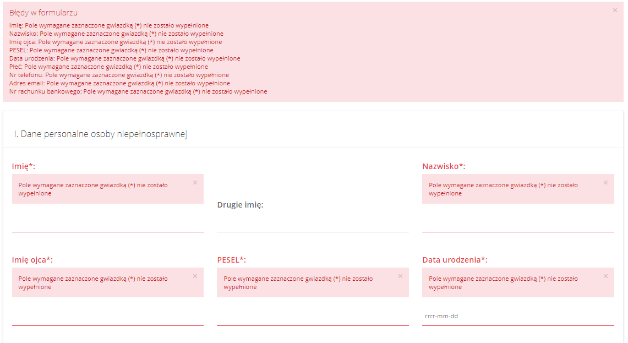

Rysunek 18 Przykładowy wyświetlony błąd w formularzu

1. W sekcji Załączniki należy dodać wymagane do wniosku załączniki.

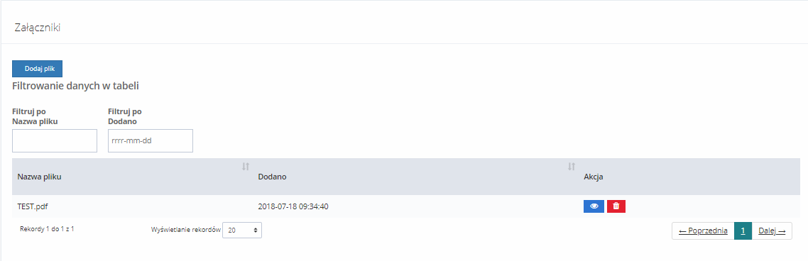

Rysunek 19 Sekcja załączników – dodanie wymaganych do wniosku dokumentów

Aby to zrobić należy kliknąć przycisk . System wyświetli okno dodawania nowego dokumentu. Należy wskazać lokalizację pliku poprzez kliknięcie przycisku .

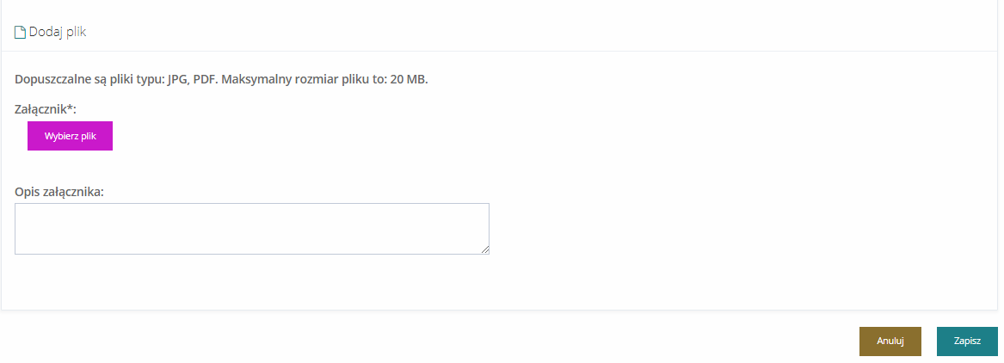

Rysunek 20 Sekcja załączników – wybór dokumentów

Jako załączniki w systemie SOW można dodawać pliki nieprzekraczające rozmiaru 20MB z rozszerzeniem *jpg i *pdf. W sekcji załączniki można dodać opis do załącznika wpisując go w oknie „Opis załącznika” przed wciśnięciem przycisku . Pole „Opis załącznika” jest nieobowiązkowe.

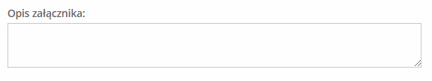

Rysunek 21 Miejsce na dodanie komentarza do załączanego dokumentu

1. Po wypełnieniu wszystkich sekcji, zapisaniu ich ze sprawdzeniem poprawności danych i zapisaniu załączników wybrać przycisk .  
   Zostanie uruchomione okno wyboru rodzaju autoryzacji (certyfikatu) składanego wniosku.

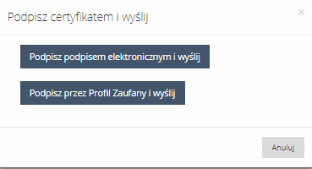

Rysunek 22 Podpisywanie certyfikatem wniosków – opcje do wyboru

1. W przypadku autoryzacji składanego wniosku za pomocą podpisu elektronicznego należy kliknąć przycisk . Natomiast w przypadku autoryzacji składanego wniosku za pomocą profilu zaufanego ePUAP należy kliknąć przycisk .  
   Po kliknięciu w jeden z przycisków zostanie wyświetlone okno wybranego sposobu autoryzacji, gdzie należy postępować zgodnie z wyświetlanymi na ekranie podpowiedziami.  
   Po pozytywnej autoryzacji, wniosek zostanie przekazany do jednostki zgodnie z dokonanym wyborem podczas rejestrowania wniosku i tam dalej będzie procedowany.
   1. Edycja wniosku przez wnioskodawcę

W rozdziale opisana została funkcjonalność umożliwiająca edycję zarejestrowanego w systemie wniosku. Edytowanie wniosku możliwe jest do momentu jego złożenia.

W celu edycji wniosku należy:

1. Wyszukać na liście rekordów w „Rejestrze wniosków” na stronie głównej wniosek. Następnie należy wybrać dokument który chce się edytować i kliknąć przy nim przycisk . Po dokonaniu akcji Edycji wyświetlony zostanie formularz wniosku z możliwością edycji pól.

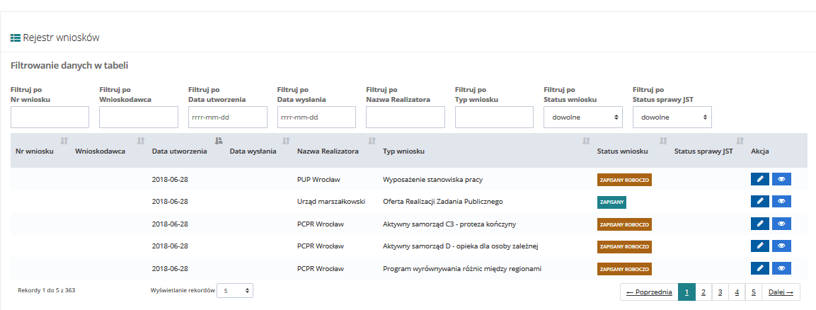

Rysunek 23 Rejestr wniosków – lista rekordów

1. Należy wprowadzić żądane zmiany w polach wniosku, wpisując informacje zgodnie z etykietami opisującymi wybrane pola.
2. Dalej postępować zgodnie z krokami 6-9 opisanymi w 5.4
   1. Poprawa wniosku

W rozdziale opisana została funkcjonalność umożliwiająca poprawienie w systemie wniosku, który został skierowany do poprawy przez Realizatora oceniającego wniosek.

W celu poprawy wniosku należy:

1. Rozwinąć zakładkę  w sekcji menu nawigacyjnego.

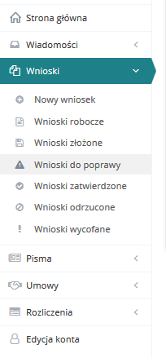

Rysunek 24 Menu nawigacyjne – sekcja wnioski do poprawy

1. Kliknąć przycisk . Zostanie wyświetlona lista wniosków możliwych do poprawy.

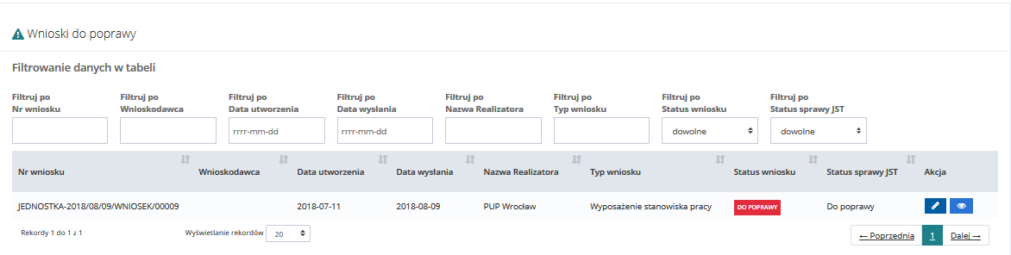

Rysunek 25 Lista wniosków do poprawy

1. Wyszukać na liście wniosek, który użytkownik chce poprawić i wybrać przycisk  przy wybranym wniosku.
2. Dalej postępować zgodnie z krokami 6-9 opisanymi w 5.4
   1. Wycofanie wniosku

W rozdziale opisana została funkcjonalność umożliwiająca wycofania wniosku, który został posiada status sprawy mieści się w przedziale od „wniosku złożonego” do „do podpisania umowy”.

W celu wycofania wniosku należy:

1. Rozwinąć wyświetlić „Stronę główną” poprzez wciśnięcie przycisku  w sekcji menu nawigacyjnego.

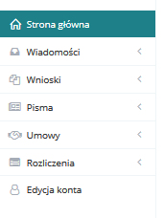

Rysunek 26 Menu nawigacyjne – strona główna

1. Kliknąć przycisk . Zostanie wyświetlona lista wniosków możliwych do poprawy.

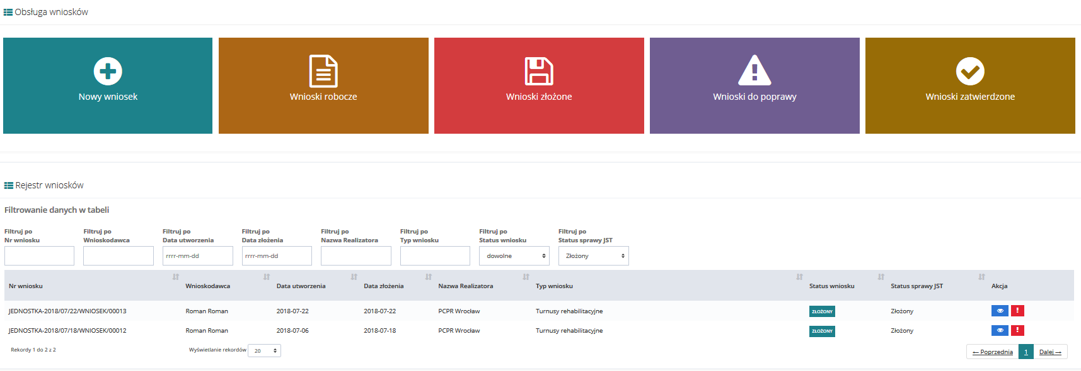

Rysunek 27 Lista wniosków

1. Wyszukać na liście wniosek, który użytkownik chce wycofać i wybrać przycisk  przy wybranym wniosku.
2. W celu wyświetlenia listy wycofanych wniosków należy postępować wg rozdziału 5.8.6 Wnioski wycofane.
   1. Przeglądanie wniosków

W rozdziale opisana została funkcjonalność umożliwiająca przeglądanie wniosków w module Wnioskodawcy. Rozdział został podzielony na podrozdziały, gdzie w każdym z nich została opisana czynność przeglądania wniosków w innym statusie.

* + 1. Wnioski robocze

W celu wyświetlenia szczegółów wybranego wniosku w statusach: „Utworzony, „Zapisany roboczo” i „Zapisany” należy:

1. Rozwinąć zakładkę  w sekcji menu nawigacyjnego.

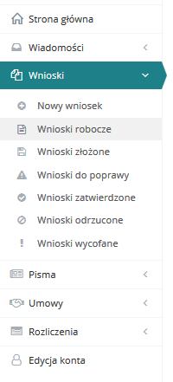

Rysunek 28 Menu nawigacyjne – sekcja wnioski robocze

1. Kliknąć przycisk . Zostanie wyświetlona lista wniosków o statusach roboczych.

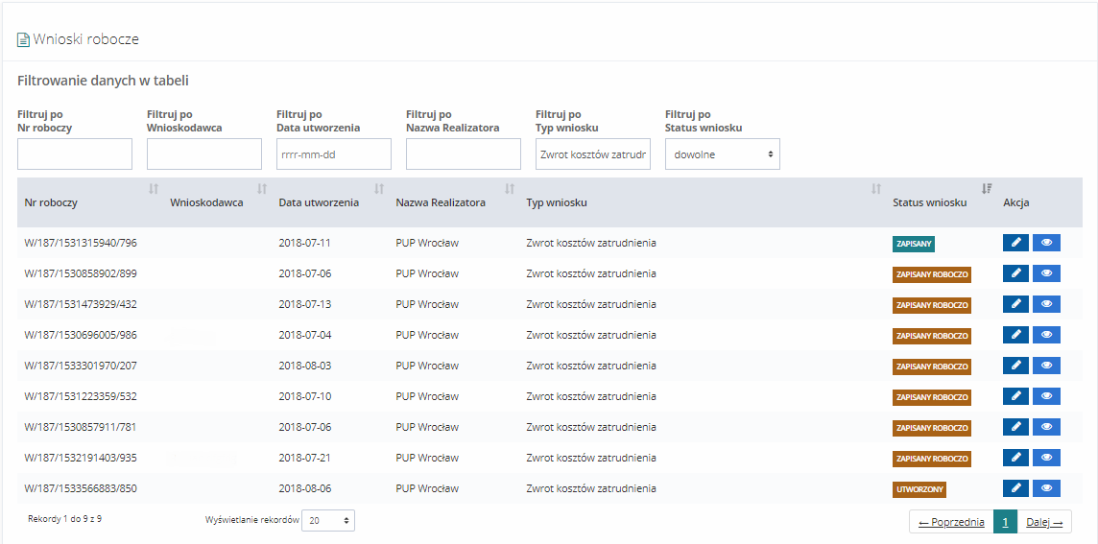

Rysunek 29 Lista wniosków roboczych

1. Wyszukać wniosek, którego szczegóły mają zostać wyświetlone i kliknąć przycisk  przy wybranym wniosku.  
   Zostanie wyświetlony formularz szczegółów wybranego wniosku W dolnej części wybranego wniosku znajdują się opcje użytkownika.



Rysunek 30 Opcje użytkownika znajdujące się w każdym wniosku

Kliknięcie przycisku  z poziomu formularza szczegółów wniosku spowoduje wygenerowanie wzoru wniosku do pliku w formacie pdf z możliwością jego zapisania.

Klikniecie przycisku  z poziomu formularza szczegółów wniosku spowoduje wygenerowanie wniosku w aktualnym stanie do pliku w formacie pdf z możliwością jego zapisania.  
Kliknięcie przycisku  spowoduje zamknięcie formularza szczegółów wniosku.

* + 1. Wnioski złożone

W celu wyświetlenia szczegółów wybranego wniosku w statusie „Złożona” należy:

1. Rozwinąć zakładkę  w sekcji menu nawigacyjnego.

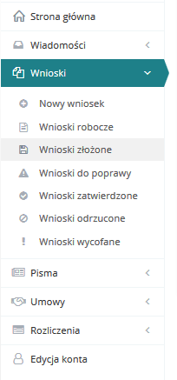

Rysunek 31 Menu nawigacyjne – sekcja wnioski złożone

1. Kliknąć przycisk . Zostanie wyświetlona lista wniosków złożonych do Realizatora.

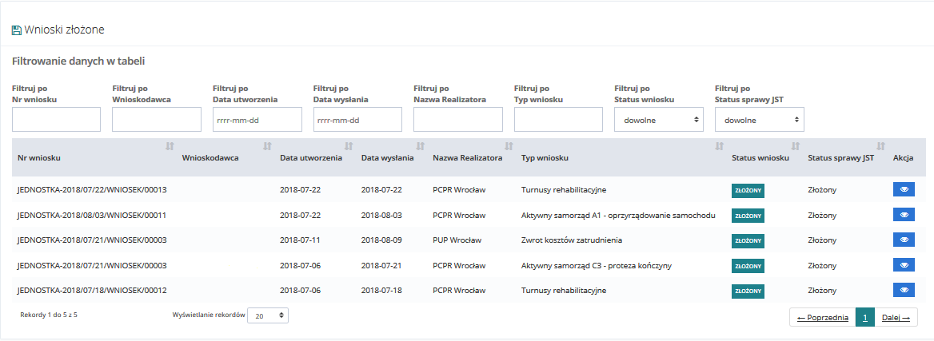

Rysunek 32 Lista złożonych wniosków

1. Wyszukać wniosek, którego szczegóły mają zostać wyświetlone i kliknąć przycisk  przy wybranym wniosku.  
   Zostanie wyświetlony formularz szczegółów wybranego wniosku W dolnej części wybranego wniosku znajdują się opcje użytkownika.

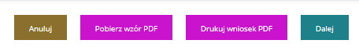

Rysunek 33 Opcje użytkownika znajdujące się w każdym wniosku

Kliknięcie przycisku  z poziomu formularza szczegółów wniosku spowoduje wygenerowanie wzoru wniosku do pliku w formacie pdf z możliwością jego zapisania.

Klikniecie przycisku  z poziomu formularza szczegółów wniosku spowoduje wygenerowanie wniosku w aktualnym stanie do pliku w formacie pdf z możliwością jego zapisania.  
Kliknięcie przycisku  spowoduje zamknięcie formularza szczegółów wniosku.

* + 1. Wnioski do poprawy

W celu wyświetlenia szczegółów wybranego wniosku w statusie „Do poprawy” należy:

1. Rozwinąć zakładkę  w sekcji menu nawigacyjnego.

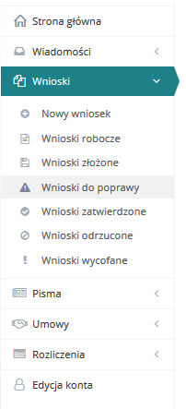

Rysunek 34 Menu nawigacyjne – sekcja wnioski do poprawy

1. Kliknąć przycisk . Zostanie wyświetlona lista wniosków przekazanych do Wnioskodawcy do poprawy.



Rysunek 35 Lista wniosków do poprawy

1. Wyszukać wniosek, którego szczegóły mają zostać wyświetlone i kliknąć przycisk  przy wybranym wniosku.  
   Zostanie wyświetlony formularz szczegółów wybranego wniosku W dolnej części wybranego wniosku znajdują się opcje użytkownika.



Rysunek 36 Opcje użytkownika znajdujące się w każdym wniosku

Kliknięcie przycisku  z poziomu formularza szczegółów wniosku spowoduje wygenerowanie wzoru wniosku do pliku w formacie pdf z możliwością jego zapisania.

Klikniecie przycisku  z poziomu formularza szczegółów wniosku spowoduje wygenerowanie wniosku w aktualnym stanie do pliku w formacie pdf z możliwością jego zapisania.  
Kliknięcie przycisku  spowoduje zamknięcie formularza szczegółów wniosku.

* + 1. Wnioski zatwierdzone

W celu wyświetlenia szczegółów wybranego wniosku w statusie „Zatwierdzony” należy:

1. Rozwinąć zakładkę  w sekcji menu nawigacyjnego.

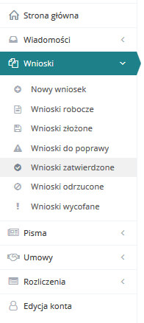

Rysunek 37 Menu nawigacyjne – wnioski zatwierdzone

1. Kliknąć przycisk . Zostanie wyświetlona lista zatwierdzonych wniosków.

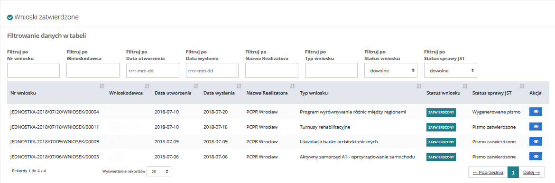

Rysunek 38 Lista zatwierdzonych wniosków

1. Wyszukać wniosek, którego szczegóły mają zostać wyświetlone i kliknąć przycisk  przy wybranym wniosku.  
   Zostanie wyświetlony formularz szczegółów wybranego wniosku W dolnej części wybranego wniosku znajdują się opcje użytkownika.



Rysunek 39 Opcje użytkownika znajdujące się w każdym wniosku

Kliknięcie przycisku  z poziomu formularza szczegółów wniosku spowoduje wygenerowanie wzoru wniosku do pliku w formacie pdf z możliwością jego zapisania.

Klikniecie przycisku  z poziomu formularza szczegółów wniosku spowoduje wygenerowanie wniosku w aktualnym stanie do pliku w formacie pdf z możliwością jego zapisania.  
Kliknięcie przycisku  spowoduje zamknięcie formularza szczegółów wniosku.

* + 1. Wnioski odrzucone

W celu wyświetlenia szczegółów wybranego wniosku w statusie „Odrzucona” należy:

1. Rozwinąć zakładkę  w sekcji menu nawigacyjnego.

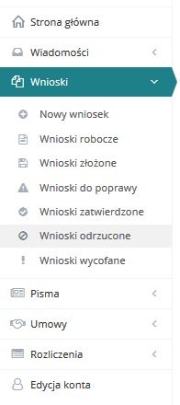

Rysunek 40 Menu nawigacyjne – sekcja wniosków odrzuconych

1. Kliknąć przycisk . Zostanie wyświetlona lista odrzuconych wniosków.

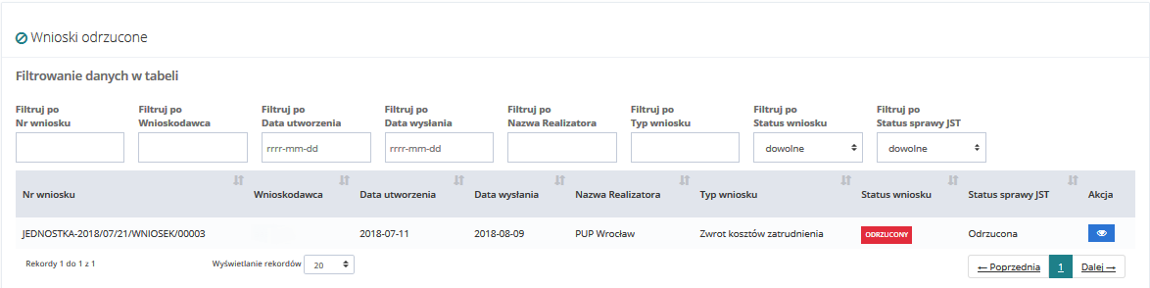

Rysunek 41 Lista wniosków odrzuconych

1. Wyszukać wniosek, którego szczegóły mają zostać wyświetlone i kliknąć przycisk  przy wybranym wniosku.  
   Zostanie wyświetlony formularz szczegółów wybranego wniosku W dolnej części wybranego wniosku znajdują się opcje użytkownika.



Rysunek 42 Opcje użytkownika znajdujące się w każdym wniosku

Kliknięcie przycisku  z poziomu formularza szczegółów wniosku spowoduje wygenerowanie wzoru wniosku do pliku w formacie pdf z możliwością jego zapisania.

Klikniecie przycisku  z poziomu formularza szczegółów wniosku spowoduje wygenerowanie wniosku w aktualnym stanie do pliku w formacie pdf z możliwością jego zapisania.  
Kliknięcie przycisku  spowoduje zamknięcie formularza szczegółów wniosku.

* + 1. Wnioski wycofane

W celu wyświetlenia szczegółów wybranego wniosku w statusie „Wniosek wycofany” należy:

1. Rozwinąć zakładkę  w sekcji menu nawigacyjnego.

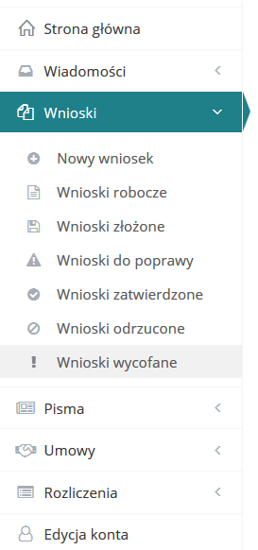

Rysunek 43 Menu nawigacyjne – sekcja wniosków wycofanych

1. Kliknąć przycisk . Zostanie wyświetlona lista wycofanych wniosków.

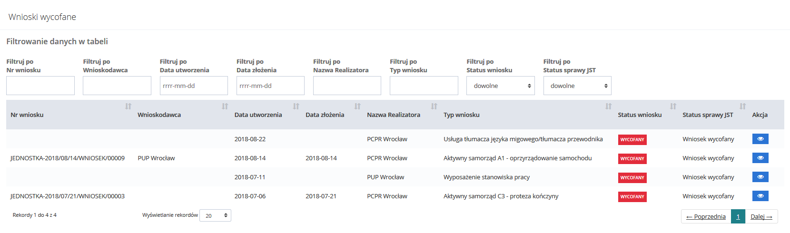

Rysunek 44 Lista wniosków wycofanych

1. Wyszukać wniosek, którego szczegóły mają zostać wyświetlone i kliknąć przycisk  przy wybranym wniosku.  
   Zostanie wyświetlony formularz szczegółów wybranego wniosku W dolnej części wybranego wniosku znajdują się opcje użytkownika.



Rysunek 45 Opcje użytkownika znajdujące się w każdym wniosku

Kliknięcie przycisku  z poziomu formularza szczegółów wniosku spowoduje wygenerowanie wzoru wniosku do pliku w formacie pdf z możliwością jego zapisania.

Klikniecie przycisku  z poziomu formularza szczegółów wniosku spowoduje wygenerowanie wniosku w aktualnym stanie do pliku w formacie pdf z możliwością jego zapisania.  
Kliknięcie przycisku  spowoduje zamknięcie formularza szczegółów wniosku.

* 1. Przeglądanie pism

W rozdziale opisana została funkcjonalność umożliwiająca pobranie pisma i zapisania pisma w formacie pdf.

W celu pobrania pisma w formacie pdf należy:

1. Rozwinąć zakładkę  w sekcji menu nawigacyjnego.

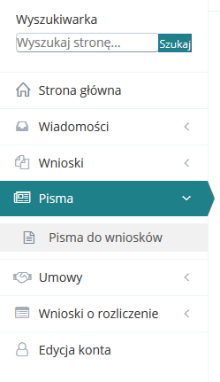

Rysunek 46 Menu nawigacyjne – sekcja pism

1. Kliknąć przycisk . Zostanie wyświetlona lista pism przygotowanych i przekazanych przez jednostkę obsługującą wnioski do zalogowanego użytkownika.

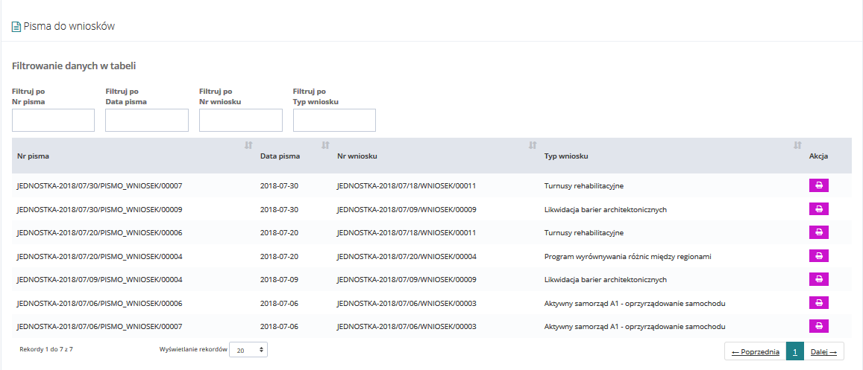

Rysunek 47 Pisma do wniosków - lista

1. Kliknąć przycisk . Zostanie wygenerowany plik pdf z treścią wybranego pisma.
2. Wskazać lokalizację, gdzie plik ma zostać zapisany. Plik pdf z treścią wybranego pisma zostanie zapisany we wskazanej lokalizacji.

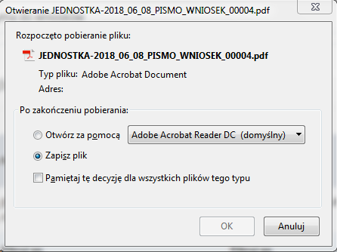

Rysunek 48 Okno wskazania lokalizacji zapisu wybranego pisma

* 1. Podpisanie umowy

W rozdziale opisana została funkcjonalność umożliwiająca podpisanie przez Wnioskodawcę umowy wygenerowanej do złożonego przez niego wniosku. W celu podpisania umowy w systemie wymagane jest, podobnie jak w przypadku składnia wniosku, autoryzowanie jej za pomocą podpisu elektronicznego bądź profilu zaufanego ePUAP.

W celu podpisania umowy należy:

1. Rozwinąć zakładkę  w sekcji menu nawigacyjnego.

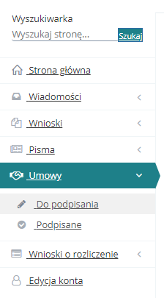

Rysunek 49 Menu nawigacyjne – sekcja umowy

1. Kliknąć przycisk . Zostanie wyświetlona lista umów skierowanych do podpisania przez zalogowanego użytkownika.

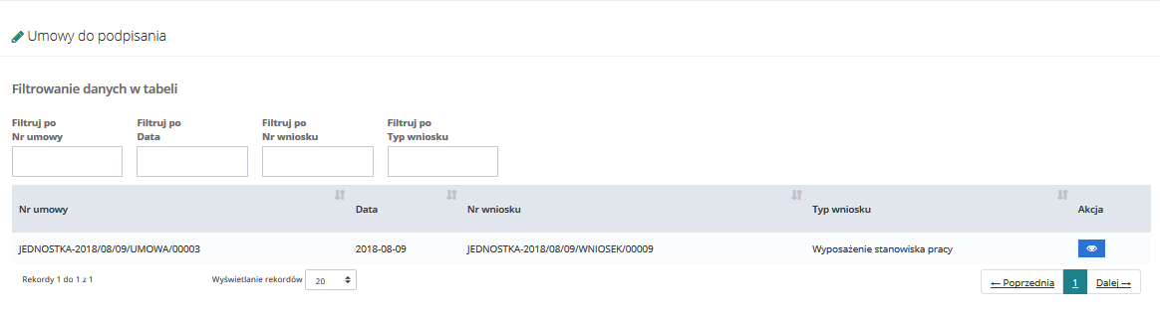

Rysunek 50 Lista umów do podpisania

1. Wyszukać umowę, która ma zostać podpisana i kliknąć przycisk  znajdujący się przy wybranej umowie.  
   Zostaną wyświetlone szczegółowe dane wybranej umowy. Z poziomu wyświetlonego formularza możliwe jest również pobranie umowy i zapisanie jej do pliku pdf za pomocą przycisku .
2. Kliknąć przycisk  w celu podpisania umowy.  
   Należy pamiętać, aby przed podpisaniem umowy zapoznać się i zweryfikować jej treść.   
   Zostanie uruchomione okno wyboru rodzaju autoryzacji składanego wniosku.

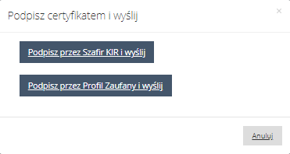

Rysunek 51 Podpisywanie certyfikatem umowy - opcje do wyboru

1. W przypadku autoryzacji podpisu umowy za pomocą podpisu elektronicznego należy kliknąć przycisk . Natomiast w przypadku autoryzacji podpisu umowy za pomocą profilu zaufanego ePUAP należy kliknąć przycisk .  
   Po kliknięciu w jeden z przycisków zostanie wyświetlone okno wybranego sposobu autoryzacji, gdzie należy postępować zgodnie z wyświetlanymi na ekranie podpowiedziami.  
   Po pozytywnej autoryzacji, podpisana umowa zostanie przekazana do jednostki, do której złożony był wniosek, którego umowa dotyczy.
   1. Przeglądanie umów

W rozdziale opisana została funkcjonalność umożliwiająca podgląd szczegółów wybranej, podpisanej umowy. Podgląd umów do podpisu został opisany w rozdziale 5.10 Podpisanie umowy.

W celu wyświetlenia szczegółów podpisanej umowy należy:

1. Rozwinąć zakładkę  w sekcji menu nawigacyjnego.

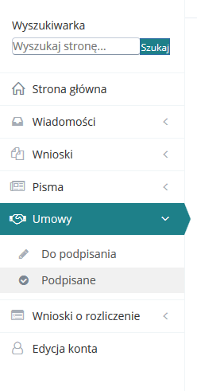

Rysunek 52 Menu nawigacyjne – sekcja umowy

1. Kliknąć przycisk . Zostanie wyświetlona lista umów podpisanych przez zalogowanego użytkownika.

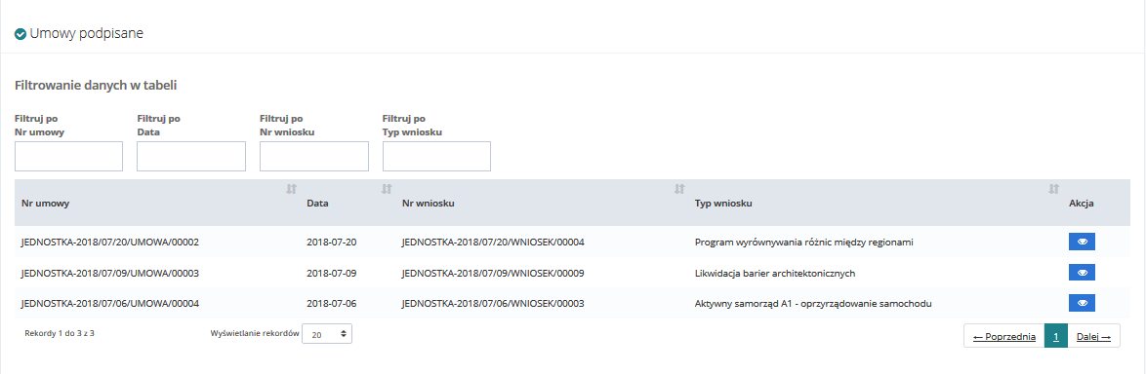

Rysunek 53 Lista podpisanych umów

1. Wyszukać umowę, której szczegóły mają zostać wyświetlone i kliknąć przycisk  znajdujący się przy wybranej umowie. Zostaną wyświetlone szczegółowe dane wybranej umowy.
   1. Przygotowanie i składanie rozliczeń

W rozdziale opisana została funkcjonalność umożliwiająca przygotowanie i złożenie przez Wnioskodawcę rozliczenia do złożonego i zatwierdzonego wniosku. Jeżeli do wniosku utworzona była umowa to możliwe jest również jej wskazanie podczas rejestrowania rozliczenia. Wybór ten pozwala tylko zdecydować, co łatwiej będzie wskazać użytkownikowi do powiązania.

W celu złożenia rozliczenia należy:

1. Rozwinąć zakładkę  w sekcji menu nawigacyjnego.

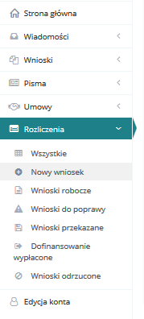

Rysunek 54 Menu nawigacyjne – sekcja wniosków o rozliczenie

1. Kliknąć przycisk . Zostanie otwarty formularz wyboru czy rozliczenie ma zostać utworzone do wniosku, czy umowy.

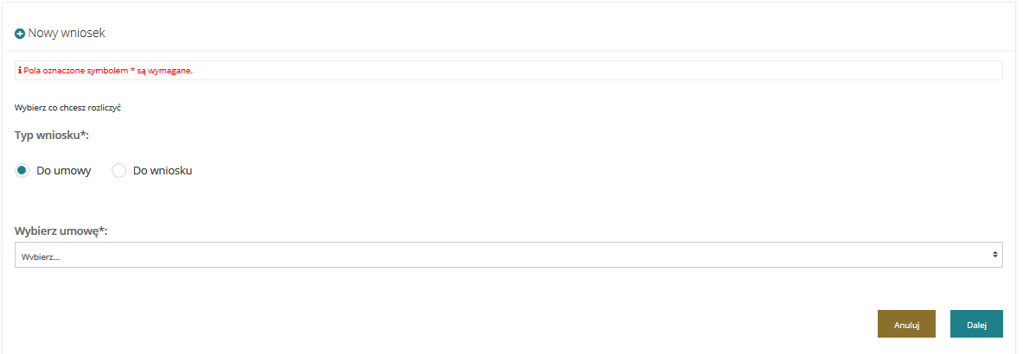

Rysunek 55 Formularz nowego wniosku o rozliczenie

1. Wybrać, czy umowa ma zostać utworzona do wniosku, czy umowy poprzez zaznaczenie odpowiedniego pola:  lub .

W zależności od wyboru dokonanego w formularzu pojawią się na liście rozwijalnej, wyświetlanej poniżej wnioski bądź umowy, do których można zarejestrować rozliczenie.

1. Wybrać z listy rozwijalnej, znajdującej się poniżej, dokument (wniosek bądź umowa), do którego ma zostać zarejestrowane rozliczenie.

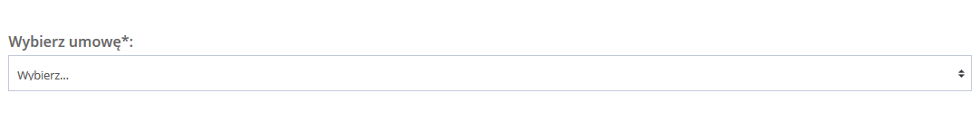

1. Kliknąć przycisk  w celu potwierdzenia wyboru.  
   Zostanie wyświetlony formularz umożliwiający pobranie wzoru rozliczenia w formie pliku pdf za pomocą przycisku  bądź zarejestrowanie nowego rozliczenia w systemie za pomocą przycisku .
2. Kliknąć przycisk  w celu zarejestrowania rozliczenia bezpośrednio w systemie.  
   Zostanie wyświetlony formularz rozliczenia.
3. Wypełnić wszystkie pola rozliczenia, wpisując wartości zgodne z etykietami je opisującymi.
4. Zapisać wprowadzone dane za pomocą przycisku , co spowoduje zapisanie wprowadzonych informacji. Aby przejść do następnej sekcji rozliczenia bez uruchamiania mechanizmu sprawdzania poprawności wprowadzonych danych należy wcisnąć przycisk . Za pomocą przycisku nastąpi uruchomienie mechanizmu sprawdzania poprawności wprowadzonych danych i w przypadku pozytywnej weryfikacji, zapisanie zmian.  
   W przypadku, gdy po wybraniu przycisku  system wykryje błędy we wprowadzonych danych w rozliczeniu, wyświetli komunikaty błędów w górnej części formularza oraz przy polach rozliczenia, w których błędy zostały wykryte.
5. Uzupełnić w sekcji  informacje o zrealizowanych zadaniach. Dodanie zadania możliwe jest po kliknięciu przycisku .

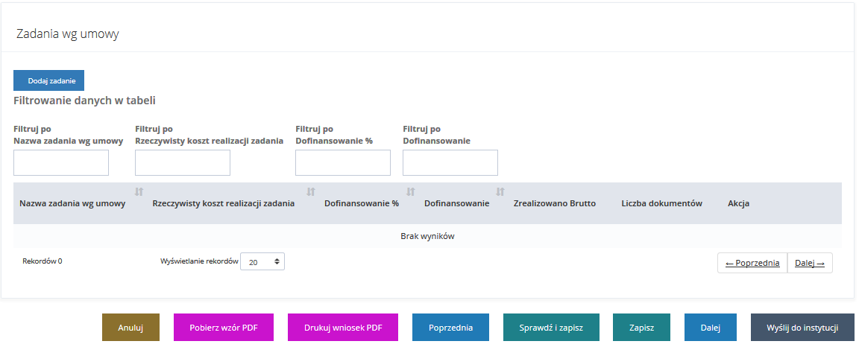

Rysunek 56 Wnioski o rozliczenie - dane wniosku, brak zadań

Zostanie wyświetlony formularz z polami do uzupełnienia dotyczącymi realizacji wybranego zadania.

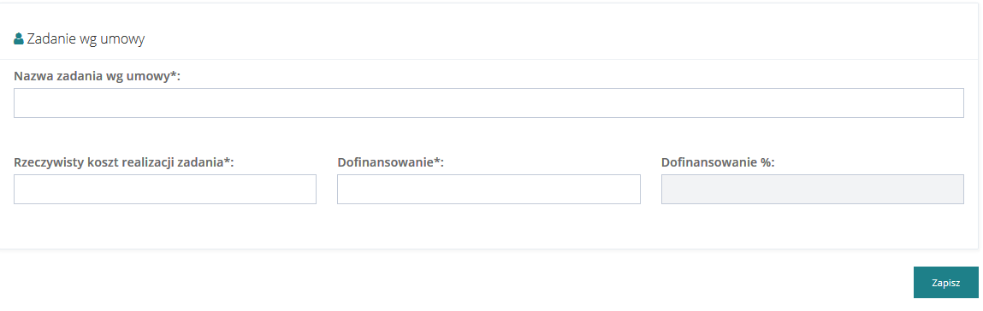

Rysunek 57 Zadanie wg umowy

1. Kliknąć przycisk  po uzupełnieniu informacji o zrealizowanym zadaniu. Na liście zadań pojawi się nowe zadanie opisane w kroku 9.

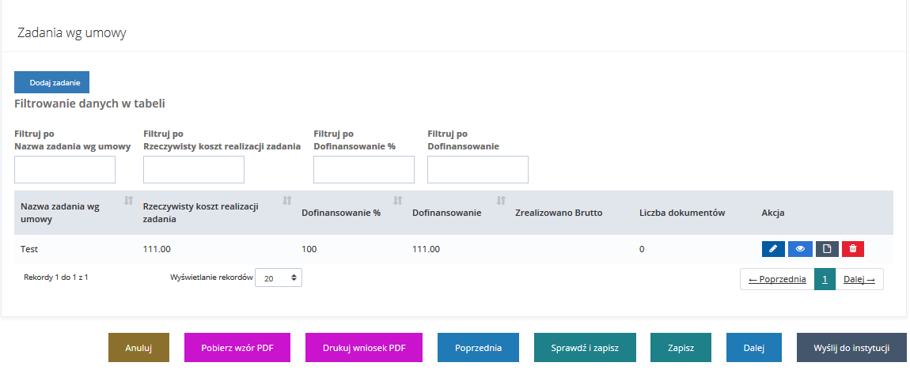

Rysunek 58 Wnioski o rozliczenie - dane wniosku, dodane zadanie

1. Dodać informację na temat realizacji dodanego zadania poprzez kliknięcie przycisku  przy wybranym zadaniu, a następnie kliknięcie przycisku .

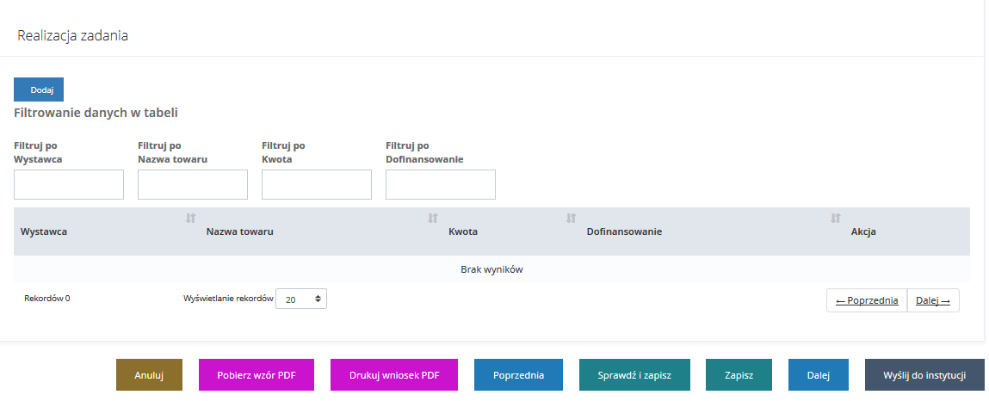

Rysunek 59 Wnioski o rozliczenie - dane wniosku, brak realizacji zadania

Zostanie wyświetlony formularz z polami do uzupełnienia dotyczącymi realizacji wybranego zadania.

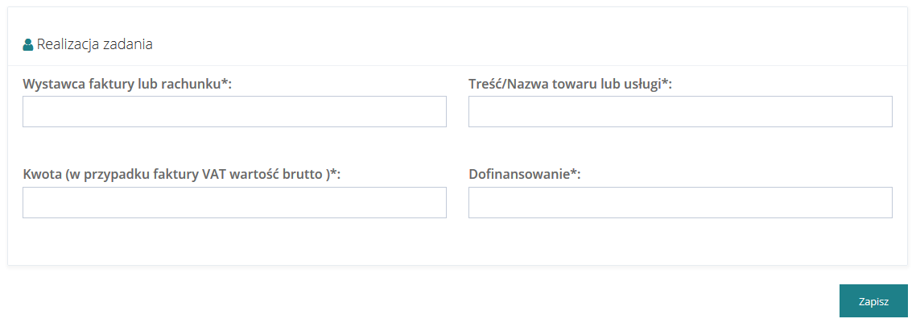

Rysunek 60 Realizacja zadania

1. Wypełnić pola realizacji, wpisując wartości zgodne z etykietami je opisującymi.
2. Kliknąć przycisk . Na liście realizacji do wybranego zadania pojawi się nowa realizacja opisana w kroku 12.
3. Powtórzyć kroki 9-13, aż do uzupełnienia wszystkich informacji dotyczących zrealizowanych zadań i ich realizacji.
4. Otworzyć zakładkę  ,aby dodać wymagane załączniki.
5. Kliknąć przycisk , a następnie  i wskazać plik z dysku.
6. Uzupełnić pole Opis załącznika.
7. Kliknąć przycisk  w celu zapisania dodanego załącznika.
8. Powtórzyć kroki 16-18, aż do załączenia wszystkich wymaganych załączników.
9. Kliknąć przycisk  w celu zapisania wszystkich informacji w rozliczeniu.  
   Po poprawnym zapisaniu zmian pojawi się przycisk .
10. Kliknąć przycisk  w celu przekazania rozliczenia do jednostki, do której złożony był wniosek/umowa, którego rozliczenie dotyczy.
    1. Edycja danych własnego konta

W rozdziale opisana została funkcjonalność umożliwiająca edytowanie danych zalogowanego użytkownika.

W celu edycji danych własnego konta należy:

1. Kliknąć przycisk  w sekcji menu nawigacyjnego bądź w nagłówku formularza i kliknąć w nazwę użytkownika i w rozwiniętej liście kliknąć przycisk .

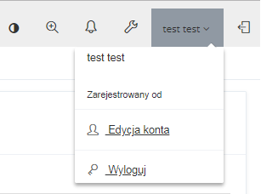

Rysunek 61 Panel użytkownika – wygląd

Zostanie wyświetlony formularz edycji danych konta zalogowanego użytkownika.

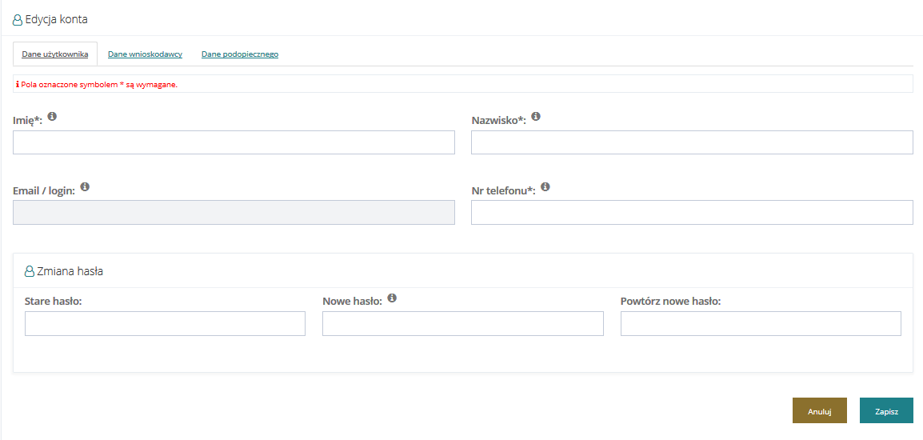

Rysunek 62 Panel użytkownika - szczegóły

1. Edytować dane konta użytkownika, wpisując wartości zgodne z etykietami je opisującymi.
2. Kliknąć przycisk  w celu zapisania wprowadzonych zmian, co zostanie potwierdzone wyświetleniem przez system komunikatu .  
   Kliknięcie przycisku  przed zapisaniem zmian spowoduje zamknięcie formularza bez zapisywania wprowadzonych zmian.
   1. Edycja danych wnioskodawcy

W rozdziale opisana została funkcjonalność umożliwiająca edytowanie danych wnioskodawcy zalogowanego użytkownika. Każde nowe konto założone w systemie dane wnioskodawcy ma puste. Po uzupełnieniu danych wnioskodawcy, dane te automatycznie będą pobierane do formularza podczas rejestrowania nowego wniosku.

W celu edycji danych wnioskodawcy należy:

1. Kliknąć przycisk  w sekcji menu nawigacyjnego bądź w nagłówku formularza kliknąć w nazwę użytkownika i w rozwiniętej liście kliknąć przycisk .
2. Zostanie wyświetlony formularz edycji danych konta zalogowanego użytkownika.
3. Przełączyć się na zakładkę .   
   Zostanie wyświetlony formularz edycji danych wnioskodawcy zalogowanego użytkownika.
4. Edytować dane wnioskodawcy zalogowanego użytkownika, wpisując wartości zgodne z etykietami je opisującymi.
5. Kliknąć przycisk  w celu zapisania wprowadzonych zmian, co zostanie potwierdzone wyświetleniem przez system komunikatu .  
   Kliknięcie przycisku  przed zapisaniem zmian spowoduje zamknięcie formularza bez zapisywania wprowadzonych zmian.

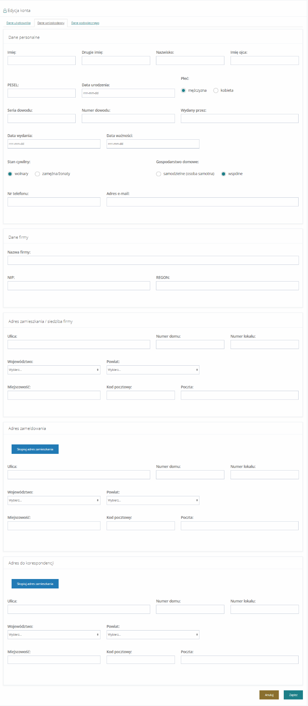

Rysunek 63 Formularz edycji danych wnioskodawcy

* 1. Edycja danych podopiecznego

W rozdziale opisana została funkcjonalność umożliwiająca edytowanie danych podopiecznego zalogowanego użytkownika. Każde nowe konto założone w systemie dane podopiecznego ma puste. Po uzupełnieniu danych podopiecznego, dane te automatycznie będą pobierane do formularza podczas rejestrowania nowego wniosku, w którym występuje rola podopiecznego.

W celu edycji danych wnioskodawcy należy:

1. Kliknąć przycisk  w sekcji menu nawigacyjnego bądź w nagłówku formularza kliknąć w nazwę użytkownika i w rozwiniętej liście kliknąć przycisk .
2. Zostanie wyświetlony formularz edycji danych konta zalogowanego użytkownika.
3. Przełączyć się na zakładkę .   
   Zostanie wyświetlony formularz edycji danych wnioskodawcy zalogowanego użytkownika.
4. Edytować dane wnioskodawcy zalogowanego użytkownika, wpisując wartości zgodne z etykietami je opisującymi.
5. Kliknąć przycisk  w celu zapisania wprowadzonych zmian, co zostanie potwierdzone wyświetleniem przez system komunikatu .  
   Kliknięcie przycisku  przed zapisaniem zmian spowoduje zamknięcie formularza bez zapisywania wprowadzonych zmian.

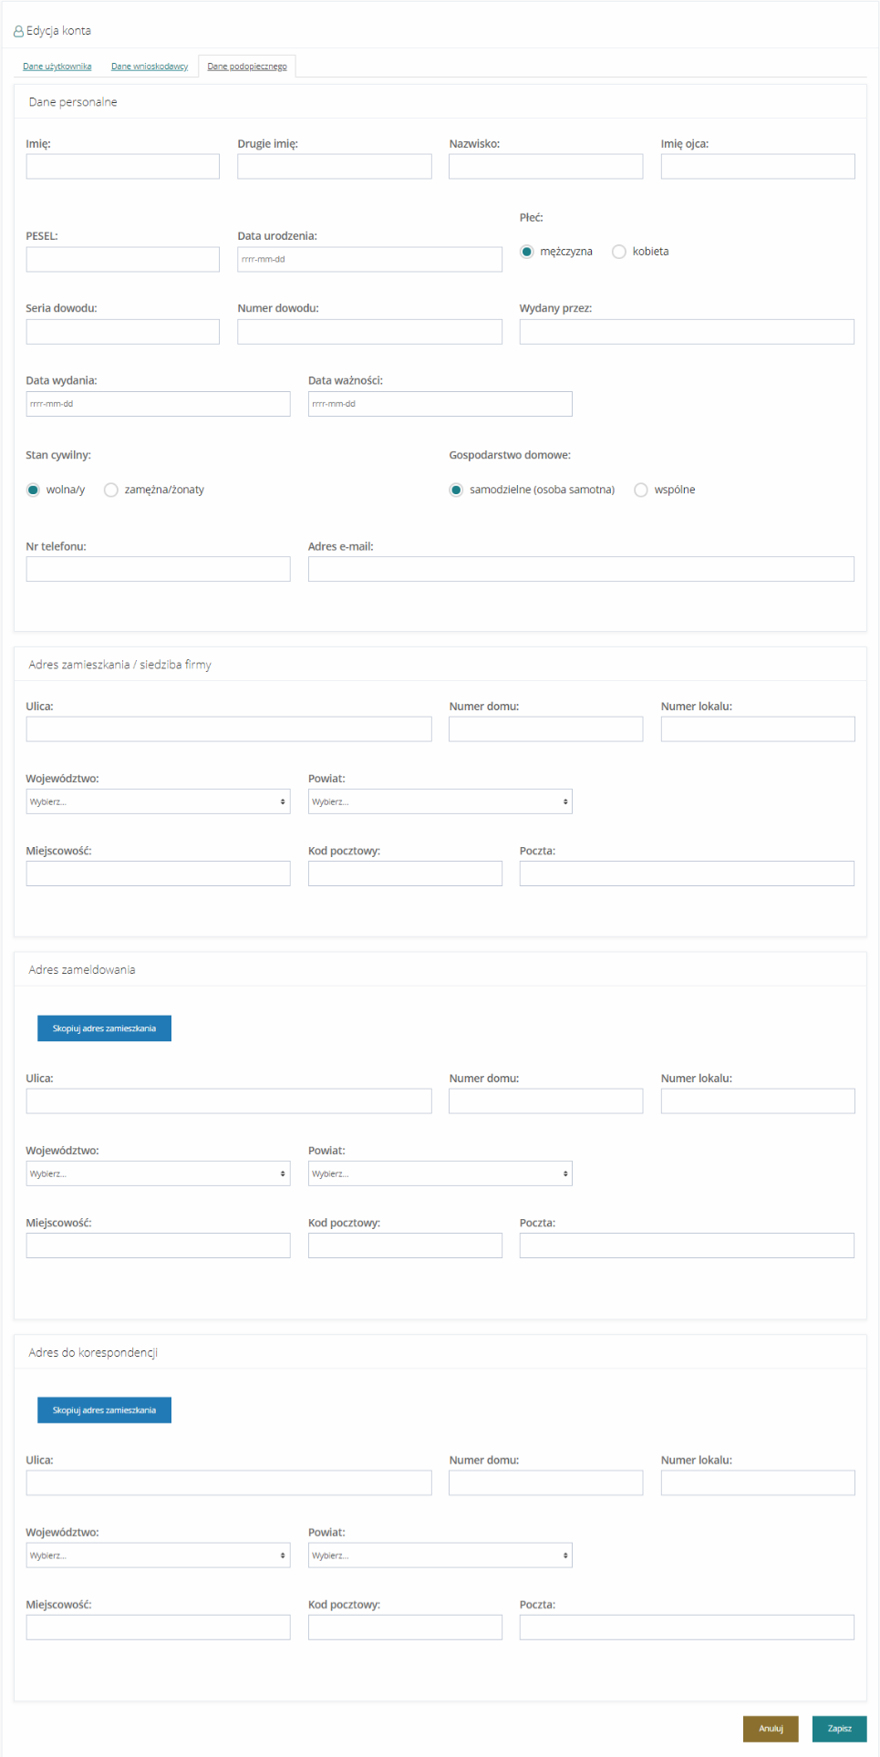

Rysunek 64 Formularz edycji danych podopiecznego

# Moduł Realizator

* 1. Informacje ogólne

Moduł Realizatora umożliwia użytkownikom z przypisaną rolą Realizator-podstawowy i Realizator-rozszerzony obsługę złożonych przez Wnioskodawców wniosków o wsparcie finansowe ze środków PFRON.

Każdy wniosek podlega ocenie formalnej i ocenie merytorycznej, które mogą zakończyć się:

1. Odrzuceniem wniosku, co kończy obsługę i uniemożliwia dalsze procesowanie wniosku.
2. Przekazaniem do Wnioskodawcy wniosku do poprawy.
3. Zaakceptowaniem wniosku, gdy przejdzie on pozytywnie obie oceny.

Ocena formalna wniosku odbywa się jednoetapowo i jest dokonywana przez użytkownika z przypisaną rolą Realizator-podstawowy. Ocena merytoryczna natomiast odbywa się dwuetapowo. Pierwszą weryfikację merytoryczną rozpatrywanego wniosku przeprowadza użytkownik z przypisaną rolą Realizator-podstawowy, a następnie ocena ta jest weryfikowana i ostatecznie potwierdzana przez użytkownika z przypisaną rolą Realizator-rozszerzony.

Szczegółowa lista funkcjonalności możliwych do realizacji w module Realizator w systemie SOW:

1. Złożenie wniosku w imieniu Wnioskodawcy
2. Przydzielenie wniosku do oceny
3. Weryfikacja formalna i merytoryczna wniosku
4. Zatwierdzenie Oceny merytorycznej
5. Przekazanie wniosku do archiwum
6. Edycja i wydruk wstępnej listy do dofinansowania
7. Utworzenie, edycja i przekazanie nowego pisma do zatwierdzenia
8. Zatwierdzenie pisma
9. Wygenerowanie, edycja i przekazanie umowy od weryfikacji
10. Weryfikacja i przekazanie umowy do podpisania
11. Obsługa rozliczeń
12. Generowanie, przeglądanie i przekazywanie wniosków o środki PFRON
13. Generowanie raportów
14. Edycja konta
15. Obsługa wiadomości

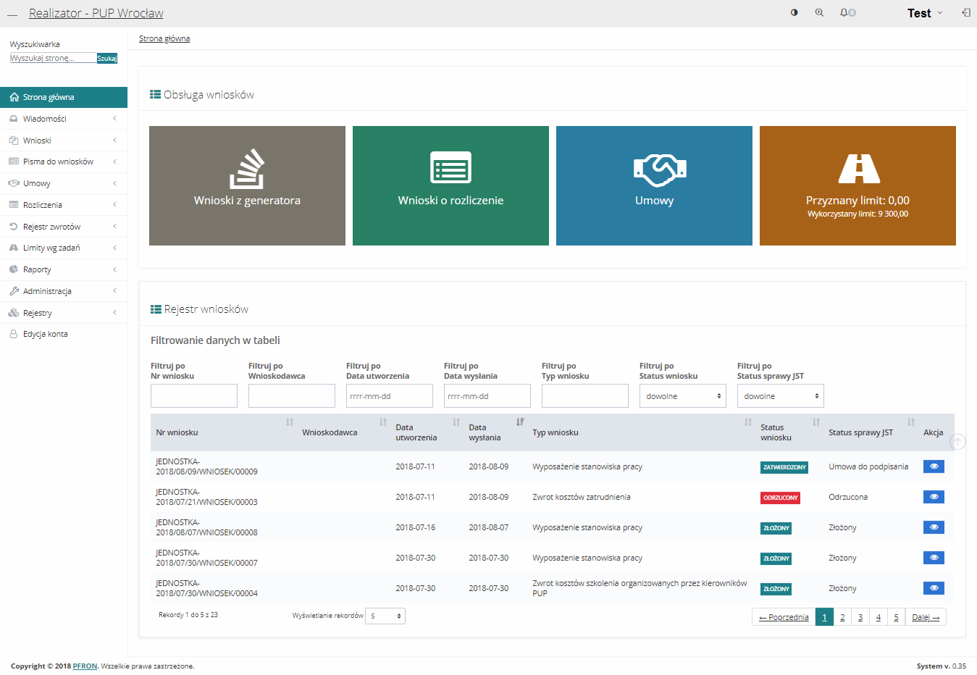

Rysunek 65 Strona główna - moduł Realizator

* 1. Wysłanie nowej wiadomości e-mail, sms do Wnioskodawcy

W rozdziale opisana została funkcjonalność umożliwiająca rejestrowanie i wysyłanie wiadomości e-mail, sms do Wnioskodawców z poziomu modułu Realizatora.

W celu wysłania nowej wiadomości należy:

1. Rozwinąć zakładkę  w sekcji menu nawigacyjnego.

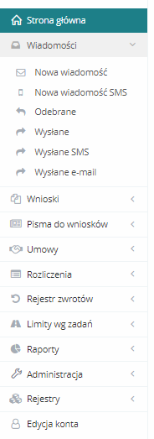

Rysunek 66 Menu nawigacyjne - widomości

1. Kliknąć przycisk . Zostanie wyświetlona ukryta lista kont Wnioskodawców zarejestrowanych w systemie SOW. Aby wyszukać Wnioskodawcę, do którego zostanie wysłana nowa wiadomość należy uzupełnić pola Filtruj po: Nazwisko, Imię i Adres e-mail.

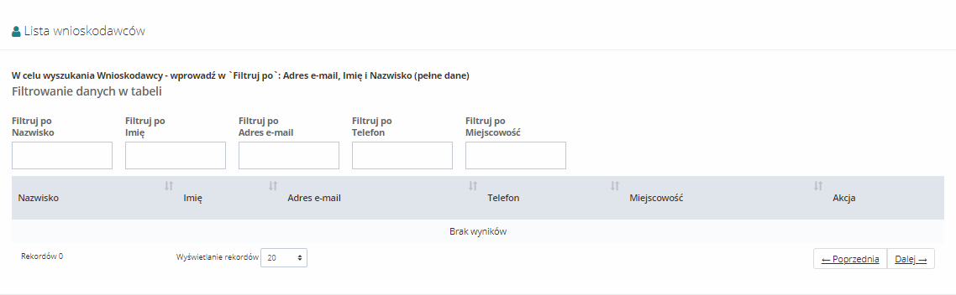

Rysunek 67 Ukryta lista Wnioskodawców

1. Wyszukać Wnioskodawcę, do którego ma zostać wysłana wiadomość i kliknąć przycisk  przy wybranym koncie.

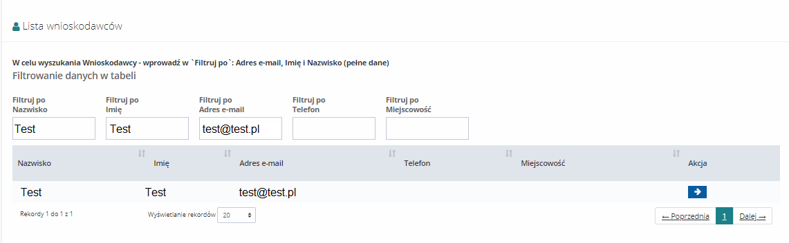

Rysunek 68 Wynik wyszukiwania Wnioskodawcy po uzupełnionych parametrach

1. Zostanie wyświetlony formularz rejestrowania i wysyłania wiadomości.

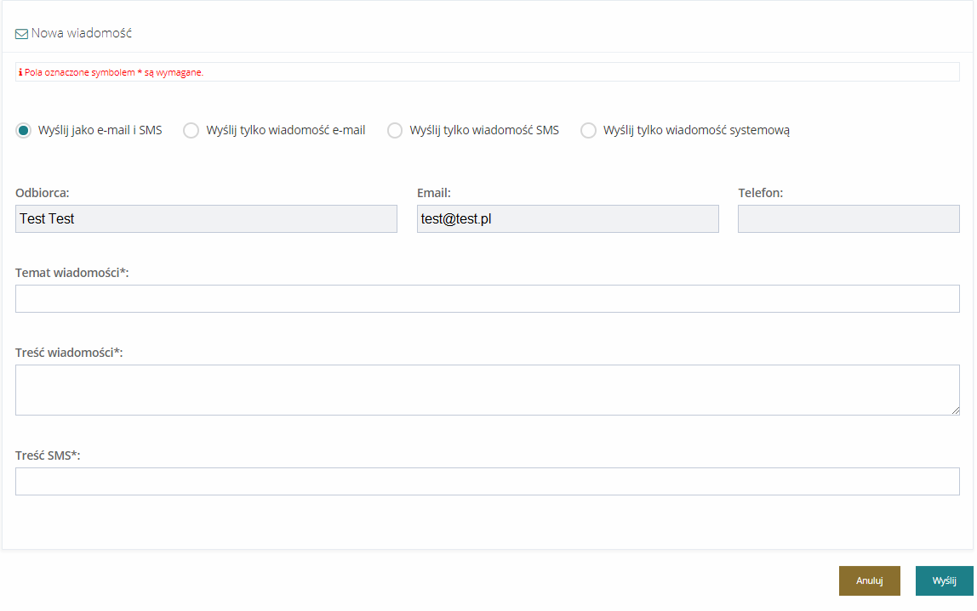

Rysunek 69 Formularz wysyłania nowej wiadomości

1. Wybrać odpowiedni sposób wysłania wiadomości:
   1.  - wiadomość zostanie wysłana w formie e-maila na adres Wnioskodawcy oraz w formie sms na jego numer.
   2. - wiadomość zostanie wysłana w formie e-maila na adres Wnioskodawcy.
   3.  - wiadomość zostanie wysłana w formie sms na numer Wnioskodawcy.
   4. - wiadomość zostanie wysłana w formie wiadomości systemowej widocznej w aplikacji SOW.
2. Wypełnić wszystkie pola na formularzu wysyłania wiadomości, wpisując wartości zgodne z etykietami je opisującymi.
3. Kliknąć przycisk .  
   Wiadomość zostanie wysłana do wskazanego Wnioskodawcy, co zostanie potwierdzone wyświetleniem komunikatu .  
   Kliknięcie przycisku  spowoduje zamknięcie formularza bez zapisywania zmian i wysłania wiadomości do Wnioskodawcy.
   1. Przeglądanie wiadomości

W rozdziale opisana została funkcjonalność umożliwiająca przeglądanie w module Realizatora zarejestrowanych wiadomości. Rozdział został podzielony na podrozdziały, gdzie w każdym z nich została opisana czynność przeglądania innego rodzaju wiadomości.

* + 1. Wiadomości odebrane

W celu wyświetlenia szczegółów odebranej wiadomości należy:

1. Rozwinąć zakładkę  w sekcji menu nawigacyjnego.
2. Kliknąć przycisk .  
   Zostanie wyświetlona lista odebranych wiadomości.
3. Wyszukać wiadomość, której szczegóły mają zostać wyświetlone i kliknąć przycisk  przy wybranej wiadomości.  
   Zostanie wyświetlony formularz szczegółów wybranej wiadomości.  
   Na formularzu możliwe jest wysłanie bezpośredniej odpowiedzi do nadawcy przeglądanej wiadomości. W tym celu należy postępować zgodnie z krokami 4-6 opisanymi w 6.2.
   * 1. Wiadomości wysłane

W celu wyświetlenia szczegółów wysłanej wiadomości należy:

1. Rozwinąć zakładkę  w sekcji menu nawigacyjnego.
2. Kliknąć przycisk .  
   Zostanie wyświetlona lista wysłanych wiadomości.
3. Wyszukać wiadomość, której szczegóły mają zostać wyświetlone i kliknąć przycisk  przy wybranej wiadomości.  
   Zostanie wyświetlony formularz szczegółów wybranej wiadomości.  
   Na formularzu możliwe jest wysłanie nowej wiadomości do odbiorcy przeglądanej wiadomości. W tym celu należy postępować zgodnie z krokami 4-6 opisanymi w 6.2.  
   Kliknięcie przycisku  spowoduje zamknięcie formularza bez zapisywania zmian i wysłania wiadomości do odbiorcy.
4. Kliknięcie przycisku z poziomu listy wysłanych wiadomości spowoduje wywołanie funkcjonalności ponownego wysłania wybranej wiadomości. Zostanie wyświetlone okno, w którym należy potwierdzić chęć ponownego wysłania wiadomości poprzez kliknięcie przycisku . Kliknięcie przycisku spowoduje zamknięcie okna bez ponownego wysyłania wiadomości.
   * 1. Wysałane SMS

W celu wyświetlenia szczegółów wysłanej wiadomości sms należy:

1. Rozwinąć zakładkę  w sekcji menu nawigacyjnego.
2. Kliknąć przycisk .  
   Zostanie wyświetlona lista wysłanych wiadomości sms.
3. Wyszukać wiadomość, której szczegóły mają zostać wyświetlone i kliknąć przycisk  przy wybranej wiadomości.  
   Zostanie wyświetlony formularz szczegółów wybranej wiadomości sms.  
   Na formularzu możliwe jest wysłanie nowej wiadomości do odbiorcy przeglądanej wiadomości. W tym celu należy postępować zgodnie z krokami 4-6 opisanymi w 6.2.  
   Kliknięcie przycisku  spowoduje zamknięcie formularza bez zapisywania zmian i wysłania wiadomości do odbiorcy.
4. Kliknięcie przycisku z poziomu listy wysłanych wiadomości sms spowoduje wywołanie funkcjonalności ponownego wysłania wybranej wiadomości sms. Zostanie wyświetlone okno, w którym należy potwierdzić chęć ponownego wysłania wiadomości sms poprzez kliknięcie przycisku . Kliknięcie przycisku spowoduje zamknięcie okna bez ponownego wysyłania wiadomości.
   * 1. Wysłane Email

W celu wyświetlenia szczegółów wysłanej wiadomości e-mail należy:

1. Rozwinąć zakładkę  w sekcji menu nawigacyjnego.
2. Kliknąć przycisk .  
   Zostanie wyświetlona lista wysłanych wiadomości e-mail.
3. Wyszukać wiadomość, której szczegóły mają zostać wyświetlone i kliknąć przycisk  przy wybranej wiadomości.  
   Zostanie wyświetlony formularz szczegółów wybranej wiadomości e-mail.  
   Na formularzu możliwe jest wysłanie nowej wiadomości do odbiorcy przeglądanej wiadomości. W tym celu należy postępować zgodnie z krokami 4-6 opisanymi 6.2.  
   Kliknięcie przycisku  spowoduje zamknięcie formularza bez zapisywania zmian i wysłania wiadomości do odbiorcy.
4. Kliknięcie przycisku z poziomu listy wysłanych wiadomości e-mail spowoduje wywołanie funkcjonalności ponownego wysłania wybranej wiadomości e-mail. Zostanie wyświetlone okno, w którym należy potwierdzić chęć ponownego wysłania wiadomości e-mail poprzez kliknięcie przycisku . Kliknięcie przycisku spowoduje zamknięcie okna bez ponownego wysyłania wiadomości.
   1. Złożenie wniosku w imieniu Wnioskodawcy

W rozdziale opisana została funkcjonalność umożliwiająca złożenie wniosku przez Realizatora w imieniu Wnioskodawcy. Funkcjonalność wykorzystywana jest w celu zarejestrowania w systemie SOW wniosku wypełnionego i dostarczonego przez Wnioskodawcę do jednostki w formie papierowej.

W celu zarejestrowania w systemie wniosku w imieniu Wnioskodawcy należy:

1. Rozwinąć zakładkę  w sekcji menu nawigacyjnego.

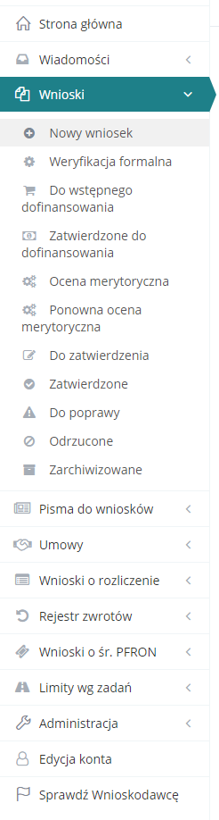

Rysunek 70 Menu nawigacyjne – wnioski (Realizator podstawowy)

1. Kliknąć przycisk .

Zostanie wyświetlona ukryta lista kont Wnioskodawców zarejestrowanych w systemie SOW.

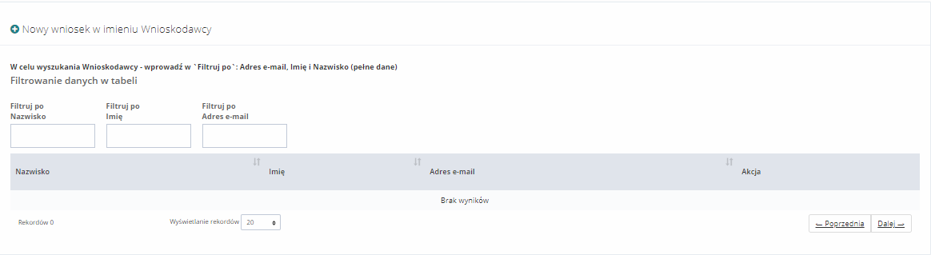

Rysunek 71 Ukryta lista Wnioskodawców w imieniu których Realizator podstawowy może wystawić wniosek

1. Aby wyszukać Wnioskodawcę w imieniu, którego chce się zarejestrować nowy wniosek należy uzupełnić pola Filtruj po: Nazwisko, Imię i Adres e-mail. Pojawi się wyszukiwany Wnioskodawca.

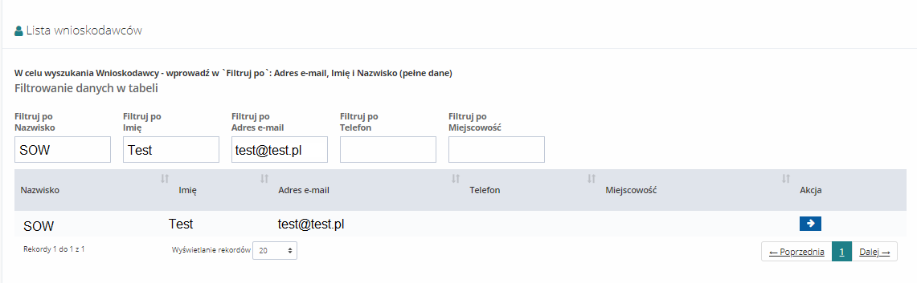

Rysunek 72 Wynik wyszukiwania Wnioskodawcy po uzupełnionych parametrach

1. Kliknąć przycisk  przy wybranym koncie.  
   Użytkownik zostanie automatycznie przekierowany na konto wybranego Wnioskodawcy, co zostanie potwierdzone informacją wyświetloną w nagłówku strony.



Rysunek 73 Nagłówek

1. Dalej postępować zgodnie z krokami 2-9 opisanymi w 5.4
2. Składanie wniosku przez Realizatora w imieniu Wnioskodawcy nie wymaga autoryzacji składanego wniosku.
   1. Przydzielenie wniosku do oceny

W rozdziale opisana została funkcjonalność umożliwiająca przydzielenie złożonego wniosku do oceny przez Realizatora-podstawowego. Przypisanie wniosku do oceniającego realizowane jest przez Realizatora-rozszerzonego.

W celu przydzielenia wniosku do oceniającego (Realizatora-podstawowego) należy:

1. Rozwinąć zakładkę  w sekcji menu nawigacyjnego.

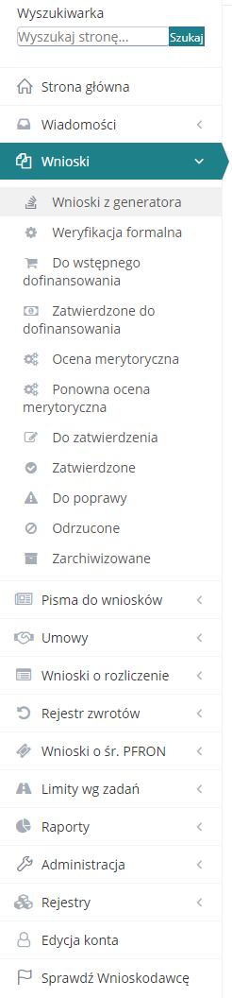

Rysunek 74 Menu nawigacyjne – wnioski (Realizator rozszerzony)

1. Kliknąć przycisk .  
   Zostanie wyświetlona lista złożonych do jednostki wniosków.

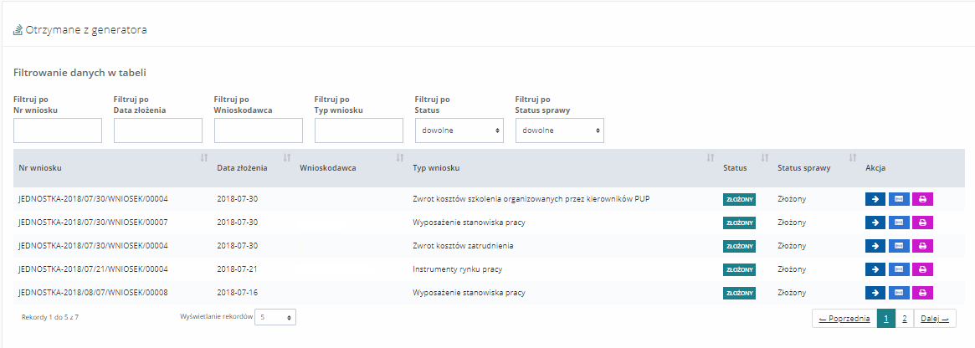

Rysunek 75 Lista wniosków otrzymanych z generatora

1. Wyszukać wniosek, który chce się przypisać do oceniającego i kliknąć przycisk  przy wybranym wniosku.  
   Zostanie wyświetlona lista użytkowników z przypisaną rolą Realizator-podstawowy, do których możliwe jest przypisanie wniosku do oceny.  
   Na tym formularzu wniosków możliwe jest również wyświetlenie szczegółów oraz wydrukowanie wybranego wniosku. W celu wyświetlenia szczegółów należy kliknąć przycisk  przy wniosku, którego podgląd chce się wyświetlić. W celu wydrukowania wniosku należy wcisnąć przycisk .
2. Po pojawieniu się listy dekretacji wniosku należy wyszukać użytkownika, do którego wniosek ma zostać przypisany do oceny i kliknąć przy jego koncie przycisk .

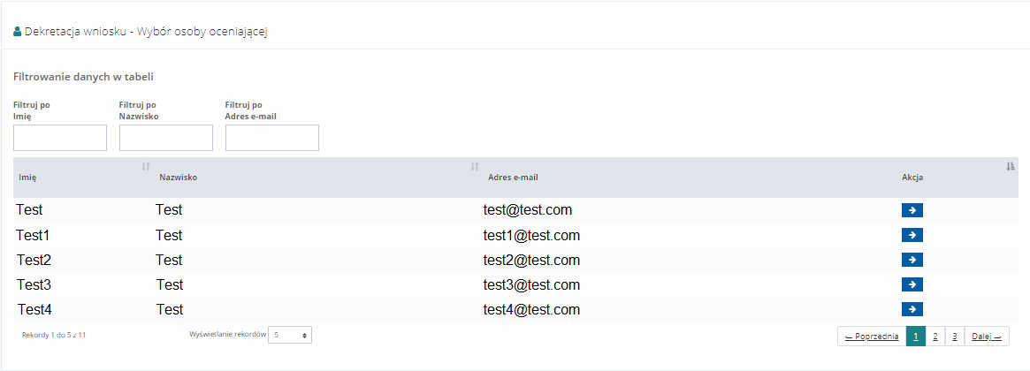

Rysunek 76 Lista dekretacji wniosku – wybór osoby oceniającej

1. Wyświetli się okno potwierdzenia wyboru.

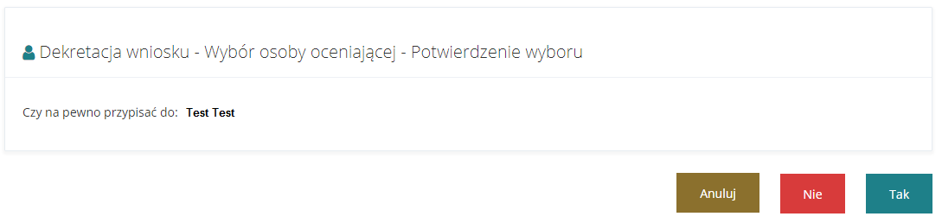

Rysunek 77 Dekretacja wniosku - potwierdzenie wyboru osoby oceniającej

Kliknąć przycisk  aby potwierdzić dokonany wybór.   
Wybrany w ten sposób użytkownik będzie miał obowiązek przeprowadzenia oceny formalnej i merytorycznej przypisanego mu wniosku.   
Kliknięcie przycisku  spowoduje zamknięcie formularza bez przypisywania wniosku do wybranego użytkownika.

* 1. Przeprowadzenie oceny formalnej wniosku

W rozdziale opisana została funkcjonalność umożliwiająca weryfikację formalną wniosku i zarejestrowanie jej wyniku w systemie poprzez wybranie odpowiedniego statusu. Weryfikacji formalnej dokonuje użytkownik z przypisaną rolą Realizator-podstawowy, któremu wybrany wniosek został przypisany do oceny.

W celu przeprowadzenia oceny formalnej wniosku należy:

1. Rozwinąć zakładkę  w sekcji menu nawigacyjnego.
2. Kliknąć przycisk .  
   Zostanie wyświetlona lista wniosków przypisanych do oceny, do zalogowanego użytkownika.

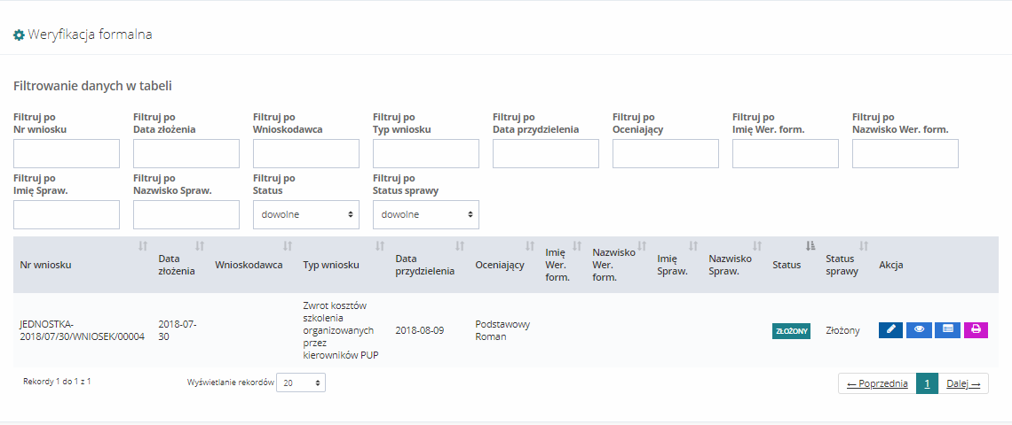

Rysunek 78 Lista wniosków przeznaczonych do weryfikacji formalnej

1. Wyszukać wniosek, który ma zostać poddany ocenie formalnej i kliknąć przycisk  przy wybranym wniosku.  
   Zostanie wyświetlony formularz oceny formalnej wniosku.
2. Wypełnić wszystkie pola, wpisując wartości zgodne z etykietami je opisującymi.
3. Dokonać ręcznie oceny formalnej i zarejestrować jej wynik w systemie poprzez wybranie z listy rozwijalnej odpowiedniego statusu:
   1. Do weryfikacji merytorycznej – Przekazanie wniosku do kolejnego kroku (ocena merytoryczna), co oznacza pozytywną ocenę formalną.
   2. Odrzucona – Odrzucenie wniosku, dalsze procedowanie nie jest możliwe.
   3. Do poprawy – Przekazanie wniosku do Wnioskodawcy, do poprawy.
4. Kliknąć przycisk  w celu zatwierdzenia dokonanej oceny formalnej.  
   System potwierdzi poprawność zarejestrowania wyniku oceny formalnej wyświetlając komunikat:   
   

Aby zapisać i od razu przejść do oceny merytorycznej wniosku należy wcisnąć przycisk .

* 1. Przeprowadzenie oceny merytorycznej wniosku

W rozdziale opisana została funkcjonalność umożliwiająca weryfikację merytoryczną wniosku i zarejestrowanie jej wyniku w systemie poprzez wybranie odpowiedniego statusu. Weryfikacji merytorycznej dokonuje użytkownik z przypisaną rolą Realizator-podstawowy, któremu wybrany wniosek został przypisany do oceny.

W celu przeprowadzenia oceny merytorycznej wniosku należy:

1. Rozwinąć zakładkę  w sekcji menu nawigacyjnego.
2. Kliknąć przycisk .  
   Zostanie wyświetlona lista wniosków przypisanych do oceny do zalogowanego użytkownika.

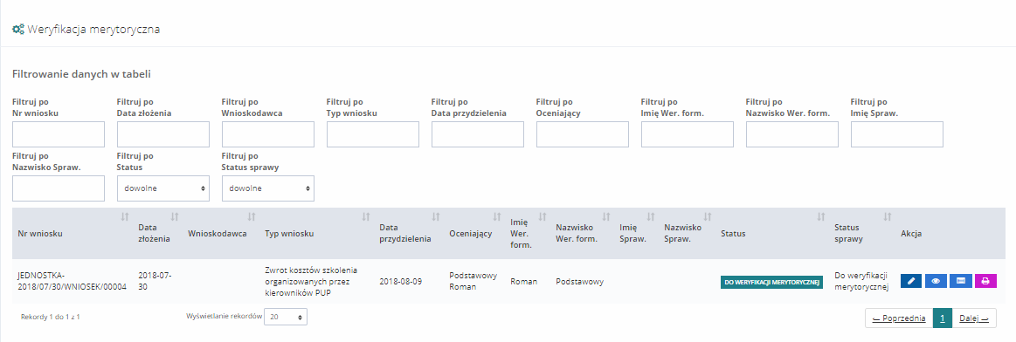

Rysunek 79 Lista wniosków przeznaczonych do weryfikacji merytorycznej

1. Wyszukać wniosek, który ma zostać poddany ocenie merytorycznej i kliknąć przycisk  przy wybranym wniosku.  
   Zostanie wyświetlony formularz oceny merytorycznej wniosku.
2. Wypełnić wszystkie pola, wpisując wartości zgodne z etykietami je opisującymi.
3. Dokonać ręcznie oceny merytorycznej i zarejestrować jej wynik w systemie poprzez wybranie z listy rozwijalnej odpowiedniego statusu:
   1. Do zatwierdzenia – Przekazanie wniosku do kolejnego kroku (zatwierdzenie), co oznacza pozytywną ocenę merytoryczną.
   2. Odrzucona – Odrzucenie wniosku, dalsze procedowanie nie jest możliwe.
   3. Do poprawy – Przekazanie wniosku do Wnioskodawcy, do poprawy.

System posiada funkcjonalności umożliwiające weryfikację Wnioskodawcy w systemach zewnętrznych, która to weryfikacja może być pomocna przy przeprowadzeniu oceny merytoryczne. W celu weryfikacji Wnioskodawcy w systemach zewnętrznych należy użyć poniższych przycisków:

1.  - Weryfikacja zobowiązań Wnioskodawcy wobec ZUS.
2.  - Weryfikacja zobowiązań Wnioskodawcy wobec KRUS.
3.  - Weryfikacja orzeczenia o niepełnosprawności Wnioskodawcy.
4.  - Weryfikacja zobowiązań Wnioskodawcy wobec Urzędu Skarbowego.
5.  - Weryfikacja numeru PESEL Wnioskodawcy.
6.  - Weryfikacja w zakresie pozyskania informacji o zatrudnieniu osób niepełnosprawnych w zakresie na jaki pozwala system SODiR.
7.  - Weryfikacja zobowiązań Wnioskodawcy wobec PFRON w zakresie na jaki pozwala system NEO.
8.  - Weryfikacja w zakresie uczestnictwa Wnioskodawcy w programach PFRON na jaki pozwala system SOF2.
9.  - Weryfikacja informacji o otrzymanym z PFRON wsparciu przez Wnioskodawcę.

Kliknąć przycisk  w celu zatwierdzenia dokonanej oceny merytorycznej.  
System potwierdzi poprawność zarejestrowania wyniku oceny merytorycznej wyświetlając komunikat:   
.

* 1. Przeprowadzenie ponownej oceny merytorycznej wniosku

W rozdziale opisana została funkcjonalność umożliwiająca ponowną weryfikację merytoryczną wniosku i zarejestrowanie jej wyniku w systemie poprzez wybranie odpowiedniego statusu. Ponownej weryfikacji merytorycznej dokonuje użytkownik z przypisaną rolą Realizator-podstawowy w sytuacji, gdy weryfikacja oceny merytorycznej zakończyła się wybraniem przez Realizatora-rozszerzonego statusu „Do ponownej weryfikacji merytorycznej”.

W celu przeprowadzenia ponownej oceny merytorycznej wniosku należy:

1. Rozwinąć zakładkę  w sekcji menu nawigacyjnego.
2. Kliknąć przycisk .  
   Zostanie wyświetlona lista wniosków skierowanych do ponownej oceny merytorycznej, której dokonać ma zalogowany użytkownik.

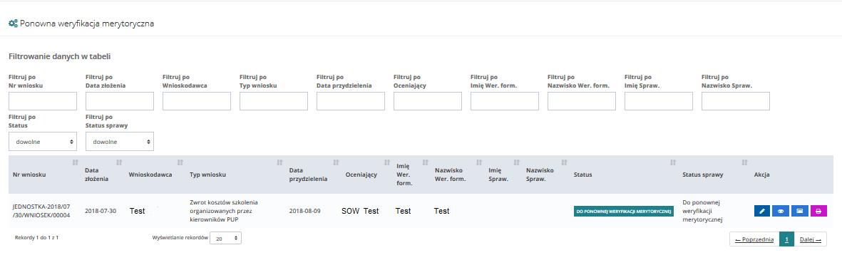

Rysunek 80 Lista wniosków przekazanych do ponownej weryfikacji merytorycznej

1. Dalej postępować zgodnie z krokami 3-5 opisanymi w 6.7 Przeprowadzenie oceny merytorycznej wniosku.
   1. Weryfikacja oceny merytorycznej wniosku

W rozdziale opisana została funkcjonalność umożliwiająca weryfikację oceny merytorycznej wniosku i zarejestrowanie jej wyniku w systemie poprzez wybranie odpowiedniego statusu. Czynności te wykonywane są przez użytkownika z przypisaną rolą Realizator-rozszerzony.

W celu wykonania weryfikacji oceny merytorycznej wniosku należy:

1. Rozwinąć zakładkę  w sekcji menu nawigacyjnego.
2. Kliknąć przycisk .  
   Zostanie wyświetlona lista wniosków, dla których została przeprowadzona ocena merytoryczna z wynikiem „Do zatwierdzenia”.

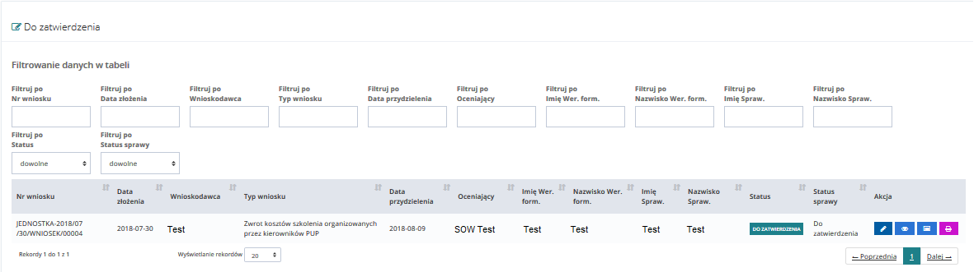

Rysunek 81 Lista wniosków przekazanych do zatwierdzenia

1. Wyszukać wniosek, którego ocena merytoryczna ma zostać zweryfikowana i kliknąć przycisk  przy wybranym wniosku.  
   Zostanie wyświetlony formularz oceny merytorycznej wniosku.
2. Dokonać ręcznie weryfikacji oceny merytorycznej i zarejestrować jej wynik w systemie poprzez wybranie z listy rozwijalnej odpowiedniego statusu:
3. Zatwierdzony – Zatwierdzenie wniosku do wypłaty wsparcia finansowego ze środków PFRON, co oznacza pozytywną weryfikację oceny merytorycznej.
4. Odrzucona – Odrzucenie wniosku, dalsze procedowanie nie jest możliwe.
5. Do poprawy – Przekazanie wniosku do Wnioskodawcy do poprawy.
6. Do ponownej weryfikacji merytorycznej – Przekazanie wniosku do przeprowadzenia ponownej oceny merytorycznej przez przypisanego użytkownika Realizator-podstawowy.
7. Kliknąć przycisk  w celu zatwierdzenia dokonanej weryfikacji oceny merytorycznej.  
   System potwierdzi poprawność zarejestrowania wyniku weryfikacji oceny merytorycznej wyświetlając komunikat:   
   .
   1. Przenoszenie wniosku do archiwum

W rozdziale opisana została funkcjonalność umożliwiająca przeniesienie zatwierdzonego wniosku do archiwum. Decyzja o przenoszeniu wniosków do archiwum podejmowane są indywidualnie przez jednostki i zależą od przyjętej organizacji pracy. Wnioski przeniesione do archiwum nie można dalej procedować, dostępny jest tylko podgląd szczegółów tych wniosków.

W celu przeniesienia wniosku do archiwum należy:

1. Rozwinąć zakładkę  w sekcji menu nawigacyjnego.
2. Kliknąć przycisk .  
   Zostanie wyświetlona lista zatwierdzonych wniosków.

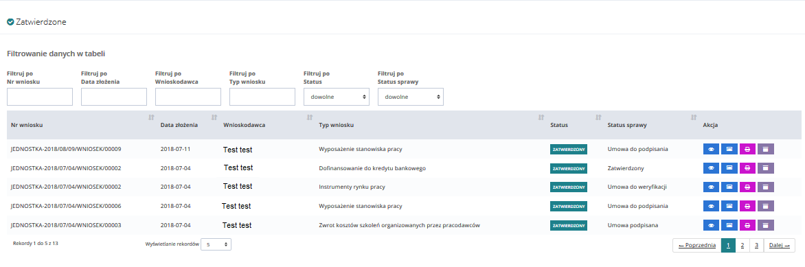

Rysunek 82 Lista wniosków zatwierdzonych

1. Wyszukać wniosek, który ma zostać przeniesiony do archiwum kliknąć przycisk  przy wybranym wniosku.  
   Zostanie wyświetlony formularz szczegółów wybranego wniosku.
2. Wybrać z listy rozwijalnej status „Przekazane do archiwum”.
3. Kliknąć przycisk .  
   Wybrany wniosek zostanie przeniesiony do archiwum.  
   Kliknięcie przycisku  spowoduje zamknięcie formularza szczegółów wniosku bez zapisywania zmian.
   1. Przeglądanie złożonych wniosków

W rozdziale opisana została funkcjonalność umożliwiająca przeglądanie wniosków w module Realizatora. Rozdział został podzielony na podrozdziały, gdzie w każdym z nich została opisana czynność przeglądania wniosków w innym statusie.

* + 1. Przeglądanie wniosków ze wstępnej listy do dofinansowania

W celu wyświetlenia szczegółów wybranego wniosku znajdującego się na wstępnej liście do dofinansowania należy:

1. Rozwinąć zakładkę  w sekcji menu nawigacyjnego
2. Kliknąć przycisk .  
   Zostanie wyświetlona lista wniosków znajdujących się na wstępnej liście do dofinansowania.

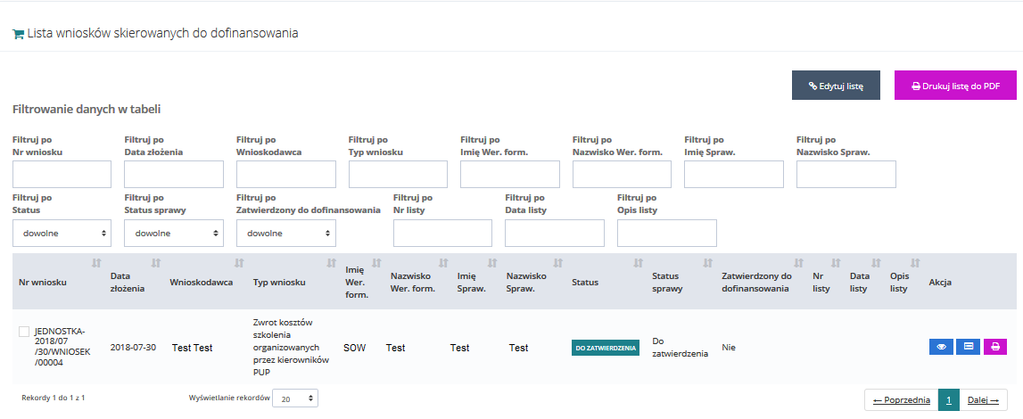

Rysunek 83 Lista wniosków skierowanych do dofinansowania

1. Wyszukać wniosek, którego szczegóły mają zostać wyświetlone i kliknąć przycisk  przy wybranym wniosku.  
   Zostanie wyświetlony formularz szczegółów wybranego wniosku.
2. Kliknięcie przycisku  z poziomu wstępnej listy wniosków do dofinansowania spowoduje wygenerowanie wniosku do pliku w formacie pdf z możliwością jego zapisania.
   * 1. Przeglądanie wniosków zatwierdzonych

W celu wyświetlenia szczegółów wybranego zatwierdzonego wniosku należy:

1. Rozwinąć zakładkę  w sekcji menu nawigacyjnego.
2. Kliknąć przycisk .  
   Zostanie wyświetlona lista zatwierdzonych wniosków.
3. Wyszukać wniosek, którego szczegóły mają zostać wyświetlone i kliknąć przycisk  przy wybranym wniosku.  
   Zostanie wyświetlony formularz szczegółów wybranego wniosku.
4. Kliknięcie przycisku  z poziomu listy zatwierdzonych wniosków spowoduje wygenerowanie wniosku do pliku w formacie pdf z możliwością jego zapisania.
   * 1. Przeglądanie wniosków do poprawy

W celu wyświetlenia szczegółów wybranego wniosku przekazanego do poprawy należy:

1. Rozwinąć zakładkę  w sekcji menu nawigacyjnego.
2. Kliknąć przycisk .  
   Zostanie wyświetlona lista wniosków przekazanych do poprawy.
3. Wyszukać wniosek, którego szczegóły mają zostać wyświetlone i kliknąć przycisk  przy wybranym wniosku.  
   Zostanie wyświetlony formularz szczegółów wybranego wniosku.
4. Kliknięcie przycisku  z poziomu listy wniosków przekazanych do poprawy spowoduje wygenerowanie wniosku do pliku w formacie pdf z możliwością jego zapisania.
   * 1. Przeglądanie wniosków odrzuconych

W celu wyświetlenia szczegółów wybranego odrzuconego wniosku należy:

1. Rozwinąć zakładkę  w sekcji menu nawigacyjnego.
2. Kliknąć przycisk .  
   Zostanie wyświetlona lista wniosków, które zostały odrzucone.
3. Wyszukać wniosek, którego szczegóły mają zostać wyświetlone i kliknąć przycisk  przy wybranym wniosku.  
   Zostanie wyświetlony formularz szczegółów wybranego wniosku.
4. Kliknięcie przycisku  z poziomu listy odrzuconych wniosków spowoduje wygenerowanie wniosku do pliku w formacie pdf z możliwością jego zapisania.
   * 1. Przeglądanie wniosków zarchiwizowanych

W celu wyświetlenia szczegółów wybranego zarchiwizowanego wniosku należy:

1. Rozwinąć zakładkę  w sekcji menu nawigacyjnego.
2. Kliknąć przycisk .  
   Zostanie wyświetlona lista wniosków, które zostały przeniesione do archiwum.
3. Wyszukać wniosek, którego szczegóły mają zostać wyświetlone i kliknąć przycisk  przy wybranym wniosku.  
   Zostanie wyświetlony formularz szczegółów wybranego wniosku.
4. Kliknięcie przycisku  z poziomu listy zarchiwizowanych wniosków spowoduje wygenerowanie wniosku do pliku w formacie pdf z możliwością jego zapisania.
   1. Edycja i wydruk wstępnej listy wniosków do dofinansowania

W rozdziale opisana została funkcjonalność umożliwiająca edycję i wydruk wstępnej listy wniosków do dofinansowania.

W celu wydrukowania wstępnej listy wniosków do dofinansowania należy:

1. Rozwinąć zakładkę  w sekcji menu nawigacyjnego.
2. Kliknąć przycisk .  
   Zostanie wyświetlona lista wniosków znajdujących się na wstępnej liście do dofinansowania.
3. Zaznaczyć wybrane wnioski z listy, które mają pojawić się na wydruku poprzez zaznaczenie ich checkboxem w kolumnie .
4. Kliknąć przycisk .
5. System wygeneruje listę zaznaczonych wniosków do pliku pdf z możliwością jego zapisania.

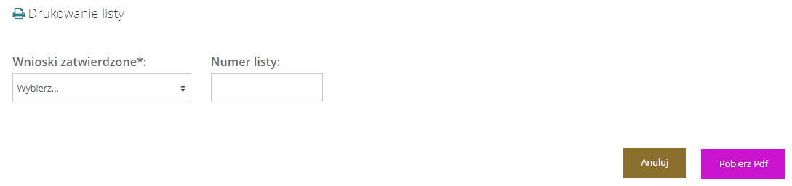

Rysunek 84 Lista wniosków skierowanych do dofinansowania - drukowanie listy

* 1. Wygenerowanie i przekazanie pisma do zatwierdzenia

W rozdziale opisana została funkcjonalność umożliwiająca wygenerowanie pisma „Informacja w sprawie dofinansowania” do zatwierdzonego wniosku i przekazanie go do weryfikacji przez Realizatora-rozszerzonego. Funkcjonalność generowania pism dostępna jest dla użytkowników z przypisaną rolą Realizator-podstawowy.

W celu wygenerowania pisma i przekazania go do weryfikacji należy:

1. Rozwinąć zakładkę  w sekcji menu nawigacyjnego.

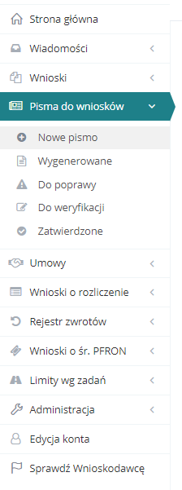

Rysunek 85 Manu nawigacyjne – pisma do wniosków realizator podstawowy)

1. Kliknąć przycisk .  
   Zostanie wyświetlona lista wniosków, do których można wygenerować pismo.
2. Wyszukać wniosek, do którego ma zostać wygenerowane pismo i kliknąć przycisk  przy wybranym wniosku.  
   Zostanie wyświetlony formularz generowania nowego pisma.
3. Wybrać z rozwijalnej listy typ pisma oraz uzupełnić pole „data wydruku”.
4. Kliknąć przycisk .  
   System wygeneruje nowe pismo do wniosku, co zostanie potwierdzone komunikatem: .
5. Wybrać z rozwijalnej listy szablon dokumentu.
6. Kliknąć przycisk , co będzie wymagało dodatkowo potwierdzenia wykonania tej czynności. Pismo zostanie przekazane do Realizatora-rozszerzonego do weryfikacji.  
   Kliknięcie przycisku  spowoduje zamknięcie formularza bez zapisywania zmian i przekazania pisma do weryfikacji.  
   Kliknięcie przycisku  spowoduje zapisanie zmian wprowadzonych w formularzu generowania pisma bez jego przekazania do weryfikacji.
   1. Zatwierdzenie pisma

W rozdziale opisana została funkcjonalność umożliwiająca zatwierdzenie pisma przekazanego do weryfikacji przez Realizatora-podstawowego. Zatwierdzone pismo zostaje wysłane do Wnioskodawcy. Funkcjonalność zatwierdzania pism dostępna jest dla użytkowników z przypisaną rolą Realizator-rozszerzony.

W celu weryfikacji pisma i jego zatwierdzenia należy:

1. Rozwinąć zakładkę  w sekcji menu nawigacyjnego.
2. Kliknąć przycisk .  
   Zostanie wyświetlona lista pism przekazanych do weryfikacji.

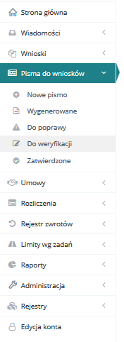

Rysunek 86 Menu nawigacyjne – pisma do wniosków realizator rozszerzony

1. Wyszukać pismo, które ma zostać zatwierdzone i kliknąć przycisk  przy wybranym piśmie.  
   Zostanie wyświetlony formularz szczegółów pisma.  
   Kliknięcie przycisku  spowoduje wygenerowanie pisma do pliku pdf z możliwością jego zapisania.  
   Kliknięcie przycisku  spowoduje przekierowania do pisma bez możliwości edycji.
2. Zweryfikować ręcznie poprawność wygenerowanego pisma.
3. Kliknąć przycisk , jeśli wygenerowane pismo jest poprawne i użytkownik chce je zatwierdzić. Zostanie wyświetlony komunikat, gdzie użytkownik będzie musiał potwierdzić akcję przyciskiem .  
   Kliknięcie przycisku  spowoduje zapisanie wprowadzonych na formularzu zmian bez zatwierdzania pisma.  
   Kliknięcie przycisku  spowoduje zamknięcie formularza bez zapisywania zmian.  
   Kliknięcie przycisku  spowoduje wywołanie funkcji przekazywania pisma do poprawy do Realizatora-podstawowego. Po kliknięciu przycisku pojawi się okno, w którym wymagane będzie wprowadzenie opisu przyczyny przekazania pisma do poprawy i zatwierdzenia przyciskiem . Funkcja ta jest wykorzystywana, jeśli weryfikacja pisma zakończy się negatywnie.
4. Po zatwierdzeniu, pismo zostanie automatycznie wysłane przez system do Wnioskodawcy składającego wniosek, którego zatwierdzone pismo dotyczy.
   1. Poprawa pisma

W rozdziale opisana została funkcjonalność umożliwiająca poprawienie wygenerowanego pisma, które nie przeszło weryfikacji i zostało przekazane do poprawy przez Realizatora-rozszerzonego. Funkcjonalność poprawiania pism dostępna jest dla użytkowników z przypisaną rolą Realizator-podstawowy.

W celu poprawienia pisma przekazanego do poprawy należy:

1. Rozwinąć zakładkę  w sekcji menu nawigacyjnego.
2. Kliknąć przycisk .  
   Zostanie wyświetlona lista pism przekazanych do poprawy.
3. Wyszukać pismo, które ma zostać poprawione i kliknąć przycisk  przy wybranym piśmie.  
   Zostanie wyświetlony formularz szczegółów pisma.
4. Poprawić informacje w polach dotyczących pisma wprowadzając wartości zgodne z etykietami je opisującymi.   
   Listę uwag do pisma zamieszczonych przez Realizatora-rozszerzonego można odczytać w zakładce 
5. Kliknąć przycisk  jeśli wszystkie zmiany zostały wprowadzone i pismo jest gotowe do przekazania do weryfikacji. Pismo zostanie przekazane do Realizatora-rozszerzonego do weryfikacji.  
   Kliknięcie przycisku  spowoduje zamknięcie formularza bez zapisywania zmian i przekazania pisma do weryfikacji.  
   Kliknięcie przycisku  spowoduje zapisanie zmian wprowadzonych w formularzu pisma bez jego przekazania do weryfikacji.
   1. Przeglądanie wygenerowanych pism

W rozdziale opisana została funkcjonalność umożliwiająca przeglądanie w module Realizatora wygenerowanych pism. Rozdział został podzielony na podrozdziały, gdzie w każdym z nich została opisana czynność przeglądania pism w innym statusie.

* + 1. Pisma wygenerowane

W celu wyświetlenia szczegółów wybranego pisma w statusie „Wygenerowane pismo” należy:

1. Rozwinąć zakładkę  w sekcji menu nawigacyjnego.
2. Kliknąć przycisk .  
   Zostanie wyświetlona lista wygenerowanych pism, które nie zostały przekazane do weryfikacji.
3. Wyszukać pismo, które ma zostać wyświetlone i kliknąć przycisk  przy wybranym piśmie.  
   Pismo zostanie wygenerowane do pliku pdf z możliwością jego zapisania.
4. Otworzyć zapisany plik zawierający wygenerowane pismo.
   * 1. Pisma do poprawy

W celu wyświetlenia szczegółów wybranego pisma w statusie „Pismo do poprawy” należy:

1. Rozwinąć zakładkę  w sekcji menu nawigacyjnego.
2. Kliknąć przycisk .  
   Zostanie wyświetlona lista pism, które zostały przekazane do poprawy.
3. Wyszukać pismo, które ma zostać wyświetlone i kliknąć przycisk  przy wybranym piśmie.  
   Pismo zostanie wygenerowane do pliku pdf z możliwością jego zapisania.
4. Otworzyć zapisany plik zawierający wygenerowane pismo.
   * 1. Pisma do zatwierdzenia

W celu wyświetlenia szczegółów wybranego pisma w statusie „Pismo do weryfikacji” należy:

1. Rozwinąć zakładkę  w sekcji menu nawigacyjnego.
2. Kliknąć przycisk .  
   Zostanie wyświetlona lista pism, które zostały przekazane do weryfikacji i zatwierdzenia.
3. Wyszukać pismo, które ma zostać wyświetlone i kliknąć przycisk  przy wybranym piśmie.  
   Pismo zostanie wygenerowane do pliku pdf z możliwością jego zapisania.
4. Otworzyć zapisany plik zawierający wygenerowane pismo.
   * 1. Pisma zatwierdzone

W celu wyświetlenia szczegółów wybranego pisma w statusie „Pismo zatwierdzone” należy:

1. Rozwinąć zakładkę  w sekcji menu nawigacyjnego.
2. Kliknąć przycisk .  
   Zostanie wyświetlona lista pism, które zostały zatwierdzone.
3. Wyszukać pismo, które ma zostać wyświetlone i kliknąć przycisk  przy wybranym piśmie.  
   Pismo zostanie wygenerowane do pliku pdf z możliwością jego zapisania.
4. Otworzyć zapisany plik zawierający wygenerowane pismo.
   1. Wygenerowanie i przekazanie umowy do zatwierdzenia

W rozdziale opisana została funkcjonalność umożliwiająca wygenerowanie umowy do zatwierdzonego wniosku i przekazanie jej do weryfikacji przez Realizatora-rozszerzonego. Funkcjonalność generowania umów dostępna jest dla użytkowników z przypisaną rolą Realizator-podstawowy.

W celu wygenerowania umowy i przekazania jej do weryfikacji należy:

1. Rozwinąć zakładkę  w sekcji menu nawigacyjnego.

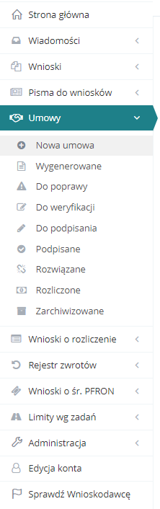

Rysunek 87 Menu nawigacyjne – umowy (realizator podstawowy)

1. Kliknąć przycisk .  
   Zostanie wyświetlona lista wniosków, do których można wygenerować umowę.
2. Wyszukać wniosek, do którego ma zostać wygenerowana umowa i kliknąć przycisk  przy wybranym wniosku.  
   Zostanie wyświetlony formularz generowania nowej umowy.
3. Wypełnić wszystkie pola na formularzu, wpisując wartości zgodne z etykietami je opisującymi.
4. Kliknąć przycisk .  
   System wygeneruje nową umowę do wniosku, co zostanie potwierdzone komunikatem: .
5. Wybrać z listy rozwijalnej status umowy „Do weryfikacji” oraz z kolejnej listy szablon dokumentu.
6. Kliknąć przycisk .  
   Umowa zostanie przekazane do Realizatora-rozszerzonego do weryfikacji.  
   Kliknięcie przycisku  spowoduje zamknięcie formularza bez zapisywania zmian i przekazania umowy do weryfikacji.  
   Kliknięcie przycisku  spowoduje zapisanie zmian wprowadzonych w formularzu generowania umowy bez jej przekazania do weryfikacji.
   1. Edycja umowy

W rozdziale opisana została funkcjonalność umożliwiająca edycję umowy. Edytować można umowy w statusie „Umowa wygenerowana”, czyli takie, które nie zostały jeszcze przekazane do weryfikacji, ani nie zostały zatwierdzone. Edycja (poprawa) umowy po przekazaniu do poprawy została opisana w rozdziale 6.20 (Poprawa umowy

W rozdziale opisana została funkcjonalność umożliwiająca poprawienie wygenerowanej umowy, która nie przeszła weryfikacji i została przekazana do poprawy przez Realizatora-rozszerzonego. Funkcjonalność poprawiania umów dostępna jest dla użytkowników z przypisaną rolą Realizator-podstawowy.

W celu poprawienia umowy przekazanej do poprawy należy:

1. Rozwinąć zakładkę  w sekcji menu nawigacyjnego.
2. Kliknąć przycisk .  
   Zostanie wyświetlona lista umów przekazanych do poprawy.
3. Wyszukać umowę, która ma zostać edytowana i kliknąć przycisk  przy wybranej umowie.  
   Zostanie wyświetlony formularz edycji wybranej umowy.  
   Kliknięcie przycisku  spowoduje wygenerowanie umowy do pliku pdf z możliwością jego zapisania.  
   Kliknięcie przycisku  spowoduje wyświetlenie podglądu umowy bez możliwości edycji.
4. Poprawić informacje w polach dotyczących umowy wprowadzając wartości zgodne z etykietami je opisującymi.  
   Listę uwag do umowy zamieszczonych przez Realizatora-rozszerzonego można odczytać w zakładce .
5. Kliknąć przycisk , jeśli wszystkie zmiany zostały wprowadzone i umowa jest gotowa do przekazania do weryfikacji.  
   Umowa zostanie przekazana do Realizatora-rozszerzonego, do weryfikacji co zostanie potwierdzone wyświetleniem komunikatów Dane umowy zostały zaktualizowane oraz Status umowy został zmieniony.  
   Kliknięcie przycisku  spowoduje zamknięcie formularza bez zapisywania zmian i przekazania umowy do weryfikacji.  
   Kliknięcie przycisku  spowoduje zapisanie zmian wprowadzonych w formularzu umowy bez jej przekazania do weryfikacji.

Rozwiązanie umowy).   
Funkcjonalność edycji umowy dostępna jest dla użytkowników z przypisaną rolą Realizator-podstawowy.

W celu edytowania umowy należy:

1. Rozwinąć zakładkę  w sekcji menu nawigacyjnego.
2. Kliknąć przycisk .  
   Zostanie wyświetlona lista umów w statusie „Umowa wygenerowana”, które są możliwe do edycji.
3. Wyszukać umowę, która ma zostać edytowana i kliknąć przycisk  przy wybranej umowie.  
   Zostanie wyświetlony formularz edycji wybranej umowy.  
   Kliknięcie przycisku  spowoduje wygenerowanie umowy do pliku pdf z możliwością jego zapisania.  
   Kliknięcie przycisku  spowoduje wyświetlenie podglądu umowy bez możliwości edycji.
4. Wprowadzić zmiany w polach formularza umowy, wpisując wartości zgodne z etykietami je opisującymi.
5. Wybrać z listy rozwijalnej status umowy „Do zatwierdzenia” oraz z kolejnej listy szablon dokumentu.
6. Kliknąć przycisk , co będzie wymagało dodatkowo potwierdzenia wykonania tej czynności.  
   Umowa zostanie przekazane do Realizatora-rozszerzonego do weryfikacji, co zostanie potwierdzone wyświetleniem komunikatu Dane umowy zostały zaktualizowane oraz Status umowy został zmieniony.  
   Kliknięcie przycisku  spowoduje zamknięcie formularza bez zapisywania zmian i przekazania pisma do weryfikacji.  
   Kliknięcie przycisku  spowoduje zapisanie zmian wprowadzonych w formularzu umowy bez jej przekazania do weryfikacji.
   1. Przekazanie umowy do podpisania

W rozdziale opisana została funkcjonalność umożliwiająca zatwierdzenie umowy przekazanej do weryfikacji przez Realizatora-podstawowego. Zatwierdzona umowa przekazywana jest do Wnioskodawcy do podpisu. Funkcjonalność zatwierdzania umowy dostępna jest dla użytkowników z przypisaną rolą Realizator-rozszerzony.

W celu weryfikacji umowy i przekazania jej do podpisu należy:

1. Rozwinąć zakładkę  w sekcji menu nawigacyjnego.
2. Kliknąć przycisk .  
   Zostanie wyświetlona lista umów przekazanych do weryfikacji.
3. Wyszukać umowę, która ma zostać edytowana i kliknąć przycisk  przy wybranej umowie.  
   Zostanie wyświetlony formularz edycji wybranej umowy.  
   Kliknięcie przycisku  spowoduje wygenerowanie umowy do pliku pdf z możliwością jego zapisania.  
   Kliknięcie przycisku  spowoduje wyświetlenie podglądu umowy bez możliwości edycji.
4. Zweryfikować ręcznie poprawność wygenerowanej umowy.
5. Kliknąć przycisk , jeśli wygenerowana umowa jest poprawna i użytkownik chce ją zatwierdzić.

Kliknięcie przycisku  spowoduje zapisanie wprowadzonych zmian na formularzu bez zatwierdzania umowy.  
Kliknięcie przycisku  spowoduje zamknięcie formularza bez zapisywania zmian.  
Kliknięcie przycisku  spowoduje wywołanie funkcji przekazywania umowy do poprawy do Realizatora-podstawowego. Po kliknięciu przycisku pojawi się okno, w którym wymagane będzie wprowadzenie opisu przyczyny przekazania umowy do poprawy i zatwierdzenia przyciskiem . Funkcja ta jest wykorzystywana, jeśli weryfikacja umowy zakończy się negatywnie.

1. Zostanie wyświetlone nowe okno z koniecznością podpisu wysyłanej umowy do podpisania przez realizatora

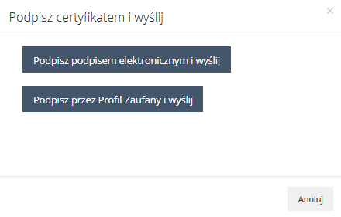

Rysunek 88 Pospisywanie przed wysłaniem umowy przez realizatora do Wnioskodawcy

Po zatwierdzeniu, umowa zostanie automatycznie wysłana przez system do podpisania do Wnioskodawcy składającego wniosek, którego zatwierdzona umowa dotyczy.

* 1. Poprawa umowy

W rozdziale opisana została funkcjonalność umożliwiająca poprawienie wygenerowanej umowy, która nie przeszła weryfikacji i została przekazana do poprawy przez Realizatora-rozszerzonego. Funkcjonalność poprawiania umów dostępna jest dla użytkowników z przypisaną rolą Realizator-podstawowy.

W celu poprawienia umowy przekazanej do poprawy należy:

1. Rozwinąć zakładkę  w sekcji menu nawigacyjnego.
2. Kliknąć przycisk .  
   Zostanie wyświetlona lista umów przekazanych do poprawy.
3. Wyszukać umowę, która ma zostać edytowana i kliknąć przycisk  przy wybranej umowie.  
   Zostanie wyświetlony formularz edycji wybranej umowy.  
   Kliknięcie przycisku  spowoduje wygenerowanie umowy do pliku pdf z możliwością jego zapisania.  
   Kliknięcie przycisku  spowoduje wyświetlenie podglądu umowy bez możliwości edycji.
4. Poprawić informacje w polach dotyczących umowy wprowadzając wartości zgodne z etykietami je opisującymi.  
   Listę uwag do umowy zamieszczonych przez Realizatora-rozszerzonego można odczytać w zakładce .
5. Kliknąć przycisk , jeśli wszystkie zmiany zostały wprowadzone i umowa jest gotowa do przekazania do weryfikacji.  
   Umowa zostanie przekazana do Realizatora-rozszerzonego, do weryfikacji co zostanie potwierdzone wyświetleniem komunikatów Dane umowy zostały zaktualizowane oraz Status umowy został zmieniony.  
   Kliknięcie przycisku  spowoduje zamknięcie formularza bez zapisywania zmian i przekazania umowy do weryfikacji.  
   Kliknięcie przycisku  spowoduje zapisanie zmian wprowadzonych w formularzu umowy bez jej przekazania do weryfikacji.
   1. Rozwiązanie umowy

W rozdziale opisana została funkcjonalność umożliwiająca rozwiązanie podpisanej umowy. Funkcjonalność rozwiązywania umowy dostępna jest dla użytkowników z przypisaną rolą Realizator-rozszerzony.

W celu rozwiązania podpisanej umowy należy:

1. Rozwinąć zakładkę  w sekcji menu nawigacyjnego.
2. Kliknąć przycisk .  
   Zostanie wyświetlona lista podpisanych umów.
3. Wyszukać umowę, która ma zostać edytowana i kliknąć przycisk  przy wybranej umowie.  
   Zostanie wyświetlony formularz edycji wybranej umowy.  
   Kliknięcie przycisku  spowoduje wygenerowanie umowy do pliku pdf z możliwością jego zapisania.  
   Kliknięcie przycisku  spowoduje wyświetlenie podglądu umowy bez możliwości edycji.
4. Kliknąć przycisk , w celu rozwiązania umowy. Jeśli część funduszy z umowy wpłynęło do wnioskodawcy, będzie konieczny ich zwrot.  
   Kliknięcie przycisku  spowoduje zamknięcie formularza bez zapisywania zmian.  
   Kliknięcie przycisku  spowoduje oznaczenie umowy jako rozliczonej (6.22.7).
5. System wyświetli komunikat „Potwierdzenie operacji”. W celu potwierdzenia należy wybrać przycisk .

Kliknięcie przycisku  spowoduje anulowanie operacji bez zapisywania zmian.

1. System wyświetli komunikat z koniecznością podania powodu rozwiązania umowy. Użytkownik uzupełni pole i wybierze przycisk .

Kliknięcie przycisku  spowoduje anulowanie operacji bez zapisywania zmian.

* 1. Przeglądanie umów

W rozdziale opisana została funkcjonalność umożliwiająca przeglądanie umów w module Realizatora. Rozdział został podzielony na podrozdziały, gdzie w każdym z nich została opisana czynność przeglądania umów w innym statusie.

* + 1. Umowy wygenerowane

W celu wyświetlenia szczegółów wybranej umowy w statusie „Wygenerowana umowa” należy:

1. Rozwinąć zakładkę  w sekcji menu nawigacyjnego.
2. Kliknąć przycisk .  
   Zostanie wyświetlona lista wygenerowanych umów, które nie zostały przekazane do weryfikacji.
3. Wyszukać umowę, która ma zostać wyświetlona i kliknąć przycisk  przy wybranej umowie.  
   Umowa zostanie wygenerowana do pliku pdf z możliwością jego zapisania.
4. Otworzyć zapisany plik zawierający wygenerowaną umowę.
   * 1. Umowy do poprawy

W celu wyświetlenia szczegółów wybranej umowy w statusie „Umowa do poprawy” należy:

1. Rozwinąć zakładkę  w sekcji menu nawigacyjnego.
2. Kliknąć przycisk .  
   Zostanie wyświetlona lista umów, które zostały przekazane do poprawy.
3. Wyszukać umowę, która ma zostać wyświetlona i kliknąć przycisk  przy wybranej umowie.  
   Umowa zostanie wygenerowana do pliku pdf z możliwością jego zapisania.
4. Otworzyć zapisany plik zawierający wygenerowaną umowę.
   * 1. Umowy do weryfikacji

W celu wyświetlenia szczegółów wybranej umowy w statusie „Umowa do weryfikacji” należy:

1. Rozwinąć zakładkę  w sekcji menu nawigacyjnego.
2. Kliknąć przycisk .  
   Zostanie wyświetlona lista umów, które zostały przekazane do weryfikacji.
3. Wyszukać umowę, która ma zostać wyświetlona i kliknąć przycisk  przy wybranej umowie.  
   Umowa zostanie wygenerowana do pliku pdf z możliwością jego zapisania.
4. Otworzyć zapisany plik zawierający wygenerowaną umowę.
   * 1. Umowy do podpisania

W celu wyświetlenia szczegółów wybranej umowy w statusie „Umowa do podpisania” należy:

1. Rozwinąć zakładkę  w sekcji menu nawigacyjnego.
2. Kliknąć przycisk .  
   Zostanie wyświetlona lista umów, które zostały przekazane do Wnioskodawcy do podpisania.
3. Wyszukać umowę, która ma zostać wyświetlona i kliknąć przycisk  przy wybranej umowie.  
   Umowa zostanie wygenerowana do pliku pdf z możliwością jego zapisania.
4. Otworzyć zapisany plik zawierający wygenerowaną umowę.
   * 1. Umowy podpisane

W celu wyświetlenia szczegółów wybranej umowy w statusie „Umowa podpisana” należy:

1. Rozwinąć zakładkę  w sekcji menu nawigacyjnego.
2. Kliknąć przycisk .  
   Zostanie wyświetlona lista umów, które zostały podpisane przez Wnioskodawców.
3. Wyszukać umowę, która ma zostać wyświetlona i kliknąć przycisk  przy wybranej umowie.  
   Umowa zostanie wygenerowana do pliku pdf z możliwością jego zapisania.
4. Otworzyć zapisany plik zawierający wygenerowaną umowę.
   * 1. Umowy rozwiązane

W celu wyświetlenia szczegółów wybranej umowy, która została rozliczona należy:

1. Rozwinąć zakładkę  w sekcji menu nawigacyjnego.
2. Kliknąć przycisk .  
   Zostanie wyświetlona lista umów, które zostały rozliczone.
3. Wyszukać umowę, która ma zostać wyświetlona i kliknąć przycisk  przy wybranej umowie.  
   Umowa zostanie wygenerowana do pliku pdf z możliwością jego zapisania.
4. Otworzyć zapisany plik zawierający wygenerowaną umowę.
   * 1. Umowy rozliczone

W celu wyświetlenia szczegółów wybranej umowy, która została rozliczona należy:

1. Rozwinąć zakładkę  w sekcji menu nawigacyjnego.
2. Kliknąć przycisk .  
   Zostanie wyświetlona lista umów, które zostały rozliczone.
3. Wyszukać umowę, która ma zostać wyświetlona i kliknąć przycisk  przy wybranej umowie.  
   Umowa zostanie wygenerowana do pliku pdf z możliwością jego zapisania.
4. Otworzyć zapisany plik zawierający wygenerowaną umowę.
   * 1. Umowy zarchiwizowane

W celu wyświetlenia szczegółów wybranej umowy, która została przeniesiona do archiwum należy:

1. Rozwinąć zakładkę  w sekcji menu nawigacyjnego.
2. Kliknąć przycisk .  
   Zostanie wyświetlona lista umów, które zostały przeniesione do archiwum.
3. Wyszukać umowę, która ma zostać wyświetlona i kliknąć przycisk  przy wybranej umowie.  
   Umowa zostanie wygenerowana do pliku pdf z możliwością jego zapisania.
4. Otworzyć zapisany plik zawierający wygenerowaną umowę.
   1. Zarejestrowanie rozliczenia w imieniu Wnioskodawcy

W rozdziale opisana została funkcjonalność umożliwiająca zarejestrowanie w systemie rozliczenia przez Realizatora w imieniu Wnioskodawcy. Funkcjonalność wykorzystywana jest w sytuacji, gdy Wnioskodawca dostarczy do jednostki rozliczenie w formie papierowej.  
Funkcjonalność dostępna jest dla użytkowników z przypisaną rolą Realizator-podstawowy.

W celu zarejestrowania rozliczenia w imieniu Wnioskodawcy należy:

1. Rozwinąć zakładkę  w sekcji menu nawigacyjnego.

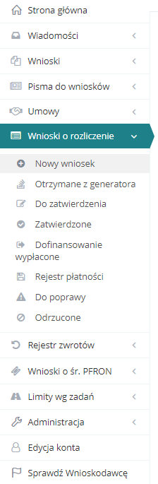

Rysunek 89 Menu nawigacyjne – wnioski o rozliczenie

1. Kliknąć przycisk .  
   Zostanie wyświetlona ukryta lista kont Wnioskodawców zarejestrowanych w systemie SOW.
2. Aby wyszukać Wnioskodawcę w imieniu, którego chce się zarejestrować nowe rozliczenie należy uzupełnić pola Filtruj po: nazwisko, Imię i Adres e-mail. System wyświetli wynik spełniający wyświetlone kryteria.
3. Kliknąć przycisk  przy wyświetlonym koncie.  
   Użytkownik zostanie automatycznie przekierowany na konto wybranego Wnioskodawcy, co zostanie potwierdzone informacją wyświetloną w nagłówku formularza:



1. Dalej postępować zgodnie z krokami 3-21 opisanymi w rozdziale Przygotowanie i składanie rozliczeń.   
   Składanie wniosku przez Realizatora w imieniu Wnioskodawcy nie wymaga autoryzacji składanego wniosku.
   1. Weryfikacja i przekazanie rozliczenia do zatwierdzenia

W rozdziale opisana została funkcjonalność umożliwiająca przeprowadzenie weryfikacji rozliczenia złożonego przez Wnioskodawcę i przekazania go do zatwierdzenia. Funkcjonalność weryfikacji rozliczenia jest dostępna dla użytkowników z przypisaną rolą Realizator-podstawowy.

W celu zweryfikowania i przekazania do zatwierdzenia przesłanego przez Wnioskodawcę rozliczenia należy:

1. Rozwinąć zakładkę  w sekcji menu nawigacyjnego.
2. Kliknąć przycisk .  
   Zostanie wyświetlona lista rozliczeń złożonych przez Wnioskodawców, które wymagają weryfikacji.

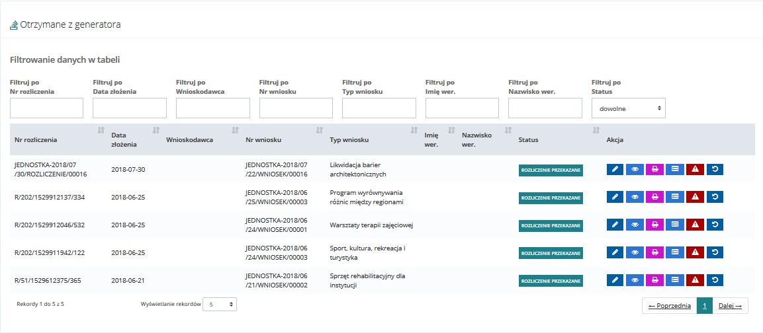

Rysunek 90 Rozliczenia otrzymane z generatora

1. Wyszukać rozliczenie, które ma zostać przekazane do zatwierdzenia i kliknąć przycisk  przy wybranym rozliczeniu.  
   Zostanie wyświetlony formularz weryfikacji rozliczenia.  
   Kliknięcie przycisku  przy wybranym rozliczeniu spowoduje wyświetlenie formularza szczegółów wniosku, którego rozliczenie dotyczy.

Kliknięcie przycisku  przy wybranym rozliczeniu spowoduje wygenerowanie rozliczenia do pliku pdf z możliwością jego zapisania.  
Kliknięcie przycisku  przy wybranym rozliczeniu spowoduje wyświetlenie formularza szczegółów tego rozliczenia.

1. Wypełnić wszystkie pola na formularzu rozliczenia, wpisując wartości zgodne z etykietami je opisującymi.
2. Zmienić na liście rozwijalnej status rozliczenia na „Rozliczenie do zatwierdzenia”.
3. Kliknąć przycisk  w celu zapisania wprowadzonych zmian.  
   Weryfikacja rozliczenia zostanie przekazana do oceny do Realizatora-rozszerzonego.
   1. Przekazanie rozliczenia do poprawy przez Realizatora-podstawowego

W rozdziale opisana została funkcjonalność umożliwiająca przeprowadzenie weryfikacji rozliczenia złożonego przez Wnioskodawcę i przekazania go do poprawy. Funkcjonalność weryfikacji rozliczenia jest dostępna dla użytkowników z przypisaną rolą Realizator-podstawowy.

W celu zweryfikowania i przekazania do poprawy przesłanego przez Wnioskodawcę rozliczenia należy:

1. Rozwinąć zakładkę  w sekcji menu nawigacyjnego.
2. Kliknąć przycisk .  
   Zostanie wyświetlona lista rozliczeń złożonych przez Wnioskodawców, które wymagają weryfikacji.
3. Wyszukać rozliczenie, które ma zostać przekazane do poprawy i kliknąć przycisk  przy wybranym rozliczeniu.  
   Kliknięcie przycisku  przy wybranym rozliczeniu spowoduje wyświetlenie formularza szczegółów wniosku, którego rozliczenie dotyczy.  
   Kliknięcie przycisku  przy wybranym rozliczeniu spowoduje wyświetlenie formularza szczegółów tego rozliczenia.
4. Wpisać powód przekazania rozliczenia do poprawy.
5. Kliknąć przycisk .  
   Wniosek o rozliczenie zostanie przekazany do poprawy do Wnioskodawcy, który złożył weryfikowane rozliczenie.  
   Kliknięcie przycisku  spowoduje zamknięcie formularza bez zapisywania zmian i przekazania rozliczenia do poprawy.
   1. Odrzucenie rozliczenia przez Realizatora-podstawowego

W rozdziale opisana została funkcjonalność umożliwiająca odrzucenie rozliczenia przekazanego przez Wnioskodawcę. Funkcjonalność odrzucenia rozliczenia dostępna jest dla użytkowników z przypisaną rolą Realizator-podstawowy i Realizator-rozszerzony.

W celu odrzucenia rozliczenia należy:

1. Rozwinąć zakładkę  w sekcji menu nawigacyjnego.
2. Kliknąć przycisk   
   Zostanie wyświetlona lista rozliczeń złożonych przez Wnioskodawców, które wymagają weryfikacji.
3. Wyszukać rozliczenie, które ma zostać odrzucone i kliknąć przycisk  przy wybranym rozliczeniu.  
   Zostanie wyświetlony formularz weryfikacji rozliczenia.  
   Kliknięcie przycisku  przy wybranym rozliczeniu spowoduje wyświetlenie formularza szczegółów wniosku, którego rozliczenie dotyczy.  
   Kliknięcie przycisku  przy wybranym rozliczeniu spowoduje wyświetlenie formularza szczegółów tego rozliczenia.
4. Zmienić na liście rozwijalnej status rozliczenia na „Rozliczenie odrzucone”.
5. Wpisać przyczynę odrzucenia rozliczenia w polu „Powód odrzucenia”.
6. Kliknąć przycisk  w celu zapisania wprowadzonych zmian.  
   Rozliczenie zostanie odrzucone i nie będzie możliwe jego dalsze procedowanie.
   1. Zatwierdzenie rozliczenia i wygenerowanie płatności

W rozdziale opisana została funkcjonalność umożliwiająca zatwierdzenie weryfikacji rozliczenia przekazanej przez Realizatora-podstawowego do oceny. Funkcjonalność zatwierdzenia rozliczenia dostępna jest dla użytkowników z przypisaną rolą Realizator-rozszerzony.

W celu zatwierdzenia rozliczenie i wygenerowania płatności należy:

1. Rozwinąć zakładkę  w sekcji menu nawigacyjnego.
2. Kliknąć przycisk .  
   Zostanie wyświetlona lista rozliczeń przekazanych do zatwierdzenia.
3. Wyszukać rozliczenie, które ma zostać zatwierdzone i kliknąć przycisk  przy wybranym rozliczeniu.  
   Zostanie wyświetlony formularz weryfikacji rozliczenia.  
   Kliknięcie przycisku  przy wybranym rozliczeniu spowoduje wyświetlenie formularza szczegółów wniosku, którego rozliczenie dotyczy.  
   Kliknięcie przycisku  przy wybranym rozliczeniu spowoduje wyświetlenie formularza szczegółów tego rozliczenia.
4. Zmienić na liście rozwijalnej status rozliczenia na „Rozliczenie zatwierdzone”.
5. Kliknąć przycisk  w celu zapisania wprowadzonych zmian.  
   Rozliczenie zostanie zatwierdzone i automatycznie zostanie do niego wygenerowany plik płatności.
   1. Przekazanie rozliczenia do poprawy przez Realizatora-rozszerzonego

W rozdziale opisana została funkcjonalność umożliwiająca przeprowadzenie oceny weryfikacji rozliczenia dokonanego przez Realizatora-podstawowego i przekazania go do poprawy. Funkcjonalność sprawdzenia weryfikacji rozliczenia jest dostępna dla użytkowników z przypisaną rolą Realizator-rozszerzony.

W celu przekazania do poprawy przesłanego do oceny rozliczenia należy:

1. Rozwinąć zakładkę  w sekcji menu nawigacyjnego.
2. Kliknąć przycisk .  
   Zostanie wyświetlona lista rozliczeń przekazanych do oceny.
3. Wyszukać rozliczenie, które ma zostać przekazane do poprawy i kliknąć przycisk  przy wybranym rozliczeniu.  
   Kliknięcie przycisku  przy wybranym rozliczeniu spowoduje wyświetlenie formularza szczegółów wniosku, którego rozliczenie dotyczy.  
   Kliknięcie przycisku  przy wybranym rozliczeniu spowoduje wyświetlenie formularza szczegółów tego rozliczenia.
4. Wpisać powód przekazania rozliczenia do poprawy.
5. Kliknąć przycisk .  
   Wniosek o rozliczenie zostanie przekazany do poprawy do Wnioskodawcy, który złożył weryfikowane rozliczenie.  
   Kliknięcie przycisku  spowoduje zamknięcie formularza bez zapisywania zmian i przekazania rozliczenia do poprawy.
   1. Odrzucenie rozliczenia przez Realizatora-rozszerzonego

W rozdziale opisana została funkcjonalność umożliwiająca przeprowadzenie oceny weryfikacji rozliczenia dokonanego przez Realizatora-podstawowego i odrzucenia go. Funkcjonalność sprawdzenia weryfikacji rozliczenia jest dostępna dla użytkowników z przypisaną rolą Realizator-rozszerzony.

W celu odrzucenia przesłanego do oceny rozliczenia należy:

1. Rozwinąć zakładkę  w sekcji menu nawigacyjnego.
2. Kliknąć przycisk .  
   Zostanie wyświetlona lista rozliczeń przekazanych do oceny.
3. Wyszukać rozliczenie, które ma zostać odrzucone i kliknąć przycisk  przy wybranym rozliczeniu.  
   Zostanie wyświetlony formularz weryfikacji rozliczenia.  
   Kliknięcie przycisku  przy wybranym rozliczeniu spowoduje wyświetlenie formularza szczegółów wniosku, którego rozliczenie dotyczy.  
   Kliknięcie przycisku  przy wybranym rozliczeniu spowoduje wyświetlenie formularza szczegółów tego rozliczenia.
4. Zmienić na liście rozwijalnej status rozliczenia na „Rozliczenie odrzucone”.
5. Wpisać przyczynę odrzucenia rozliczenia w polu „Powód odrzucenia”.
6. Kliknąć przycisk  w celu zapisania wprowadzonych zmian.  
   Rozliczenie zostanie odrzucone i nie będzie możliwe jego dalsze procedowanie.
   1. Przeglądanie rozliczeń i plików płatności

W rozdziale opisana została funkcjonalność umożliwiająca przeglądanie rozliczeń w module Realizatora. Rozdział został podzielony na podrozdziały, gdzie w każdym z nich została opisana czynność przeglądania rozliczeń w innym statusie.

* + 1. Otrzymane z generatora

W celu wyświetlenia szczegółów wybranego rozliczenia w statusie „Rozliczenie przekazane” należy:

1. Rozwinąć zakładkę  w sekcji menu nawigacyjnego.
2. Kliknąć przycisk .  
   Zostanie wyświetlona lista rozliczeń, które zostały przekazane przez Wnioskodawców.
3. Wyszukać rozliczenie, które ma zostać wyświetlone i kliknąć przycisk  przy wybranym rozliczeniu.  
   Zostanie ono wygenerowane do pliku pdf z możliwością jego zapisania.
4. Otworzyć zapisany plik zawierający wygenerowane rozliczenie.
   * 1. Do zatwierdzenia

W celu wyświetlenia szczegółów wybranego rozliczenia w statusie „Rozliczenie do zatwierdzenia” należy:

1. Rozwinąć zakładkę  w sekcji menu nawigacyjnego.
2. Kliknąć przycisk .  
   Zostanie wyświetlona lista rozliczeń, które zostały przekazane do zatwierdzenia.
3. Wyszukać rozliczenie, które ma zostać wyświetlone i kliknąć przycisk  przy wybranym rozliczeniu.  
   Zostanie ono wygenerowane do pliku pdf z możliwością jego zapisania.
4. Otworzyć zapisany plik zawierający wygenerowane rozliczenie.
   * 1. Zatwierdzone

W celu wyświetlenia szczegółów wybranego rozliczenia w statusie „Rozliczenie zatwierdzone” należy:

1. Rozwinąć zakładkę  w sekcji menu nawigacyjnego.
2. Kliknąć przycisk .  
   Zostanie wyświetlona lista rozliczeń, które zostały zatwierdzone.
3. Wyszukać rozliczenie, które ma zostać wyświetlone i kliknąć przycisk  przy wybranym rozliczeniu.  
   Zostanie ono wygenerowane do pliku pdf z możliwością jego zapisania.
4. Otworzyć zapisany plik zawierający wygenerowane rozliczenie.
   * 1. Do poprawy

W celu wyświetlenia szczegółów wybranego rozliczenia w statusie „Rozliczenie do poprawy” należy:

1. Rozwinąć zakładkę  w sekcji menu nawigacyjnego.
2. Kliknąć przycisk .  
   Zostanie wyświetlona lista rozliczeń, które zostały przekazane do poprawy do Wnioskodawców.
3. Wyszukać rozliczenie, które ma zostać wyświetlone i kliknąć przycisk  przy wybranym rozliczeniu.  
   Zostanie ono wygenerowane do pliku pdf z możliwością jego zapisania.
4. Otworzyć zapisany plik zawierający wygenerowane rozliczenie.
   * 1. Odrzucone

W celu wyświetlenia szczegółów wybranego rozliczenia w statusie „Rozliczenie odrzucone” należy:

1. Rozwinąć zakładkę  w sekcji menu nawigacyjnego.
2. Kliknąć przycisk .  
   Zostanie wyświetlona lista rozliczeń, które zostały odrzucone.
3. Wyszukać rozliczenie, które ma zostać wyświetlone i kliknąć przycisk  przy wybranym rozliczeniu.  
   Zostanie ono wygenerowane do pliku pdf z możliwością jego zapisania.
4. Otworzyć zapisany plik zawierający wygenerowane rozliczenie.
   * 1. Przeglądanie rejestru płatności

W celu pobrania pliku płatności wygenerowanego do zatwierdzonego rozliczenia należy:

1. Rozwinąć zakładkę  w sekcji menu nawigacyjnego.
2. Kliknąć przycisk .  
   Zostanie wyświetlona lista wygenerowanych płatności do rozliczeń.
3. Wyszukać płatność, która ma zostać pobrana i kliknąć przycisk  przy wybranej płatności.  
   Zostanie wyświetlone okno umożliwiające otwarcie bądź zapisanie pliku z płatnością.
4. Wybrać opcję Otwórz i potwierdzić klikając przycisk OK, bądź zapisać plik płatności na dysku i go otworzyć.  
   Zostanie wyświetlony plik płatności.
   1. Zarejestrowanie wniosku o przekazanie środków PFRON

W rozdziale opisana została funkcjonalność umożliwiająca zarejestrowanie w systemie wniosku o przekazanie środków PFRON.  
Funkcjonalność rejestrowania wniosków o środki PFRON dostępna jest dla użytkowników z przypisaną rolą Realizator-podstawowy i Realizator-rozszerzony. W celu zarejestrowania wniosku o środki PFRON należy:

1. Rozwinąć zakładkę  w sekcji menu nawigacyjnego.

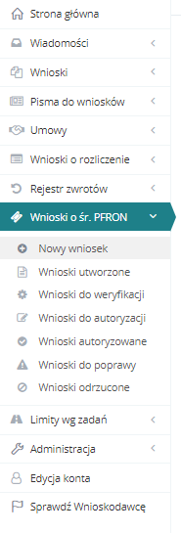

Rysunek 91 Menu nawigacyjne – wnioski o śr. PFRON

1. Kliknąć przycisk .  
   Zostanie wyświetlony formularz rejestrowania nowego wniosku o przekazanie środków PFRON.
2. Wypełnić wszystkie wymagane pola wniosku, wpisując wartości zgodne z etykietami je opisującymi.
3. Kliknąć przycisk  spowoduje zarejestrowanie i zapisanie uzupełnionych pól wniosku bez przekazywania go do weryfikacji. Wniosek uzyskuje status „Roboczy”.  
   Kliknięcie przycisku  spowoduje zamknięcie formularza bez zapisywania zmian i przekazania wniosku do weryfikacji.
   1. Przekazanie do weryfikacji wniosku o przekazanie środków PFRON

W rozdziale opisana została funkcjonalność przekazanie zarejestrowanego w systemie wniosku o przekazanie środków PFRON do weryfikacji.  
Funkcjonalność wysyłania wniosków o środki PFRON do weryfikacji dostępna jest dla użytkowników z przypisaną rolą Realizator-podstawowy i Realizator-rozszerzony.

W celu przekazania do weryfikacji wniosku o środki PFRON należy:

1. Rozwinąć zakładkę  w sekcji menu nawigacyjnego.
2. Kliknąć przycisk .

Zostanie wyświetlona lista utworzonych wniosków.

1. Wyszukać wniosek, która ma zostać zaakceptowany i kliknąć przycisk:
   1. , aby zaakceptować wniosek z poziomu listy.
   2. , co spowoduje wyświetlenie formularza szczegółów wniosku o przekazanie środków PFRON, na którym należy wybrać z listy rozwijalnej status „Do weryfikacji” i kliknąć przycisk , aby zaakceptować wniosek z poziomu szczegółów.
2. Wykonanie kroków opisanych w podpunkcie „a” bądź „b” spowoduje wyświetlenie okna z koniecznością podpisu przez realizatora wysyłanego wniosku przekazanie do PFRON do weryfikacji.



Rysunek 92 Pospisywanie przed wysłaniem umowy przez realizatora do Wnioskodawcy

Po podpisaniu certyfikatem, wniosek zostanie automatycznie wysłany przez system do weryfikacji.

* 1. Akceptacja wniosku o przekazanie środków PFRON

W rozdziale opisana została funkcjonalność umożliwiająca weryfikację i akceptację wniosku o przekazanie środków PFRON.  
Funkcjonalność akceptacji wniosku dostępna jest dla użytkowników z przypisaną rolą Realizator-rozszerzony.

W celu zarejestrowania i przekazania do akceptacji wniosku o środki PFRON należy:

1. Rozwinąć zakładkę  w sekcji menu nawigacyjnego.
2. Kliknąć przycisk .  
   Zostanie wyświetlona lista wniosków o środki PFRON, które zostały przekazane do weryfikacji.
3. Wyszukać wniosek, która ma zostać zaakceptowany i kliknąć przycisk:
   1. , aby zaakceptować wniosek z poziomu listy.
   2. , co spowoduje wyświetlenie formularza szczegółów wniosku o przekazanie środków PFRON, na którym należy wybrać z listy rozwijalnej status „Do autoryzacji” i kliknąć przycisk , aby zaakceptować wniosek z poziomu szczegółów.
4. Wykonanie kroków opisanych w podpunkcie „a” bądź „b” spowoduje wyświetlenie okna z koniecznością podpisu przez realizatora wysyłanego wniosku przekazanie do PFRON do autoryzacji.



Rysunek 93 Pospisywanie przed wysłaniem umowy przez realizatora do Wnioskodawcy

Po podpisaniu certyfikatem, wniosek zostanie automatycznie wysłany przez system do autoryzacji.

* 1. Przekazanie do poprawy wniosku o przekazanie środków PFRON

W rozdziale opisana została funkcjonalność umożliwiająca weryfikację i przekazanie do poprawy wniosku o przekazanie środków PFRON.  
Funkcjonalność przekazania do poprawy wniosku o środki PFRON dostępna jest dla użytkowników z przypisaną rolą Realizator-rozszerzony.

W celu przekazania do poprawy wniosku o środki PFRON należy:

1. Rozwinąć zakładkę  w sekcji menu nawigacyjnego.
2. Kliknąć przycisk .  
   Zostanie wyświetlona lista wniosków o środki PFRON, które zostały przekazane do weryfikacji.
3. Wyszukać wniosek, która ma zostać przekazany do poprawy i kliknąć przycisk  przy wybranym wniosku spowoduje wyświetlenie formularza szczegółów wniosku o przekazanie środków PFRON.  
   Kliknięcie przycisku  przy wybranym wniosku spowoduje wyświetlenie formularza szczegółów tego wniosku.
4. W szczegółach wybranego wniosku należy wybrać z listy rozwijalnej status „Odrzucony” i uzupełnić pole „Powód odrzucenia”.
5. Kliknąć przycisk , aby zapisać wybór odrzucenia wniosku.

Kliknięcie przycisku  spowoduje zamknięcie formularza bez zapisywania zmian i przekazania wniosku do poprawy.

* 1. Odrzucenie wniosku o przekazanie środków PFRON

W rozdziale opisana została funkcjonalność umożliwiająca weryfikację i odrzucenie wniosku o przekazanie środków PFRON.  
Funkcjonalność odrzucenia wniosku o środki PFRON dostępna jest dla użytkowników z przypisaną rolą Realizator-rozszerzony.

W celu odrzucenia wniosku o środki PFRON należy:

1. Rozwinąć zakładkę  w sekcji menu nawigacyjnego.
2. Kliknąć przycisk .  
   Zostanie wyświetlona lista wniosków o środki PFRON, które zostały przekazane do weryfikacji.
3. Wyszukać wniosek, która ma zostać odrzucony i kliknąć przycisk  przy wybranym wniosku.  
   Wybrany wniosek zostanie odrzucony i będzie możliwe jego dalsze procedowanie.  
   Kliknięcie przycisku  przy wybranym wniosku spowoduje wyświetlenie formularza szczegółów tego wniosku.
   1. Przeglądanie wniosków o przekazanie środków PFRON

W rozdziale opisana została funkcjonalność umożliwiająca przeglądanie w module Realizatora wniosków o przekazanie środków PFRON. Rozdział został podzielony na podrozdziały, gdzie w każdym z nich została opisana czynność przeglądania tychże wniosków w innym statusie.

* + 1. Wnioski utworzone

W celu wyświetlenia szczegółów wybranego wniosku w statusie „Utworzony” należy:

1. Rozwinąć zakładkę  w sekcji menu nawigacyjnego.
2. Kliknąć przycisk .  
   Zostanie wyświetlona lista utworzonych wniosków, które nie zostały przekazane jeszcze do weryfikacji.
3. Wyszukać wniosek, którego szczegóły mają zostać wyświetlone i kliknąć przycisk  przy wybranym wniosku.  
   Zostanie wyświetlony formularz szczegółów wybranego wniosku.  
   Kliknięcie przycisku  z poziomu listy wniosków spowoduje wygenerowanie wniosku do pliku w formacie pdf z możliwością jego zapisania.
   * 1. Wnioski do weryfikacji

W celu wyświetlenia szczegółów wybranego wniosku w statusie „Do weryfikacji” należy:

1. Rozwinąć zakładkę  w sekcji menu nawigacyjnego.
2. Kliknąć przycisk .  
   Zostanie wyświetlona lista wniosków, które zostały przekazane do weryfikacji.
3. Wyszukać wniosek, którego szczegóły mają zostać wyświetlone i kliknąć przycisk  przy wybranym wniosku.  
   Zostanie wyświetlony formularz szczegółów wybranego wniosku.  
   Kliknięcie przycisku  z poziomu listy wniosków spowoduje wygenerowanie wniosku do pliku w formacie pdf z możliwością jego zapisania.
   * 1. Wnioski do autoryzacji

W celu wyświetlenia szczegółów wybranego wniosku w statusie „Do autoryzacji” należy:

1. Rozwinąć zakładkę  w sekcji menu nawigacyjnego.
2. Kliknąć przycisk .  
   Zostanie wyświetlona lista wniosków, które zostały przekazane do autoryzacji do PFRON.
3. Wyszukać wniosek, którego szczegóły mają zostać wyświetlone i kliknąć przycisk  przy wybranym wniosku.  
   Zostanie wyświetlony formularz szczegółów wybranego wniosku.  
   Kliknięcie przycisku  z poziomu listy wniosków spowoduje wygenerowanie wniosku do pliku w formacie pdf z możliwością jego zapisania.
   * 1. Wnioski do autoryzowane

W celu wyświetlenia szczegółów wybranego wniosku w statusie „Autoryzowany” należy:

1. Rozwinąć zakładkę  w sekcji menu nawigacyjnego.
2. Kliknąć przycisk .  
   Zostanie wyświetlona lista wniosków, które zostały autoryzowane przez PFRON.
3. Wyszukać wniosek, którego szczegóły mają zostać wyświetlone i kliknąć przycisk  przy wybranym wniosku.  
   Zostanie wyświetlony formularz szczegółów wybranego wniosku.  
   Kliknięcie przycisku  z poziomu listy wniosków spowoduje wygenerowanie wniosku do pliku w formacie pdf z możliwością jego zapisania.
   * 1. Wnioski do poprawy

W celu wyświetlenia szczegółów wybranego wniosku w statusie „Do poprawy” należy:

1. Rozwinąć zakładkę  w sekcji menu nawigacyjnego.
2. Kliknąć przycisk .  
   Zostanie wyświetlona lista wniosków, które zostały przekazane do poprawy.
3. Wyszukać wniosek, którego szczegóły mają zostać wyświetlone i kliknąć przycisk  przy wybranym wniosku.  
   Zostanie wyświetlony formularz szczegółów wybranego wniosku.  
   Kliknięcie przycisku  z poziomu listy wniosków spowoduje wygenerowanie wniosku do pliku w formacie pdf z możliwością jego zapisania.
   * 1. Wnioski odrzucone

W celu wyświetlenia szczegółów wybranego wniosku w statusie „Odrzucony” należy:

1. Rozwinąć zakładkę  w sekcji menu nawigacyjnego.
2. Kliknąć przycisk .  
   Zostanie wyświetlona lista wniosków, które zostały odrzucone.
3. Wyszukać wniosek, którego szczegóły mają zostać wyświetlone i kliknąć przycisk  przy wybranym wniosku.  
   Zostanie wyświetlony formularz szczegółów wybranego wniosku.  
   Kliknięcie przycisku  z poziomu listy wniosków spowoduje wygenerowanie wniosku do pliku w formacie pdf z możliwością jego zapisania.
   1. Wygenerowanie raportu

W rozdziale opisana została funkcjonalność umożliwiająca wygenerowanie wybranego raportu.

W celu wygenerowania raportu należy:

1. Rozwinąć zakładkę  w sekcji menu nawigacyjnego.

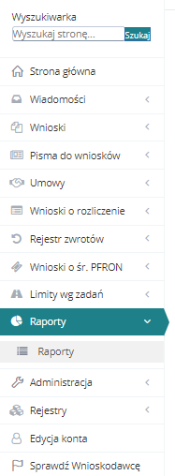

Rysunek 94 Menu nawigacyjne - raporty

1. Kliknąć przycisk .
2. Wyszukać raport, który ma zostać wygenerowany i kliknąć przycisk  przy wybranym raporcie.  
   Zostanie wyświetlony formularz zawierający listę wygenerowanych dotychczas raportów wybranego rodzaju.
3. Kliknąć przycisk .  
   Zostanie wyświetlony formularz wprowadzania kryteriów generowanego raportu.
4. Uzupełnić wymagane pola kryteriów generowanego raportu zgodnie z etykietami je opisującymi.
5. Kliknąć przycisk .  
   System wygeneruje wybrany raport zgodnie z wprowadzonymi kryteriami i zapisze go na liście raportów dotychczas wygenerowanych.
6. Na liście przy wygenerowanym raporcie kliknąć przycisk zapisywania raportu w żądanym formacie w pliku:

*  - plik w formacie csv,
*  - plik Ms Excel w formacie xml,
*  - plik Ms Word w formacie doc,
*  - plik w formacie xml,
*  - plik w formacie pdf.

Zostanie wyświetlone okno eksportu raportu do wskazanego formatu pliku.

1. Kliknąć przycisk  w celu potwierdzenia chęci wyeksportowania raportu do wskazanego formatu.  
   Zostanie wyświetlone okno umożliwiające otwarcie bądź zapisanie pliku z raportem w wybranym formacie.  
   Kliknięcie przycisku  spowoduje zamknięcie okna bez eksportowania raportu do wskazanego formatu.
2. Wybrać opcję Otwórz i potwierdzić klikając przycisk OK, bądź zapisać plik z wygenerowanym raportem na dysku i go otworzyć.  
   Zostanie wyświetlony plik w wybranym formacie z zapisanymi danymi wygenerowanego raportu.